Областное государственное бюджетное учреждение дополнительного профессионального образования
«Рязанский институт развития образования»

Актуальные вопросы сопровождения
профессионального самоопределения обучающихся
в современных условиях

Материалы регионального семинара
10 июня 2015 г., г. Рязань

Рязань 2015

Приветственное слово
ректора ОГБОУ ДПО «РИРО» Надежды Константиновны Бушковой
Уважаемые коллеги!
Современный мир характеризуется высокой динамикой развития технологий и общества, что приводит к непрерывному появлению новых и отмиранию ранее существовавших профессий, изменению содержания многих традиционных видов деятельности. В основе кадровой идеологии недавнего прошлого лежала формула «человек для работы», в настоящее время нам необходимо работать над новой моделью профессионального самоопределения «работа для человека».
В этих условиях нормой становится профессиональная мобильность, связанная с неоднократным образовательным и профессиональным самоопределением человека. Обучающийся должен быть готов к такому повторяющемуся самоопределению, а его родители должны понимать и принимать его как социокультурную норму современного общества. Готовность к профессиональной мобильности входит в число обязательных требований к современному работнику. В связи с этим меняются требования и отношение к организации профессиональной ориентации обучающихся.
Все реже применяется в массовой практике традиционное понимание выбора профессии. Более актуальной становится помощь человеку не столько в выборе профессии, сколько в поиске ресурсов для самостоятельного формирования собственной профессионально-карьерной траектории, а также обучение способам использования этих ресурсов.
На смену диагностико-рекомендательной модели профориентационной работы должна прийти диагностико-развивающая профконсультационная работа, т. е. педагоги, психологи не просто должны определять профпригодность обучающихся с помощью тестов,
а воспитывать у молодежи способность самостоятельно делать профессиональный выбор. Важнее становится не помощь в конкретном выборе, а формирование самой способности совершать профессиональные и жизненные выборы.
Традиционно существуют четыре типичных варианта выбора профессии:
- согласно семейным традициям;
- случайно, необдуманно;
- по расчету;
- и, наконец, по призванию.
И если выбор профессии «согласно семейным традициям» имеет определенный смысл, то выбор профессии «по расчету» и «случайно» редко приводит человека к правильному жизненному самоопределению. Только выбор профессионального пути «по призванию» связан со свободой выбора и самоопределением.
Одной из важных особенностей сопровождения профессионального самоопределения является его непрерывность. Непрерывность сопровождения профессионального самоопределения обеспечивается, прежде всего, формированием и последующим развитием набора профессиональных компетенций. На этапе дошкольного образования создаются условия для их формирования, в 1-7 классах школы формируются основы этих компетенций, на всех последующих этапах образования эти компетенции совершенствуются и активно используются обучающимися. Внедрение нового поколения ФГОС ОО обеспечивает более широкие возможности для формирования и развития готовности школьников к профессиональному самоопределению. Такая готовность подкрепляется своеобразным синтезом ряда личностных, предметных и метапредметных результатов обучения, достижение которых предусматривает ФГОС.
ФИРО разработал и в марте 2015 года отдал на утверждение Министерству труда и социальной защиты РФ профессиональный стандарт «Педагог профессионального обучения, профессионального образования и дополнительного профессионального образования». В рамках данного стандарта выделено в качестве одной из обобщенных функций «проведение профориентационных мероприятий со школьниками и их родителями», включая:
- информирование и консультирование школьников и их родителей по вопросам профессионального самоопределения и профессионального выбора;
- проведение практикоориентированных профориентационных мероприятий со школьниками и их родителями.
Таким образом, проведение профориентационной деятельности с учащимися школ становится обязательной составляющей деятельности педагогов, работающих в системах среднего профессионального и высшего образования.
Проведение семинаров с ответственными за организацию профориентационной работы в учреждениях профессионального образования в Рязанском институте развития образования становится традиционным. Итогом настоящего семинара будет издание сборника ваших статей, где обобщается опыт профориентационной деятельности в учреждениях профессионального образования.
Предлагаю следующий семинар провести на базе учреждения среднего профессионального образования, который может показать на практике организацию деятельности по сопровождению профессионального самоопределения обучающихся.
Успехов вам в работе!

Основные направления Концепции сопровождения профессионального самоопределения обучающихся в условиях непрерывности образования
Кузнецова Ирина Александровна,
к. п. н., доцент, зав. кафедрой РИРО

Концепция сопровождения профессионального самоопределения обучающихся в условиях непрерывности образования (далее Концепция) разработана в Центре профессионального образования ФГАУ «Федеральный институт образования» в 2015 году. Авторы: В.И. Блинов, И.С. Сергеев, при участии Е.В. Зачесовой, Е.Ю. Есениной, И.В. Кузнецовой, П.Н. Новикова, Н.С. Пряжникова, Г.В. Резапкиной, Н.Ф. Родичева, А.Г. Серебрякова, О.В. Яценко.
Необходимо отметить, что данный документ в настоящее время является проектом, и может быть доработан с учетом мнений как педагогической общественности, так и работодателей.
Данная Концепция преемственно развивает основные идеи и содержание «Концепции организационно-педагогического сопровождения профессионального самоопределения обучающихся в условиях непрерывности образования», разработанной в Центре профессионального образования ФГАУ «ФИРО» в 2012 г.
Идея этапности, заложенная при разработке Концепции-2012, ограничила рамки ее действия периодом 2012-2014 гг. Вместе с тем, основное содержание Концепции-2012 по завершении этого этапа сохранило свою актуальность и было включено в настоящую Концепцию.
Документом, конкретизирующим настоящую Концепцию применительно к текущему этапу, выступает «Стратегия сопровождения профессионального самоопределения обучающихся». Стратегия разрабатывается на определенный период и содержит характеристику актуальной ситуации, задачи и приоритетные направления, результаты работы, ожидаемые в рамках данного этапа.
Необходимость и важность создания Концепции определяется тем, что она призвана решить проблемы, которые наметились в сфере организации профориентационной деятельности.
Одна из основных проблем – борьба интересов и «растаскивание» профориентации. В профориентационную деятельность вовлечены образовательные учреждения разных уровней, обучающиеся, их родители, предприятия, органы местного самоуправление и др. Каждый из них преследует свои цели и имеет свои интересы, что не может не сказаться на конечном результате профориентационной деятельности. Вследствие этого решением может стать координация профриентационной работы на государственном уровне.
Следующая проблема при организации профориентационной работы – противоречие между интересами личности и интересами экономической сферы. Часто профориентационная работа организуется с ориентацией на востребованные профессии, когда с помощью рекламы востребованных профессий и специальностей пытаются ограничить свободу сознания личности. В качестве решения данной проблемы Концепция предлагает ответственность за сопровождение профессионального самоопределения возложить на образовательную сферу, работающую в социальном партнерстве с другими институтами, и основной целью сделать не помощь в выборе конкретной профессии, а сопровождение профессионального самоопределения и как итог – развитие у обучающихся готовности к самостоятельному выбору.
Следующая проблема связана с тем, что профориентационная работа с обучающимися нередко осуществляется на основе устаревших, педагогически неэффективных подходов. Во многих случаях преобладает «мероприятийный подход», для которого характерны: проведение профориентационной работы на основе разрозненных и бессистемных мероприятий; пассивность и личностная невовлеченность участников; отсутствие связи с производством.
Нерешенной проблемой остаются разрывы в процессе сопровождения профессионального самоопределения между ступенями
и внутри ступеней образования. В качестве решения проблемы концепция предлагает организационно-педагогическое и психолого-педагогическое сопровождение профессионального самоопределения организовывать на региональном и муниципальном уровнях управления образованием.
Нельзя обойти вниманием и вопрос кадровой проблемы профессиональной ориентации. В настоящее время эти функции распределены по различным должностям работников системы образования, что приводит к размыванию ответственности, снижению мотивации преподавателей образовательных организаций к ведению профориентационной работы и, в конечном счете, к ее неэффективности. Отсутствие штатных должностей специалистов по сопровождению профессионального самоопределения сочетается с отсутствием специальной подготовки квалифицированных кадров в данной области.
Учитывая все перечисленные проблемы, рассмотрим основные идеи Концепции сопровождения профессионального самоопределения обучающихся в условиях непрерывности образования:
1. Сопровождение самоопределения – равноценная составляющая процесса образования наряду с обучением и воспитанием.
Все три обозначенных процесса – воспитание, обучение и сопровождение самоопределения – одинаково важны в профориентационной работе. В то же время невозможно реализовать процесс сопровождения профессионального самоопределения исключительно теми педагогическими средствами, которые традиционно используются в обучении и воспитании, без учета принципиально иной природы этого процесса. Направление движения – переход от идеи реализации профориентационных мероприятий к идее сопровождения процесса профессионального самоопределения и формирования профориентационных компетенций.
2. Многоуровневость процесса сопровождения профессионального самоопределения обучающихся.
В сопровождении профессионального самоопределения могут быть выделены микро- и макроуровень. Микроуровень – психолого-педагогическое сопровождение профессионального самоопределения – реализуется в непосредственном взаимодействии обучающегося-оптанта с педагогом (профконсультантом, психологом, мастером, представителем работодателя и т. д.). Макроуровень включает в себя, во-первых, организационно-педагогическое (комплексное управленческое) сопровождение профессионального самоопределения, реализуемое на локальном, муниципальном и региональном уровнях управления образованием. Во-вторых, на высшей ступени макроуровня, т. е. на федеральном уровне управления, реализуется государственная координация сопровождения профессионального самоопределения.
3. Системность и комплексность профориентационной деятельности, ее государственная координация.
На профессиональное самоопределение влияет множество факторов. Семья, повседневное общение, средства массовой информации воздействуют на этот процесс не меньше, чем специально организованные профдиагностика и профконсультирование в школах, вузах и колледжах, производственных организациях и т. д.
Для формирования у обучающихся ценностей профессионализма и профессионально-личностной саморелизации недостаточно одной только рекламно-информационной работы или набора «профориентационных мероприятий». Необходимо создание единой профориентационной среды.
Важно, чтобы не только цели, но и различные направления профориентационной работы и соответствующие методы не противоречили, а наоборот, взаимно дополняли друг друга. Необходимо сочетание разных подходов – личностно-ориентированного, социально ориентированного, экономически ориентированного, государственно ориентированного. При этом следует помнить о стратегическом ориентире – приоритете интересов личности.
4. Компетентностный подход к сопровождению профессионального самоопределения.
Опора на данный подход предполагает рассмотрение работы по сопровождению профессионального самоопределения не просто как поддержку конкретного профессионального выбора (или последовательной серии выборов), но как особой образовательной деятельности, нацеленной на формирование ряда профориентационных компетенций. Среди них: компетенция ориентировки (готовность самостоятельно ориентироваться в профориентационно значимом информационном поле); компетенция выбора (готовность совершать самостоятельный, осознанный и ответственный выбор и воплощать его); компетенция проектирования (готовность проектировать собственную жизненно-профессиональную перспективу); компетенция совершенствования (готовность совершенствовать собственное профессиональное мастерство).
5. Учет роли семьи как субъекта и объекта деятельности по сопровождению профессионального самоопределения обучающихся.
Эффективность профессионального самоопределения повысится, если деятельность по его сопровождению будет направлена не только на школьника, но и на его семью, которая выступает определяющим фактором самоопределения. Часто именно жизненные задачи, стоящие перед семьей, определяют профессиональный выбор выпускника школы. Осуществляя сопровождение профессионального самоопределения учащихся, образовательные организации должны учитывать особенности семейных стратегий, подбирая в зависимости от этого различные подходы, методики и методы работы.
6. Социальный диалог – основа организационно-педагогического сопровождения профессионального самоопределения.
Основными благополучателями процесса сопровождения профессионального самоопределения выступают: с одной стороны, субъекты самоопределения (обучающиеся, вместе с их семьями), с другой – субъекты экономической сферы (работодатели). Образовательные и специализированные профориентационные организации выступают в этом квалифицированными посредниками, конечная цель деятельности которых состоит в создании пространства для встречи, диалога и взаимодействия двух основных благополучателей. В этом пространстве осуществляется осознанный, обоснованный и ответственный профессиональный выбор оптанта.
Нацеленность профориентационной деятельности на развитие и максимально широкое использование механизмов социального диалога и социального партнерства предполагает постепенное уменьшение доли «воздействующих» и «манипулятивных» форм из арсенала профориентационных средств. Опыт убедительно показывает неэффективность манипулятивной направленности «профориентационных мероприятий» и попыток управления сознанием самоопределяющегося человека извне.
Одним из факторов, обостряющих риск использования манипулятивных подходов в профориентации, является свойственное работодателям восприятие самоопределяющегося человека в качестве не субъекта его профессионального выбора, а объекта своих собственных экономических интересов.
7. Постепенность и непрерывность сопровождения профессионального самоопределения.
Субъект профессионального самоопределения формируется постепенно, поскольку профессиональное самоопределение – не разовый акт, а длительный процесс, предполагающий формирование и развитие определенных компетенций. Перед школьниками на разных ступенях обучения поставлены различные задачи, поэтому единые методики профориентации должны остаться в прошлом, их должны сменить современные технологии психолого-педагогического сопровождения профессионального самоопределения обучающихся, учитывающие возрастные и личностные особенности. В то же время важно сохранить преемственность и обеспечить непрерывность сопровождения профессионального самоопределения не только в ходе обучения, но и на протяжении всей жизни (Приложение 1).
Акцент должен быть сделан на планомерную и систематичную работу, основанную на идее развития субъекта самоопределения.
8. Единство профессионального, образовательного и социального самоопределения.
В системе образования должно осуществляться сопровождение не только образовательно-профессионального, но и более широкого социально-профессионального самоопределения, предполагающего ориентацию обучающегося в различных экономических, социальных и политических процессах, в контексте которых происходит социальное и профессиональное становление личности.
9. Практикоориентированность процесса сопровождения профессионального самоопределения.
Практическая и преобразовательная профессиональная деятельность значительно отличается от учебной деятельности в школе, основанной на «усвоении материала». Поэтому так важно вовлечение обучающихся в систему практикоориентированной (проектной, исследовательской, трудовой) деятельности для развития формирования готовности к профессиональному самоопределению. Не менее значимо введение в повседневную школьную практику различных «активизирующих методик профессиональной ориентации», основанных на активной позиции обучающегося, сотрудничестве и диалоге. При этом оказывается чрезвычайно важной активная деятельностная позиция не только обучающихся, но и самих специалистов по профориентации.
Высшим уровнем сопровождения профессионального самоопределения, необходимым для успешного формирования и развития профориентационных компетенций, должна стать развернутая система профессиональных проб. В зависимости от этапа самоопределения, могут использоваться игровые, учебные, учебно-профессиональные и профессиональные пробы. В ситуации, когда профессиональные пробы не предусмотрены, вместо полноценного профессионального выбора происходит его имитация. Работа по организации профессиональных проб требует налаживания тесного социального партнерства школ, организаций СПО, вузов и предприятий «реальной сферы» – и поэтому ложится на плечи муниципальных и региональных органов управления образованием (Приложение 2).
10. Взаимодействие образовательной сети и инфраструктуры профориентации.
Ресурсы, необходимые для сопровождения профессионального самоопределения обучающихся в муниципальной (региональной) образовательной сети, могут быть распределены по образовательным организациям или сконцентрированы в специализированных организациях профориентационной направленности (Центры профессиональной ориентации или планирования карьеры, Ресурсные центры и т. д.). Как правило, целесообразно использовать комбинацию этих двух подходов. При этом в территории должно быть организовано взаимодействие всех специалистов по сопровождению профессионального самоопределения – государственных и негосударственных профориентационных служб, а также частных профконсультантов.
Особое место в региональных системах сопровождения профессионального самоопределения занимают негосударственные центры профориентации, как правило, реализующие широкий спектр профильных услуг для населения и в ряде случаев обладающие высоким кадровым и научно-методическим потенциалом.
На региональном уровне необходимо разработать механизмы государственно-частного партнерства, обеспечивающие более активное использование потенциала таких центров для развития региональных систем профориентации, в том числе в качестве разработчиков региональных моделей, целевых программ, систем мониторинга в профильной сфере.
11. Нормативно-правовое обеспечение оказания образовательных услуг по сопровождению профессионального самоопределения.
Система нормативно-правовых актов, регламентирующих профориентационную деятельность, – основа региональных и муниципальных моделей организационно-педагогического самоопределения. Один из таких нормативно-правовых документов (стандарт или административный регламент) должен содержать требования к реализации обязательного минимума профориентационных услуг, единого для всех образовательных организаций того или иного типа. Это должно обеспечить доступность и надлежащее качество профориентационных услуг для разных возрастных групп обучающихся.
12. Этапность реализации Концепции.
Сферу профориентации нельзя изменить одномоментно, так же как невозможно сразу спроектировать оптимальную модель сопровождения самоопределения личности. Кроме того, постоянные изменения социально-экономической ситуации требуют периодического внесения корректив в проектируемую систему профессиональной ориентации. В связи с этим реализация настоящей Концепции предусмотрена в форме последовательно сменяющих друг друга этапов.

Приложение 1
Основные задачи и ведущие средства сопровождения профессионального самоопределения обучающихся
(по ступеням образования)
Ступень образования | Задачи | Средства
Дошкольное образование | - Формирование первичного представления о мире профессий и интереса к профессионально-трудовой деятельности | - Игровая деятельность (сюжетно-ролевые игры).  - Педагогическое просвещение родителей о целях, задачах, формах и методах поддержки профессионального самоопределения
Начальное общее образование  (1-4 кл.) | - Выработка ценностно-мотивационных основ саморазвития и самоопределения.  - Формирование позитивного отношения к профессионально-трудовой деятельности; устойчивого интереса к миру труда и профессий; элементарных представлений о многообразии профессий и о роли современного производства в жизни человека и общества | - Общее знакомство с миром профессионального труда, включая: рассказы родителей и других специалистов о профессиях; экскурсии на предприятия микрорайона, района, города.  - Практико-ориентированные проекты, реализуемые во внеклассной деятельности, в том числе в кружках и студиях технического и художественного творчества.  - Творческие конкурсы практической направленности, в том числе для детей с инженерно-техническими и мануальными способностями
Основное общее образование  (5-7 кл.) | - Формирование готовности к саморазвитию и самоопределению.  - Формирование успешного опыта создания полезных продуктов в результате практической деятельности и на этой основе мотива стремления к успеху в деятельности | - Использование профориентационного потенциала различных учебных предметов (установление и реализации взаимосвязи учебных предметов с профессиональной средой).  - Родительские мастер-классы по профессиям.  - Система ориентационных проектов, реализуемых во внеклассной деятельности.  - Экскурсии на предприятия.  - Творческие конкурсы профессионально-практической направленности, в том числе для детей с инженерно-техническими и мануальными способностями.  - Работа обучающегося с личным предпрофессионально-образовательным портфолио
Основное общее образование  (8-9 кл.) | - Определение образовательных и профессиональных интересов и мотивов.  - Формирование учащимися собственной жизненной позиции на этапе первичного профессионального выбора и проектирования успешной карьеры.  - Формирование умения соотносить собственные притязания и склонности с общественными интересами.  - Построение учащимися личной профессиональной перспективы (включая альтернативные варианты построения образовательной и профессиональной траектории).  - Подготовка к обучению по индивидуальным учебным планам в старшей школе | - Использование профориентационного потенциала различных учебных предметов.  - Знакомство с перечнями профессий, специальностей и направлений, по которым осуществляется подготовка в системе профессионального и высшего образования.  - Обсуждение потребительских профилей интересующих профессий.  - Система предпрофильных элективных мини-курсов профессиональной направленности и профессиональных проб.  - Информационная работа с семьями, включая составление образовательной карты города, района.  - Специально организованная ориентационная работа с учащимися и их родителями (диагностика, профессиональное и образовательное консультирование, профориентационные тренинги, тематические конференции и телеконференции).  - Знакомство с опытом успешных профессионалов в различных отраслях (мастер-классы, экскурсии на предприятия, встречи, беседы).  - Творческие конкурсы профессионально-практической направленности, в том числе для детей с инженерно-техническими и мануальными способностями.  - Летние профориентационные лагеря (смены).  - Работа обучающегося с личным предпрофессионально-образовательным портфолио
Среднее (полное) общее образование | - Уточнение профильного выбора в условиях вариативного обучения; проектирование после-школьного образовательно-профессионального маршрута (с учетом введения в вузах бакалавриата); знакомство со специфическими особенностями конкретных выбираемых специальностей и направлений подготовки.  - Формирование ценности самообразования и саморазвития | - Использование профориентационного потенциала профильных учебных предметов.  - Система профильных элективных курсов и профессиональных проб.  - Специально организованная ориентационная работа с учащимися и их родителями (диагностика, профессиональное и образовательное консультирование, профориентационные тренинги, тематические конференции и телеконференции).  - Внеклассная проектно-исследовательская деятельность учащихся (включая исследование мира профессиональной деятельности).  - Знакомство с опытом успешных профессионалов в различных отраслях (мастер-классы, экскурсии на предприятия, встречи, беседы, лекции, реализация проектов под руководством профессионалов).  - Творческие конкурсы практической направленности, в том числе для детей с инженерно-техническими и мануальными способностями.  - Летние профориентационные лагеря (смены).  - Работа обучающегося с личным предпрофессионально-образовательным портфолио
Дополнитель-ное образование детей | - Создание атмосферы увлеченности творческой, продуктивной, проектно-исследовательской деятельностью.  - Поиск, отбор и поддержка детей с мануальной одаренностью | - Использование максимально разнообразного спектра видов деятельности, активно-деятельностных форм и методов работы.  - Привлечение к педагогической работе в системе дополнительного образования специалистов, увлеченных своей профессиональной деятельностью.  - «Хэнд-хантинг» как система творческих конкурсов, диагностических и других форм работы с детьми и подростками, имеющими инженерно-технические и мануальные способности.  - Работа обучающегося с личным предпрофессионально-образовательным портфолио
Начальное и среднее профессио-нальное образование | - Уточнение личностного смысла выбранной специальности или рабочей профессии.  - Обеспечение перехода из социальной роли и личностной позиции «обучающегося» (потребителя, иждивенца) в позицию «работника», формирование профессионально-трудовой самостоятельности.  - Формирование ценности профессионального самообразования и саморазвития | - Насыщение образовательного процесса (образовательной среды) современным профессиональным контекстом.  - Курс «Введение в специальность» (на первом году обучения) и специальные программы адаптации студентов-первокурсников.  - Система индивидуальных и групповых консультаций.  - Знакомство с опытом успешных профессионалов в сфере, соответствующей профилю получаемого образования.  - Знакомство с корпоративной культурой предприятий-партнеров, введение ее элементов в образовательную среду.  - Обеспечение возможностей для оплачиваемой профессиональной деятельности в процессе обучения.  - Обучение на рабочем месте в сопровождении наставника.  - Работа студента с личным профессионально-образовательным портфолио.  - Конкурсы профессионального мастерства для студентов.  - Развитие системы студенческого самоуправления, включая профессиональные клубы.  - Поддержка в проектировании личного карьерного маршрута, помощь в трудоустройстве
Высшее образование | - Сопровождение локальных выборов в процессе обучения (специализации, тем курсовых и дипломной работ, места прохождения практики и т.п.); выбора места будущей работы по специальности.  - Содействие формированию индивидуального стиля деятельности.  - Формирование готовности к профессиональной самореализации | - Курс «введение в специальность» (на первом году обучения).  - Система индивидуальных и групповых консультаций.  - Знакомство с опытом успешных профессионалов в сфере, соответствующей профилю получаемого образования.  - Конкурсы профессионального мастерства для студентов.  - Работа обучающегося с личным профессионально-образовательным портфолио.  - Развитие системы студенческого самоуправления, включая профессиональные клубы.  - Поддержка в проектировании личного карьерного маршрута, помощь в трудоустройстве
Дополнитель-ное профессио-нальное образование | - Выявление индивидуальных профессиональных затруднений и определение стратегии работы с ними.  - Определение путей и способов достижения «акмэ» в профессии.  - Определение мотивации к продолжению трудовой деятельности по своей специальности (профессии) или к освоению новых специальностей (профессий).  - Содействие развитию индивидуального стиля деятельности | - Диагностическая работа.  - Система индивидуальных и групповых консультаций.  - Знакомство с опытом успешных профессионалов в сфере, соответствующей профилю получаемого образования.  - Работа обучающегося с личным профессиональным (профессионально-образовательным) портфолио

Приложение 2

Региональная система организации профессиональных проб

Профессиональная проба – профессиональное испытание, моделирующее элементы конкретного вида профессиональной деятельности, завершенный процесс которого способствует сознательному, обоснованному выбору профессии.
Профессиональные пробы являются центральным звеном практикоориентированной составляющей процесса сопровождения профессионального самоопределения учащихся школ и реализуются в форме цикла. Прохождение цикла профессиональных проб осуществляется на основе перебора нескольких наиболее привлекательных вариантов профессиональной деятельности и сопоставления соответствующих им версий ощущения «себя в профессии». Отсюда проистекают два следующих требования:
- каждая профессиональная проба должна показать обучающемуся не только доступные ему элементы соответствующего вида профессиональной деятельности, но и соответствующий социально-профессиональный контекст, с соответствующими атрибутами, атмосферой, символикой культурой и т. д., посредством чего у школьника формируется ощущение «себя в (данной) профессии»;
- центральный элемент каждой профессиональной пробы, входящей в цикл – это оценка «себя в профессии», а цикла профпроб в целом – сопоставление таких оценок, данных по результатам каждой из пройденных профпроб, и выявление наилучшего образа «себя в профессии», т. е. такого, который ближе всего оказывается к представлению о собственном профессиональном призвании.
Основные функции, которые выполняет цикл профессиональных проб:
- объективизация профессионального выбора (результаты прохождения комплекса профессиональных проб представляют собой наиболее объективное и наглядное основание для профвыбора);
- формирование и «прокачка» общих компетенций, в том числе компетенций профессионального самоопределения;
- ознакомление школьников с миром профессий, содержанием, характером и условиями труда по конкретным профессиям;
- погружение оптанта в среду практикоориентированного обучения и практикоориетированной профессиональной деятельности;
- продвижение востребованных профессий.
Что касается каждой частной профпробы, входящей в цикл, то ее цель – создать условия для формирования у школьника, в случае положительного выбора, долговременной, перспективно-прогностической мотивации к профессиональной деятельности в данной сфере.
Результат прохождения той или иной пробы может быть отрицательным, что является не только допустимым, но и необходимым моментом, обеспечивающим саму возможность выбора. Именно по этой причине решающее значение играет оценка результата прохождения каждой пробы.
В зависимости от этапа профессионального самоопределения могут использоваться профессиональные пробы различного типа: игровые (на ступени дошкольного и начального общего образования), учебно-профессиональные (в 1-7 классах школы) и собственно профессиональные (в 8-9 и 10-11 классах школы). При этом собственно профессиональные пробы могут быть реализованы на одном из трех уровней:
- персональный профориентационный проект (например, в формате профессионально ориентированного элективного курса предпрофильной подготовки) реализуется школой на своей базе;
- профессионально-образовательная проба реализуется для школьников на базе организации СПО или вуза (в учебных лабораториях, мастерских, на учебно-производственных полигонах и т. д.) и в наилучшей степени обеспечивает сочетание практикоориентированности, методической грамотности и безопасной среды для учащихся;
- работодательская профессиональная проба организуется предприятием «реальной сферы» – потенциальным работодателем и проводится на его производственной базе.
Промежуточное место между первым и вторым уровнями занимают профессиональные пробы, проводимые для школьников на базе организаций, реализующих программы дополнительного образования детей, а также межшкольных учебных комбинатов. Практикоориентированность реализуемых здесь профпроб приближает их ко второму уровню; проблема в том, что образовательные организации данного типа, как правило, не имеют прямых связей с региональными работодателями, в отличие от организаций, реализующих программы СПО.
Для профессиональных проб, реализуемых в системе образования, оптимальным оказывается второй уровень, поскольку он в наилучшей степени обеспечивает сочетание практикоориентированности, методической грамотности и безопасной среды для учащихся. Однако реализация такой модели на основе двусторонних договорных отношений «школа – колледж/техникум» оказывается затруднена в силу содержательной ограниченности набора профессиональных проб, потенциально формируемого на базе одной организации СПО, а также из-за известных барьеров, часто существующих между школами и профессиональными образовательными организациями. Решение этой проблемы оказывается возможным в масштабах субъекта федерации или муниципальной территории, с использованием возможностей региональных либо муниципальных органов управления образованием.
Разработка региональных моделей профессионально-образовательных проб, как правило, должна начинаться с создания и внедрения комплекта проб по востребованным в данном регионе (массовым и перспективным) профессиям / специальностям среднего профессионального образования. Решение этой задачи требует следующих шагов.
- Выбор масштаба содержания профессиональной пробы (одна проба – одна профессия / специальность СПО, либо одна проба – группа родственных профессий / специальностей, либо смешанный вариант).
- Формирование единой региональной системы требований к профессиональным пробам (механизм согласования с родителями, продолжительность, структура, оценка результата и пр.).
- Разработка оптимального формата методического описания (паспорта) профессиональной пробы.
- Разработка единой методики работы по проведению профессиональных проб (включая этапы: подготовки, «тренировочной пробы», основного комплекса проб, оценивания, подведения итогов).
- Определение образовательных организаций СПО – организаторов цикла профессиональных проб.
- Отбор востребованных профессий / специальностей, для которых будет осуществляться разработка профессиональных проб в муниципальных территориях.
- Разработка пилотного пакета профессиональных проб (в т. ч. в комплексном формате – «методическое описание + оборудование»).
- Подбор (разработка) и закупка специального учебно-профессионального оборудования (тренажеров, симуляторов, эмуляторов
и др.), в ряде случаев специально «заточенного» под проведение профессиональных проб.
- Разработка регионального и муниципального нормативно-правового и научно-методического обеспечения, необходимого для реализации циклов профессиональных проб в муниципальных территориях. Такое обеспечение, в том числе, должно регулировать следующие вопросы:
- способ интеграции профессиональных проб в общеобразовательные программы школ, а также в систему работы профессиональных образовательных организаций;
- минимальное количество вариативных профессиональных проб, которые должны быть представлены для прохождения школьниками на выбор (например, не менее 15 для каждой муниципальной территории);
- минимальное количество профессиональных проб, обязательное для прохождения школьниками (например, не менее 5);
- единый региональный формат «персональной зачетной книжки» по прохождению профессиональных проб, включая систему оценки/самооценки, а также способы учета результатов прохождения набора профессиональных проб учащимися;
- порядок прохождения профессиональных проб на базе профессиональных образовательных организаций школьниками региона.

Современные тенденции развития профессиональнго образования
и профессиональной ориентации и консультирования
Генералова Ольга Викторовна, проректор по развитию региональной системы образования ОГБОУ ДПО «Рязанский институт развития образования»

Международное сообщество стремится построить единое экономическое и правовое пространство, принимая общие законы, вырабатывая общие принципы и подходы. Это хорошо видно на примере сферы образования, в которой активно идут процессы интеграции.
В ноябре 2002 года в Копенгагене была принята Декларация, которая положила начало так называемому Копенгагенскому процессу. Ее подписали министры образования европейских стран и Европейская Комиссия по развитию сотрудничества в области профессионального образования и обучения в Европе.
Копенгагенский процесс имеет три основные цели:
- повышение качества образования;
- повышение привлекательности профессионального образования;
- развитие мобильности студентов и выпускников.
Для их достижения в Декларации прописаны восемь важных задач:
- формирование единого образовательного пространства в Европе;
- повышение прозрачности квалификаций;
- формирование системы переноса зачетных единиц;
- развитие отраслевых компетенций и квалификаций;
- разработка общих критериев и систем обеспечения качества;
- развитие систем профессиональной ориентации и консультирования;
- признание неформального и спонтанного обучения;
- повышение квалификации преподавателей и мастеров производственного обучения.
Сотрудничество государств опирается на основные принципы Копенгагенской декларации, которые также во многом сходны с принципами Болонской конвенции. Страны должны взаимодействовать только на добровольной основе, и, внося изменения, не забывать о сохранении национальных особенностей систем образования. Обязательным условием является участие социальных партнеров – предприятий, коммерческих организаций и т. д.
Были сформированы три основные рабочие группы. Первая занимается Europass – новой системой, введенной для документирования отраслевых квалификаций и признания неформального или спонтанного обучения. Вторая группа разрабатывает систему переноса зачетных единиц, а третья уделяет внимание разработке критериев качества.
Также в Европе были созданы виртуальные сообщества. С их помощью все участники процесса могут общаться, делиться мнениями, просить советы, рассказывать о ходе реализации принятых решений и т. д. Виртуальное сообщество охватывает 170 членов из 20 стран, в нем также участвуют Европейские социальные партнеры и Европейский экономический и социальный комитет.
Начальное и среднее профессиональное образование в России и странах ЕС сильно отличается. Основные причины, мешающие реализации процесса, – это отсутствие компетенций, позволяющих измерить соответствие работника требованиям, и «негибкость» образовательных программ, разница в образовательных стандартах, терминологии, квалификациях.
Существуют два вида академической мобильности: вертикальная и горизонтальная. Первая успешно реализуется: выпускники ссузов могут продолжить образование в вузе по профильной специальности. Горизонтальная мобильность в нашей стране (обучение студентов в других ссузах, совместное использование технической базы и т. д.) практически отсутствует.
Европейское профессиональное образование устроено по-другому. Это огромная система, куда входят все уровни профобразования (после школьного): начальное, среднее, высшее, повышение квалификации, образование и обучение взрослого населения, обучение безработных граждан и т. д.
Система квалификаций в Европе, в соответствии с Копенгагенским процессом, выстраивается таким образом: акцент делается не на освоении каких-то конкретных программ обучения, а на те компетенции и навыки, которые получил человек во время обучения. При продолжении образования они учитываются независимо от того, где и когда были получены.
На основании Копенгагенской декларации была разработана программа «Образование и обучение – 2020», имеющая две основные цели:
- добиваться доступа к обучению в течение всей жизни;
- повышать взаимное доверие стран-участниц путем обеспечения прозрачности и признания компетенций и квалификаций.
При этом подразумевается, что все страны реализуют собственные модели развития образования, но есть принципы, ценности и технологии, которые их объединяют. Это очень важно в эпоху глобализации.
В международной практике принято устанавливать требования к компетенциям лиц, которые оказывают услуги в области профессиональной ориентации и консультирования. Делается это на основании трех документов:
- Европейской рамки аккредитации (EAF);
- Сборника стандартов качества для консультантов в сфере профессиональной ориентации и консультирования (MEVOC);
- Европейского сертификата в сфере профессиональной ориентации (ECGC).
Первый документ обеспечивает оценку подготовки кандидата по четырем видам деятельности: предоставление информации в сфере профориентации, консультирование по выбору карьеры, осуществление групповой профориентации, поддержка клиентов и представление их интересов. Вид деятельности выбирает сам кандидат на аккредитацию. Процедура предполагает наблюдение за выполнением практической деятельности на рабочем месте.
Второй документ содержит требования по четырем группам компетенций: образование и карьера, практика консультирования, личность, умения в области ИКТ. В каждой группе 12 стандартов и 35 компетенций. Требования разработаны группой экспертов из Австрии, Германии, Великобритании, Нидерландов, Румынии, Польши.
Третий – Европейский сертификат в сфере профессиональной ориентации, введенный в действие 31 октября 2009 года. Практический экзамен на сертификат основан на стандартах MEVOC.
Профориентация и консультирование в большинстве стран Европы являются дополнительной специальностью практических работников других областей. Продолжительность подготовки специалистов и консультантов варьируется от трех недель до пяти лет.
Так как вопросы развития карьеры становятся все актуальнее, обмен опытом в этой области активизировался, сформировались сети сотрудничества, куда входят такие организации, как Международный центр развития карьеры и государственной политики (ICCDPP), Международная ассоциация образовательного и профессионального консультирования (International Association for Educational and Vocational Guidance).
Современные исследования показывают, что эффективность и качество профессиональной ориентации и развития карьеры в основном обусловлены компетенциями специалистов, которые занимаются этой деятельностью и, следовательно, для них нужны профессиональные стандарты, привязанные к рамкам обеспечения качества и национальным рамкам квалификаций.
Как показывают европейские исследования, в ближайшем будущем предприятиям и организациям потребуются специалисты высокой квалификации, четко понимающие свою роль и подготовленные к неопределенности на рынке труда. Выпускники школ и учреждений профессионального образования не всегда соответствуют этим требованиям, причем не только по вине несовершенных программ, но также из-за не совсем адекватного понимания будущей деятельности, возможностей обучения, трудоустройства и дальнейшего развития карьеры.
Проблема выбора профессии актуальна не только для выпускников школы, но и для страны, поскольку речь идет о будущей производительной силе общества. В рамках общего среднего образования большое значение имеет просвещение школьников, предполагающее ознакомление с социально-экономическими и психофизиологическими особенностями различных профессий, перспективами их развития и районами распространения, особенностями развития рынка труда. На старшей ступени средней школы деятельность в этом направлении, помимо информационного сопровождения, должна включать еще и профильную подготовку для формирования базовых профессиональных умений и моделей поведения, позволяющих или выйти на рынок труда, или наметить траекторию образования.
Мировое сообщество накопило обширный арсенал методов профессиональной ориентации. Среди них можно выделить как достаточно эффективные семинары и занятия по интеграции в рынок труда, формирование компетенций по составлению резюме и поведению на собеседовании, профессиональную подготовку на предприятиях, формирование общих или базовых умений, востребованных работодателями. Важно отметить, что все это включается в содержание соответствующих образовательных программ старшей ступени средней школы и профессиональных образовательных учреждений. При этом самую большую пользу в выборе профессии приносит реализация программ ученичества и программ обучения на рабочем месте, направленных на приобретение базовых профессиональных умений, так как они дают кандидатам возможность принять обоснованное решение по выбору профессиональной траектории.

Литература и интернет-ресурсы
- Декларация Европейской Комиссии и министров профессионального образования европейских стран по развитию сотрудничества в области профессионального образования и обучения в Европе, принятая на заседании 29-30 ноября 2002 года в Копенгагене.
- Пряжникова, Е.Ю. Профориентация / Е.Ю. Пряжникова, Н.С. Пряжников. – М. : Изд. центр «Академия», 2013.
- http://edu.glavsprav.ru/spb/spo/journal/26/.
- http://www.akvobr.ru/mezhdunarodnaja_praktika_proforientacii.html.
- http://www.akvobr.ru/modernizacia_spo_evropeiskaja_versija.html.

Особенности современной системы
профессиональной ориентации и консультирования

Генералова Ольга Викторовна, проректор по развитию региональной системы образования ОГБОУ ДПО «Рязанский институт развития образования»

Иванюк Людмила Васильевна, зав. Центром научно-методического и аналитического сопровождения профессионального образования ОГБОУ ДПО «Рязанский институт развития образования»

Профессиональная ориентация и консультирование по вопросам развития карьеры в нашей стране приобретают особую актуальность. Это вызвано оживлением российской экономики, вхождением ее в международные сообщества, ориентацией на высокотехнологические и наукоемкие производства. Перечень профессий стал более дифференцированным, значительно увеличилось количество направлений в профессиональной деятельности, появилась необходимость в профессионально действующем специалисте, что является условием любых преобразований. Открылись новые образовательные учреждения среднего и высшего профессионального образования. Молодежь стала испытывать затруднения в выборе профессии, отсюда возросла необходимость помощи в профориентационных и психологических услугах. Усилилось понимание важности профессионального самоопределения.
Правительство Российской Федерации придает большое значение формированию современной системы профессиональной ориентации и консультирования. Нормативно-правовое обеспечение профориентационной деятельности на международном и федеральном уровне выступает главным ориентиром в развитии системы сопровождения профессионального самоопределения обучающихся.
К международным документам относятся: Всеобщая декларация прав человека, Конвенция о правах ребенка, Документы МОТ (Международной организации труда) и т. д. К федеральным: Конституция РФ – (Гл. 2), Поручение Президента РФ от 19.03.2011 г. №ПР-634, Поручение Правительства РФ от 26 июля 2011 г. №АЖ-П8-5284, Федеральный закон Российской Федерации от 29 декабря 2012 г. №273-ФЗ «Об образовании в Российской Федерации», Федеральный закон от 24 июля 1998 г. №124-ФЗ «Об основных гарантиях прав ребенка в РФ», Трудовой кодекс РФ, Федеральный закон от 19.04.1991 №1032-1 (ред. от 02.07.2013 №185-ФЗ) «О занятости населения в РФ», Положение о профессиональной ориентации и психологической поддержке населения в Российской Федерации, утвержденное постановлением Министерства труда и социального развития РФ от 27 сентября 1996 г. №1, Приказ Минобразования РФ от 18.07.2002 №2783 «Об утверждении Концепции профильного обучения на старшей ступени общего образования», Совместный приказ Минтруда России и Минобрнауки России
от 27 августа 2013 г. №390/985 «О межведомственном координационном совете по профессиональной ориентации молодежи» и т. д.
В настоящее время важно объединить интересы молодежи, образовательных организаций, работодателей, органов государственной власти для обеспечения потребности экономики в высококвалифицированных рабочих и специалистах среднего звена.
Профориентация – система подготовки человека к свободному, самостоятельному выбору или перемене профессии с учетом его склонностей, интересов, возможностей, имеющихся общественных потребностей, перспектив развития, а также с учетом необходимости полноценного распределения трудовых ресурсов в интересах хозяйства страны, отдельной отрасли, экономического региона.
Воздействие ряда факторов обостряет противоречие и усложняет характер профессиональных ориентаций молодежи, вынужденных адаптироваться к нестабильной ситуации на рынке труда, ориентироваться на работу не по специальностям, переобучаться на другие профессии, мигрировать из региона. Среди факторов, определяющих профессиональный выбор, можно выделить: престиж и статус профессии, сложившиеся социально-экономические отношения, социальные условия жизни и работы членов семьи и родственников. Большое влияние на процесс формирования установок в профессиональной сфере оказывают социокультурные характеристики учащихся и в первую очередь – мотивация образовательной деятельности. Мотивы отражают особенности ценностной структуры молодых людей, которая формируется на более ранних этапах социализации. Таким образом, процесс профессионального самоопределения учащихся, происходящий в образовательном учреждении среднего специального образования, находится в зависимости от результатов предшествующей профессиональной, точнее – жизненной, ориентации [1].
Поскольку современный рынок труда требует новых общих и профессиональных компетенций, облегчающих ориентацию молодого специалиста в постоянно меняющемся мире, то приоритетной задачей образовательного учреждения является формирование и развитие таких способностей, которые позволили бы комфортно адаптироваться к быстро изменяющимся социальным условиям и создавать новое социальное пространство; стоит задача научить специалиста самостоятельному взаимодействию с динамичным миром профессионального труда, развитию творческого мышления и умению планировать.
Система профессионального образования призвана обеспечить подготовку высокообразованных людей и высококвалифицированных специалистов, при этом необходимо учитывать информатизацию общества и развитие новых наукоемких технологий, обуславливающих новые направления, влияющих на профессиональную ориентацию и консультирование по вопросам развития карьеры. Профессиональное образование становится скорее элементом системы общего образования.
В этой связи особую значимость приобретают формы подготовки и переподготовки молодежи, поскольку именно они, в первую очередь, реально осуществляют функции профессиональной ориентации и самоопределения [2].
Важнейшими особенностями (отмечают Е. Г. Антосенков, С.Н. Чистякова, Л.М. Сухарева, О.П. Апостолов, Н.С. Пряжников, А.Г. Серебряков, Н.В. Родичев) современного периода развития отечественной и мировой экономики, которые заставляют по-новому взглянуть на перспективы развития профориентации, являются:
- Непрерывное и опережающее образование. Для его осуществления необходимо производить анализ потребностей в умениях, проводить постоянный мониторинг и оценивать перспективы изменения рынка труда, корректировать структуру профессий, предлагаемых образовательными учреждениями.
- Выбор и освоение не одной, а нескольких профессий. Это дает возможность значительно расширить возможность трудоустройства и повысить качество рабочей силы.
- Постоянное повышение квалификации и карьерные выборы. При этом профориентация и профконсультация сопровождают человека всю жизнь и становятся важнейшими элементами психологического консультирования, которое определяет карьерное развитие (консультирование по вопросам развития карьеры означает деятельность по развитию способностей людей управлять собственной карьерой).
- Повышение готовности самоопределяющейся личности к самостоятельному и осознанному решению своих карьерных вопросов.
В связи с этим предполагаются изменения в профориентационной работе, в частности, переход от консультативной помощи к активизации самих клиентов, выработке умения ориентироваться в разнообразных ситуациях, принимать ответственные решения.
- Системность работы. Необходимо взаимодействие всех социальных институтов общества, а также координирующего центра для контроля и развития системы профессиональной ориентации.
- Комплексность работы. Предусматривает использование разных форм и методов работы.
- Развитие оперативных и долгосрочных показателей эффективности профориентации, на основе которых работа становится «понятной» как для профконсультантов, так и для их клиентов, а главное – целенаправленной как в плане решения конкретных вопросов, так и в плане более определенного развития самой системы профориентации.
- Построение профориентационной работы на идеях «компетентностного подхода», предполагающего в перспективе учитывать саму готовность человека решать определенные задачи, опираясь на механизмы компенсации одних качеств другими, на формирование индивидуального стиля деятельности, а также на приобретаемый собственный опыт [3].
В последние годы наблюдается повышение интереса к профориентации как со стороны бизнеса, так и со стороны государства. Появление документа «О комплексе мер по проведению профессиональной ориентации учащихся образовательных учреждений общего образования» (Поручение Президента Российской Федерации
от 19 марта 2011 г. № Пр-634) явилось стимулом к усилению внимания к вопросам профессионального выбора и самоопределения молодых людей [4].
Процесс образования проблем у человека, включая проблемы с занятостью, востребованностью обществом и барьеры к профессиональной успешности, формируется на ранних этапах становления и развития личности. Проблема выбора профессии актуальна для молодежи, но не меньшее значение она имеет и для страны, поскольку речь идет о будущей производительной силе общества. Президент Российской Федерации В.В. Путин обратился к активу Российского союза ректоров со словами: «Качественное, современное образование – это залог устойчивого развития нашей страны, основа для самореализации конкретного человека, основа для расширения социальных и экономических возможностей всех граждан страны, стратегический ресурс России, который мы должны укреплять и в полной мере использовать» [5].
Воспитание в профессиональном учебном заведении должно быть личностно ориентированным и социально-профессиональным. Основами этого воспитания являются учебно-познавательная деятельность, профессия и социальная практика. Процесс воспитания должен быть направлен на обеспечение социально-профессионального становления личности, актуализацию индивидуально-психологического потенциала, удовлетворение потребности в социальном и профессиональном развитии.
Научные исследования показали, что ведущим фактором личностного развития является самостоятельная деятельность. Исходя из этого положения, актуальным становится развитие различных форм ученического и студенческого самоуправления. Поэтому обучающихся необходимо вовлекать в разнообразные личностно образующие виды деятельности и стимулировать их самодеятельность. Здесь мы снова обратимся к профессиограмме специалиста, которая содержит: основные функциональные компоненты личности будущего специалиста; оптимальный набор общих и профессиональных компетенций, характеризующих практическую деятельность специалиста; социально-профессиональные ценности и профессионально важные качества и формы поведения специалиста.
По мнению С.Н. Чистякова, Н.С. Пряжниковой, Н.Ф. Родичева, изменившиеся требования к профессиональной компетентности современного специалиста, вызванные глобальными проблемами и динамическими переменами в любой социально-экономической сфере, делают необходимым внесение соответствующих изменений как в сфере образования, так и в области профессиональной ориентации различных категорий молодежи.
Кроме того, важно, чтобы выпускники были готовы к вхождению в новую профессиональную систему взаимоотношений, уверенно чувствовали себя в ней, обладали сформированными профессиональными качествами личности и навыками социального и профессионального общения.
С развитием информационно-коммуникационных технологий изменились подходы к профессиональной ориентации и консультированию по вопросам развития карьеры. На интернет-сайтах методических объединений, департаментов, образовательных организаций различной направленности разработаны информационные порталы, предназначенные для профессиональной ориентации и профессионального самоопределения. Они представляют следующие электронные услуги:
- знакомство с профессиограммами по специальностям и профессиям, востребованным на рынке труда страны, региона; для этого выбирается тип профессий, а затем конкретно интересующая профессия;
- прохождение профориентационного тестирования для получения рекомендаций по наиболее подходящему типу профессий;
- прохождение психологического тестирования для определения выраженности профессионально важных качеств, требуемых для той или иной профессии или специальности.
Для этого необходимо перейти в раздел профессиограммы «Требования к индивидуальным особенностям специалиста».
Профессиональное развитие и становление – не кратковременный акт, охватывающий лишь период обучения и воспитания в стенах одного учебного заведения, а длительный, динамичный, многоуровневый процесс. Поэтому положительным моментом в профориентационной работе является формирование банка научно-методического обеспечения профориентации, который постоянно развивается и дополняется современным, востребованным материалом (Письмо ФЗС от 26 июля
1994 г. №П-3-11-906 «О сертификации методических материалов по профориентации»).

Банк научно-методического обеспечения профориентации содержит материалы по профессиям и специальностям, пользующимся наибольшим спросом на рынке труда:
- информационные профессиограммы профессий и специальностей;
- видеопрофессиограммы профессий и специальностей;
- психодиагностические методики;
- сборник инструктивно-методических материалов по профориентации и т. д.
Рекомендуемый интернет-ресурс – http://www.alppp.ru/law/trud-i-zanjatost-naselenija/.
Приложение 1
Программа «Профориентационная работа в средней общеобразовательной школе на 2015-2017 гг.»

Программа профориентационной работы для 8 класса
№ | Тема |  | Кол-во  часов
1 | Рынок труда: что это такое? Анкетирование с целью выявления профессиональных намерений |  | 1
2 | Классификация профессий по Климову / человек - человек, человек - техника, человек - природа, человек - знак, человек - художественный образ. Методика ДДО /дифференциально-диагностический опросник/ |  | 2
3 | Результаты ДДО. Содержание и характер труда. Профессия, специальность, должность. Пути получения профессий. Профориентационные игры |  | 2
4 | Профессиокарта. Схема анализа профессий. Профориентационная игра «Профессия на букву» |  | 1
5 | Путь в выбранную профессию: первое осмысление ЛПП /личного профессионального плана/ |  | 1
6 | Учет интересов и склонностей в профессиональном выборе. Методика «Карта интересов» |  | 2
7 | Первое понятие о личности, ее структуре. Методика Айзенка |  | 1
8 | Важность познания своего «Я» в выборе профессии. Ролевые игры |  | 1
9 | Человек и профессия:  - учет особенностей темперамента при выборе профессии,  - психологические характеристики /сангвиник, холерик, флегматик, меланхолик/,  - учет особенностей характера при выборе профессии,  - роль способностей в профессиональной деятельности,  - здоровье и профессия,  - понятие профессиональной пригодности,  психологические требования профессии к человеку |  | 2
10 | Выбор профессии:  - формула выбора профессии /ХОЧУ-МОГУ-НАДО/,  - типичные ошибки при выборе профессии,  - примерная схема решения задачи о выборе профессии |  | 2
Программа профориентационной работы для 9 класса
№ | Тема |  | Кол-во  часов
1 | Рынок труда и современные требования к профессионалу:  - рынок и его структура,  - спрос и предложение, методы их регулирования,  - внутренний и внешний рынок,  - конкуренция,  - конъюнктура рынка,  - развитие предпринимательства,  - кадровое планирование,  - банки данных о рабочей силе,  - прогнозирование состояния рынков рабочей силы,  - занятость населения, безработица,  - перспективы изменения мира профессий |  | 3
2 | Профессиогенетический анализ профессий:  - основные признаки профессиональной деятельности /предмет труда, цели труда, средства труда/,  - классификация профессий / способы классификации профессий,  - характеристика профессий по общим признакам профессиональной деятельности |  | 2
3 | Профессиональная пригодность и планирование карьеры:  - проблемы формирования профессиональной пригодности специалистов,  - понятие о профессиональной карьере,  - критерии профессиональной компетентности,  - профессиональное прогнозирование и профессиональное самоопределение |  | 2
4 | Здоровье и выбор профессии:  - учет состояния здоровья при выборе профессии,  - понятие о психофизиологическом и медицинском отборе,  - типы профессий по медицинским противопоказаниям,  - возможности получения психофизиологической и медицинской консультаций |  | 2
5 | Склонности и интересы в профессиональном выборе /ХОЧУ/:  - индивидуальные интересы,  - профессиональные намерения,  - потребности и мотивы как условие активности личности,  - виды мотивов и жизненные ценности,  - актуализация потребностно-мотивационной сферы и профессиональных интересов |  | 2
6 | Возможности личности в профессиональной деятельности /МОГУ/:  - психологические проблемы прогнозирования успешности профессионального обучения и деятельности,  - профессионально важные качества,  - активная роль личности в процессе выбора профессии |  | 2
7 | Социальные проблемы труда /НАДО/  - содержание и характер трудовых функций,  - цель труда и его результаты,  - умственный и физический труд,  - критерии тяжести труда,  - современные требования к труду,  - предметы и средства труда, условия труда, специализация, квалификация, культура труда, спрос на рынке труда и престижность профессий |  | 2
Программа профориентационной работы для 10 класса
№ | Тема |  | Кол-во  часов
1 | Человек в условиях реформирования экономики:  - хозяйственный механизм: экономические рычаги управления,  - государственные и негосударственные предприятия,  - хозяйственная инициатива, коммерческий риск,  - маркетинг, менеджмент, контрактные связи, малый бизнес |  | 3
2 | Интеллектуальные способности и успешность профессионального труда:  - соотношение трех основных форм кодирования информации: словесной, образной и чувственно-сенсорной,  - индивидуальные различия в способах восприятия и понимания происходящего,  - способности к запоминанию, общее представление о памяти,  - условия развития памяти,  - способность быть внимательным, общее представление о внимании, виды внимания, основные свойства внимания,  - конвергентное и дивергентное мышление и мыслительные способности и их диагностика,  - психологическая характеристика гибкости интеллектуальной деятельности и способностей к различным видам творчества |  | 6
3 | Учет особенностей темперамента в профессиональном становлении личности:  - общее представление о нервной системе и ее свойствах /сила, подвижность, уравновешенность/,  - ограничения при выборе некоторых профессий, обусловленные свойствами нервной системы,  - представление о темпераменте и особенностях его диагностики,  - психологическая характеристика основных типов темперамента, их проявления в учебной и профессиональной деятельности |  | 2
4 | Представление о себе и проблема выбора профессии:  - образ «я» как система представлений о себе,  - структура образа «я» /знание о себе, оценка себя, умение управлять собой/,  - самонаправленный поиск на основе диагностики профпригодности,  - эмоции и чувства, их функции в профессиональной деятельности,  - роль воли в процессе принятия профессиональных решений,  - понятие личности, уникальность личности каждого человека,  - многообразие личностных особенностей |  | 4
Программа профориентационной работы для 11 класса
№ |  | Тема | Кол-во  часов
1 |  | Рынок труда и безработица. Государственная служба занятости как регулирующее звено рынка труда | 1
2 |  | Основные стратегии выбора профессиональной карьеры с учетом типа и профиля учебных заведений:  - - составление формулы будущей профессии / по Е.А. Климову/ на основе решения психологических задач, профориентационных игр и активизирующих профконсультационных опросников,  - - система профессионального образования, условия приема и обучения в профессиональных учебных заведениях | 4
3 |  | Технология профессионального самоопределения:  - - профинформация, профпросвещение, профконсультация, профдиагностика /первичная и углубленная/;  - - коррекция профессионального самоопределения школьников на основе совместной выработки решений с психологом, профконсультантом средствами социально-психологического тренинга | 4
4 |  | Как искать работу | 2
5 |  | Как успешно выдержать собеседование с работодателем | 3
6 |  | Права и гарантии граждан в области занятости | 1

Литература и интернет-ресурсы
- Корягин, А.М. Самооценка и уверенное поведение
/ А.М. Корягин, Н.Ю. Бариева, Ю.Б. Кошлакова, Д.А. Боровкова. – М. : Издательский центр «Академия», 2012. – 160 с.
- Курнешова, Л.Е. Организация профориентационной работы в школе : методич. пособие / Л.Е. Курнешова, Е.С. Романова. – М. : Издательский центр «Академия», 2012. – 304 с.
- Пряжникова, Е.Ю. Профориентация / Е.Ю. Пряжникова,
Н.С. Пряжников. – М. : Издательский центр «Академия», 2010. – 469 с.
- http://mosmetod.ru› prostranstvo/ – нормативно-правовая документация.
- rectors.stu.lipetsk.ru/bulletin-03-2014.pdf // Информационный бюллетень Российского Союза Ректоров.

Роль Центра занятости населения в организации профориентационной работы в образовательных организациях

Антюфеева Ирина Викторовна, ведущий профконсультант отдела профориентации
и профобучения ГКУ ЦЗН РО

Грамотная и эффективная профессиональная ориентация является основополагающей линией проведения мероприятий, организуемых ведущими профконсультантами Центра занятости населения Рязанской области. К числу таких мероприятий относятся:
- профориентационные беседы со школьниками, включающие в себя тестирование на определение типа личности по методике
Дж. Холланда;
- игра «Ассоциации», призванная выявить истинное отношение учащихся к разным профессиям и по возможности подкорректировать это отношение;
- создание творческого коллажа, направленное на формирование у школьников интереса к различным видам профессий и активизацию процесса их профессиональной ориентации;
- просмотр мультфильмов по проекту «Навигатум: Калейдоскоп профессий» в целях ознакомления школьников со спецификой определенной профессии либо темы о труде.
Благодаря данным мероприятиям достигается наибольшая эффективность профессионального самоопределения школьников, ведь таким образом общая цель, заключающаяся в правильной и доступной профориентации, реализуется через различные подходы: диагностичекие, интерактивные и творческие.
За период с января – по май 2015 года в целом было проведено:
- 17 профориентационных бесед;
- 9 игр «Ассоциации»;
- 2 мероприятия по созданию творческого коллажа;
- 4 просмотра мультфильмов по проекту «Навигатум: Калейдоскоп профессий».
Помимо непосредственной профориентационной работы со школьниками, ведущие профконсультанты участвуют в организации и проведении родительских собраний, которые также направлены на оказание помощи детям в выборе будущей профессии. Во время таких мероприятий родители получают ценные рекомендации о том, как правильно организовать для своего ребенка условия, способствующие продуктивной профориентации. В качестве гостей на собрание приглашаются представители различных учебных заведений и предприятий города Рязани. За 2015 год ГКУ ЦЗН РО принял участие в
10-ти родительских собраниях.
Экскурсии для учащихся общеобразовательных школ на предприятия Рязанской области также проводятся Центром занятости населения уже не первый год и находят положительный отклик у всех участников данных мероприятий. Такое прямое включение в трудовую деятельность организаций позволяет школьникам познакомиться с особенностями различных сфер труда для того, чтобы выбрать свою будущую профессию наиболее осознанно. В этом году уже были организованы экскурсии на Городскую станцию скорой медицинской помощи и Ростелеком.
Важным направлением реализации грамотной профессиональной ориентации является проведение конкурсов рисунков для младших школьников. Такие мероприятия позволяют подготовить детей к выбору своей будущей профессии, а также раскрыть их творческий потенциал.
В 2015 году было проведено два конкурса рисунков в школах Рязанского района.
Таким образом, Центр занятости населения Рязанской области организует профориентационную работу с учащимися различными способами, но при этом преследует единую цель – помочь школьникам выбрать свою будущую профессию осознанно и эффективно, чтобы в будущем реализовать себя как полноценную личность!

Профориентация в ОГБОУ СПО
«Автотранспортный техникум им. С.А. Живаго г. Рязани»

Масютина Галина Михайловна, социальный педагог
Правдина Елена Владимировна, методист

Введение
В современной России профессиональная ориентация подрастающего поколения на специальности научно-технического профиля является одной из актуальных задач современного образования.
Сегодня назрела острая необходимость решения кадровых проблем модернизации страны путем воспитания нового поколения исследователей, разработчиков и квалифицированных рабочих.
На практике особая роль в развитии подрастающего поколения должна быть отведена внеурочной деятельности, которая может рассматриваться в качестве одного из условий, способного обеспечить профессиональную ориентацию и саморазвитие учащихся.
Цели и задачи профориентации
Цель профессиональной ориентации – сформировать у обучающихся готовность к производительному труду, выработать совокупность качеств, таких как: трудолюбие, сознательность, дисциплинированное отношение к труду, с пользой для общества, с удовлетворением для себя работать в народном хозяйстве.
Отсюда вытекают следующие задачи:
1. Пропаганда профессий, информация о потребности в кадрах, по которым ощущается дефицит в наибольшей степени, об условиях труда, о зарплате, о возможностях повышения квалификации.
2. Реклама учебного заведения, профессий и специальностей. При этом используются средства массовой информации, в том числе плакаты, буклеты, баннеры, видеоролики, презентация, информационные справочники и т. п.
Мы отмечаем две модели профессионально ориентационной деятельности:
- Урок.
- Внеурочная деятельность.
Главный принцип, которым следует руководствоваться в работе по профпросвещению, – связь его с жизнью.
Урок – основная организационная форма учебно-воспитательного процесса в школе. Профессиональная ориентация – составная часть этого процесса. Поэтому неотъемлемой частью урока должна стать работа по профессиональному просвещению учащихся. При этом задача каждого педагога – увязать познавательные сведения о профессиях и производствах с темой и содержанием урока. Профпросвещение на уроках может осуществляться путем беседы, рассказа, ситуационных производственных задач, использования литературных источников, звукозаписи, а также показа видеофильмов и профагитационных выступлений самих обучающихся т. д.
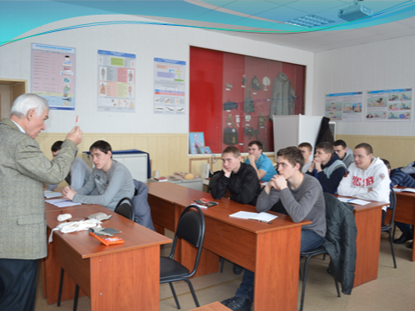
Урок трудового обучения служит важнейшим звеном в профессиональном просвещении. Основными методами при этом являются практические работы по конструированию, планированию и изготовлению изделий.
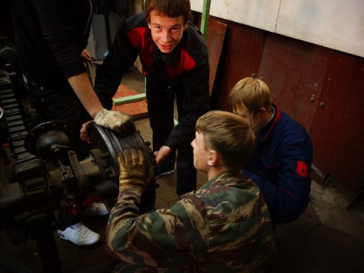
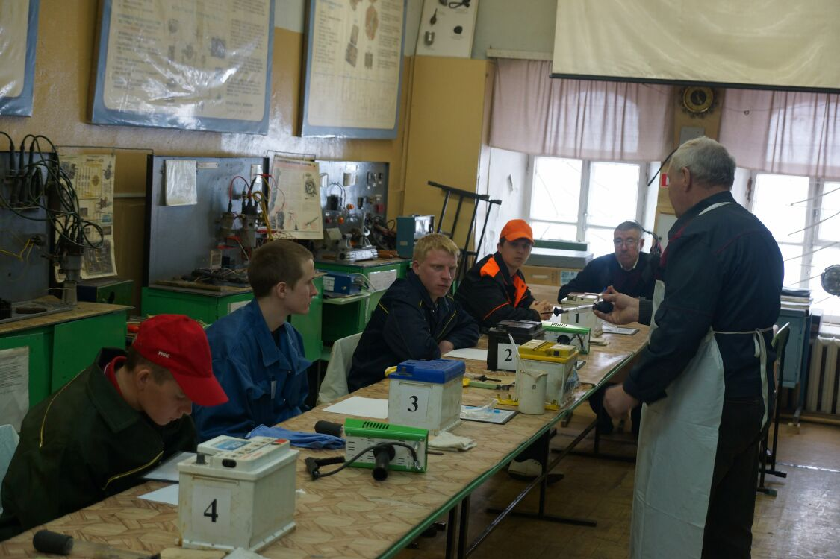

Но для того чтобы практические работы оказывали действенное влияние на формирование у учащихся положительного отношения
к рабочим профессиям, необходимо сочетать их со словесными методами: с беседой о профессиях, о современном производстве, об условиях труда, технологических процессах, требованиях, предъявляемых профессией к качествам и квалификации человека, и т. п.

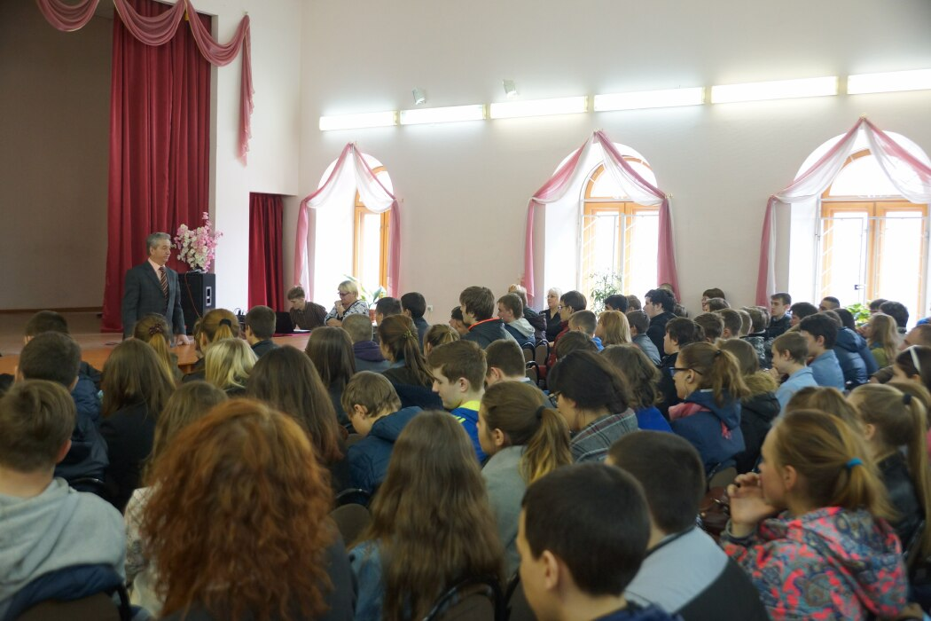
Внеурочная деятельность по профессиональной ориентации заключается в участии преподавателей и обучающихся техникума в ярмарках вакансий рабочих мест, Днях открытых дверей, олимпиадах по профессиональному мастерству, выставках и т. д.
Например: ярмарка учебных мест для молодежи «Твоя карьера начинается здесь!» проходила в этом году на территории МБОУ «Средняя образовательная школа №37» г. Рязани.

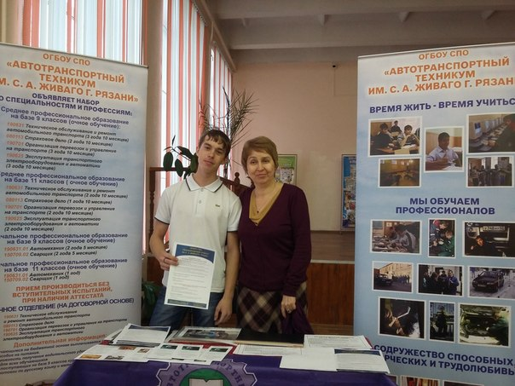
ОГБОУ СПО «Автотранспортный техникум имени С.А. Живаго
г. Рязани» в данном мероприятии принял активное участие. Студенты нашего учебного заведения продемонстрировали презентацию, в которой интересно рассказали о всех достоинствах Автотранспортного техникума, а также о его значении в современном образовании.
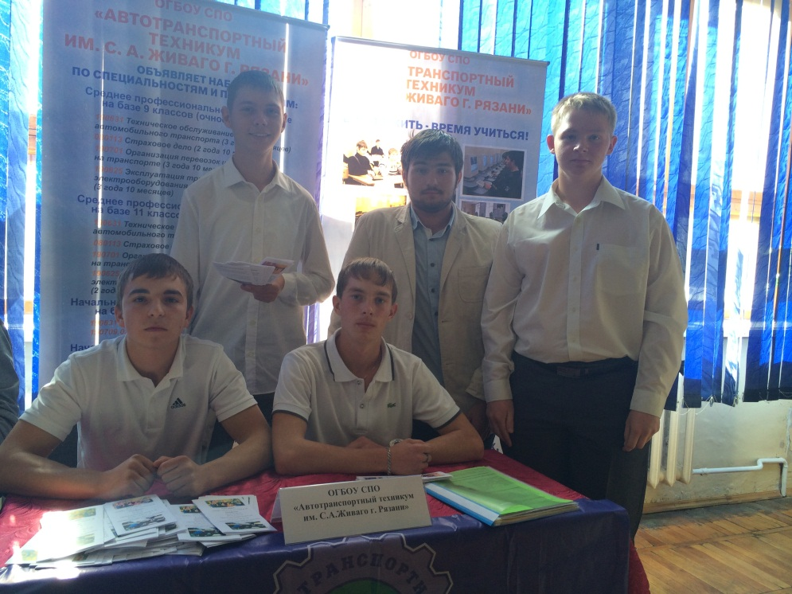

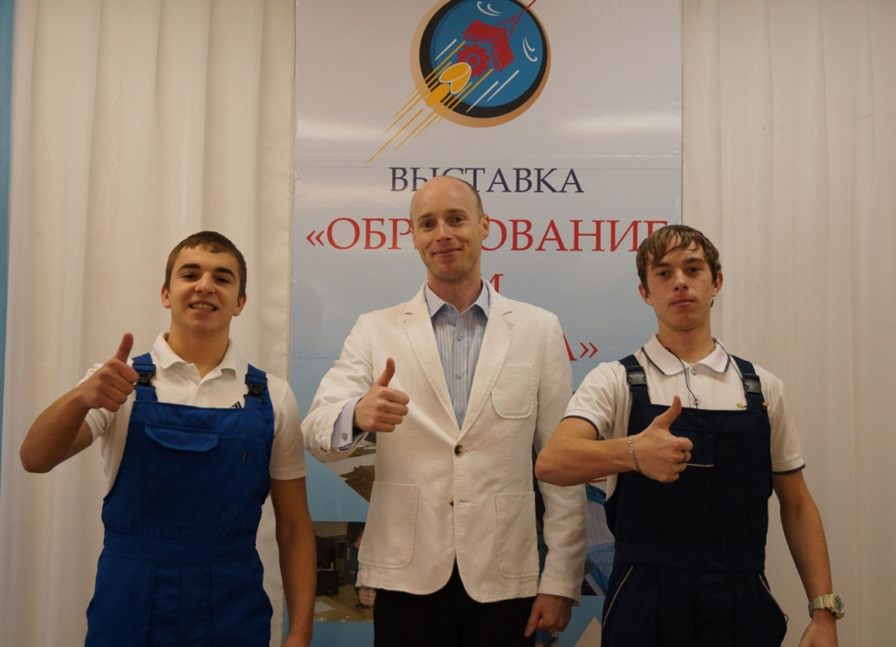
Дни открытых дверей, которые регулярно проводятся в нашем техникуме, имеют важную цель – помогать молодым людям выбрать будущую профессию, а также познакомить их родителей с условиями обучения в стенах нашего учебного заведения.
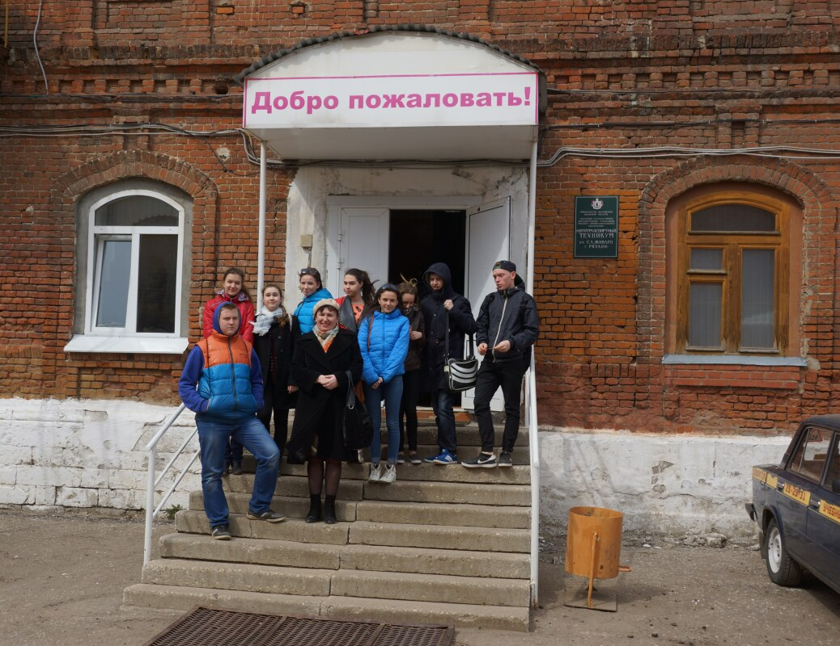
Ежегодно обучающиеся нашего техникума принимают участие в областных фестивалях «Гимн Профессии», в областных олимпиадах профессионального мастерства среди обучающихся по специальности 23.02.03 «Техническое обслуживание и ремонт автомобильного транспорта», а также по программе подготовки квалифицированных рабочих по профессии 23.01.03 «Автомеханик».
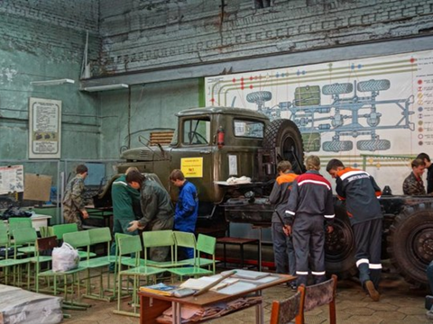
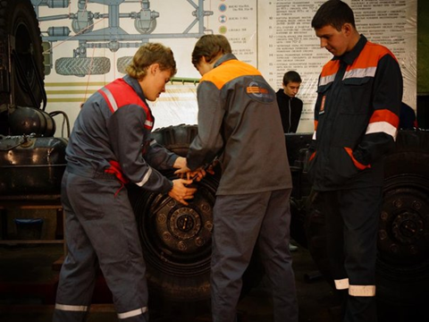
Техникум тесно сотрудничает со многими ведущими автотранспортными предприятиями города. Среди них такие предприятия, как автоколонна 1310, автохозяйство УВД, спецавтобаза по благоустройству города, РЕГИОН 62, LandRover-Volvo, Германия-Авто.
С данными предприятиями заключены договоры о социальном партнерстве.
Студенты техникума проходят производственную практику на этих предприятиях, многие трудоустраиваются по окончании техникума на данные предприятия.
Профориентация – процесс сложный, многоуровневый, сочетает в себе развитие у учащихся интереса к творчеству через изменение способа мышления при решении технических и других проблем, опору на знание законов развития изучаемой системы, работу с рационально организованной информацией, освоение алгоритма решения проблемных ситуаций и изобретательских задач.
В заключение хотим сказать: «Приходите к нам учиться»!
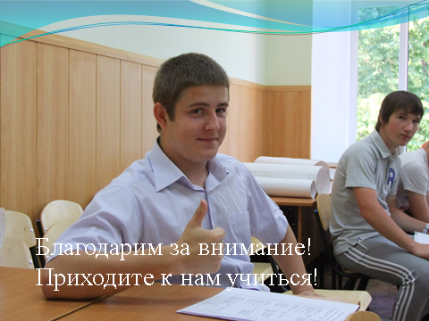

Профориентация в ОГБОУ СПО
«Железнодорожный техникум г. Рязани»

Муравьёва Валентина Ивановна, зам.директора по УВР

Тезисы
Традиционные формы работы:
- закрепление работников техникума за школами города и пригорода;
- анализ состояния профориентационной работы, исходя из результатов набора;
- ношение голубых рубашек, торжественное посвящение в студенты с приглашением школьников;

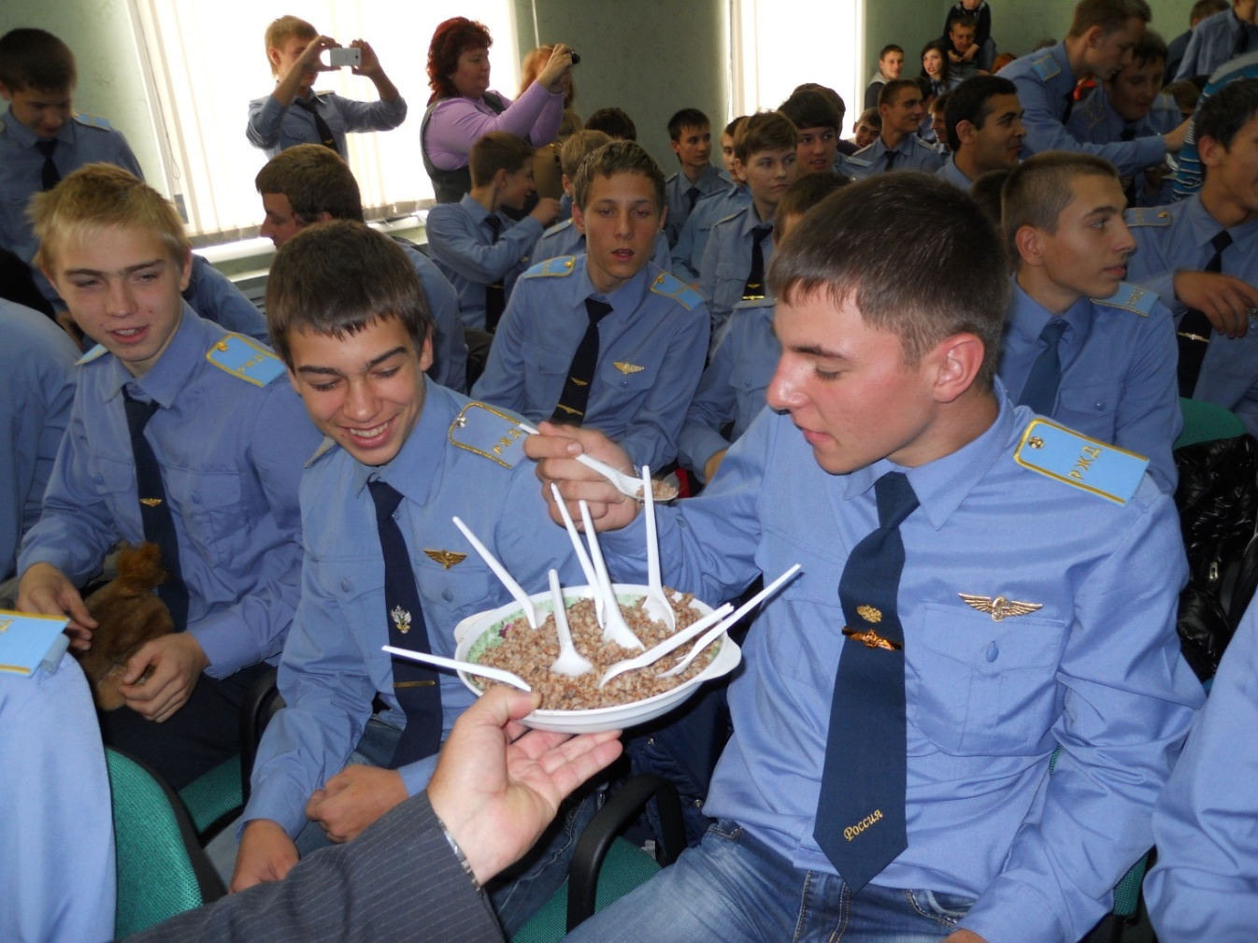
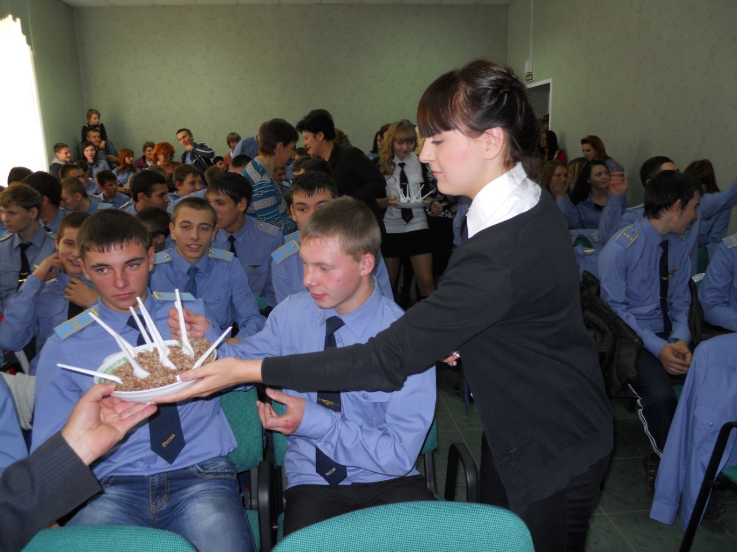
- знакомство педагогов с новыми формами и методами работы со школьниками;
- экскурсии школьников по техникуму с целью знакомства с кабинетами, мастерскими и т. д.;
- привлечение обучающихся к профориентационной работе в школах, где они учились;
- организация рекламной кампании (объявления в газетах города, видеоролики на ТВ, сайт в интернете);
- подготовка фильма о техникуме, видеороликов по профессиям, по которым ведется обучение в техникуме;
- изготовление печатной продукции (листовки, буклеты, календари, значки, брелки);
- информационное сопровождение группы техникума в соцсетях;
- выступление работников техникума перед родителями в школах на родительских собраниях.
Формы работы педагогического коллектива, утвердившие себя в последние 1-2 года:
- Дни открытых дверей – 3 раза в год с представлением программы «Арт-Профи-Форум» (ежегодно занимаем призовые места);
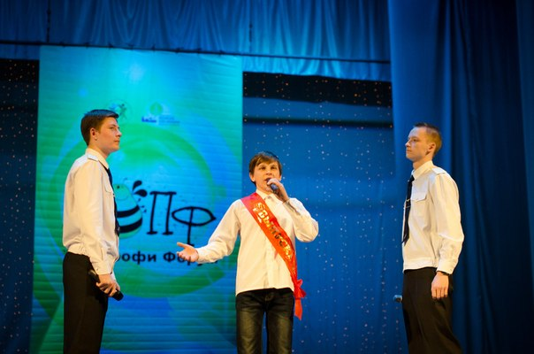

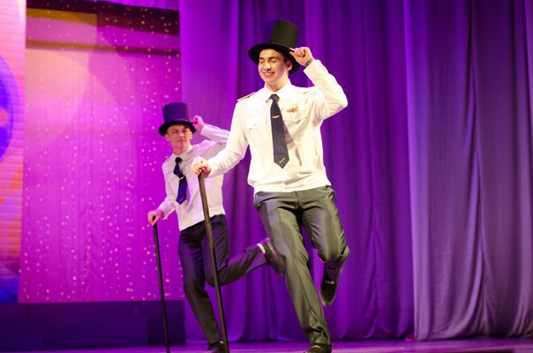

- выступления сотрудников техникума в школах на собраниях, проводимых Министерством образования и Министерством труда и занятости населения с показом презентации о техникуме;
- выступления выездной агитбригады техникума с целью профориентации в школах пригорода;
- проведение онлайн консультации на сайте техникума;
- работа с профильными вузами;
- приглашение школьников выпускных классов, воспитанников железнодорожного детского садика на выступление, посвященное
90-летию техникума в МКЦ (декабрь 2014 г.)

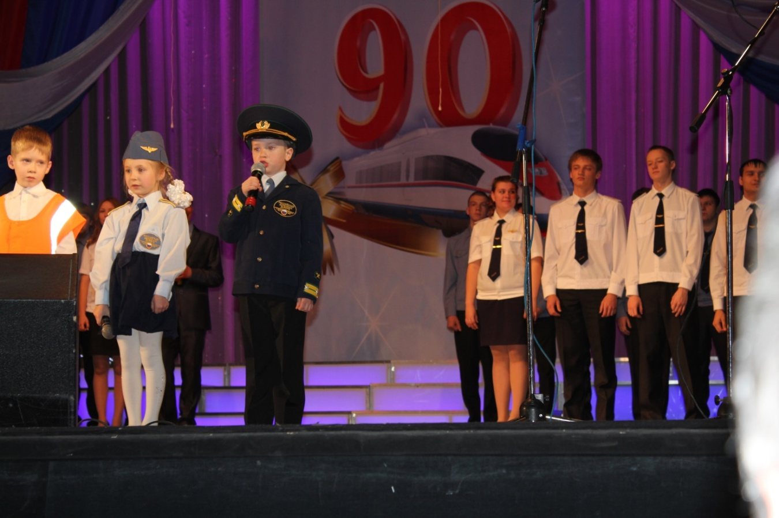

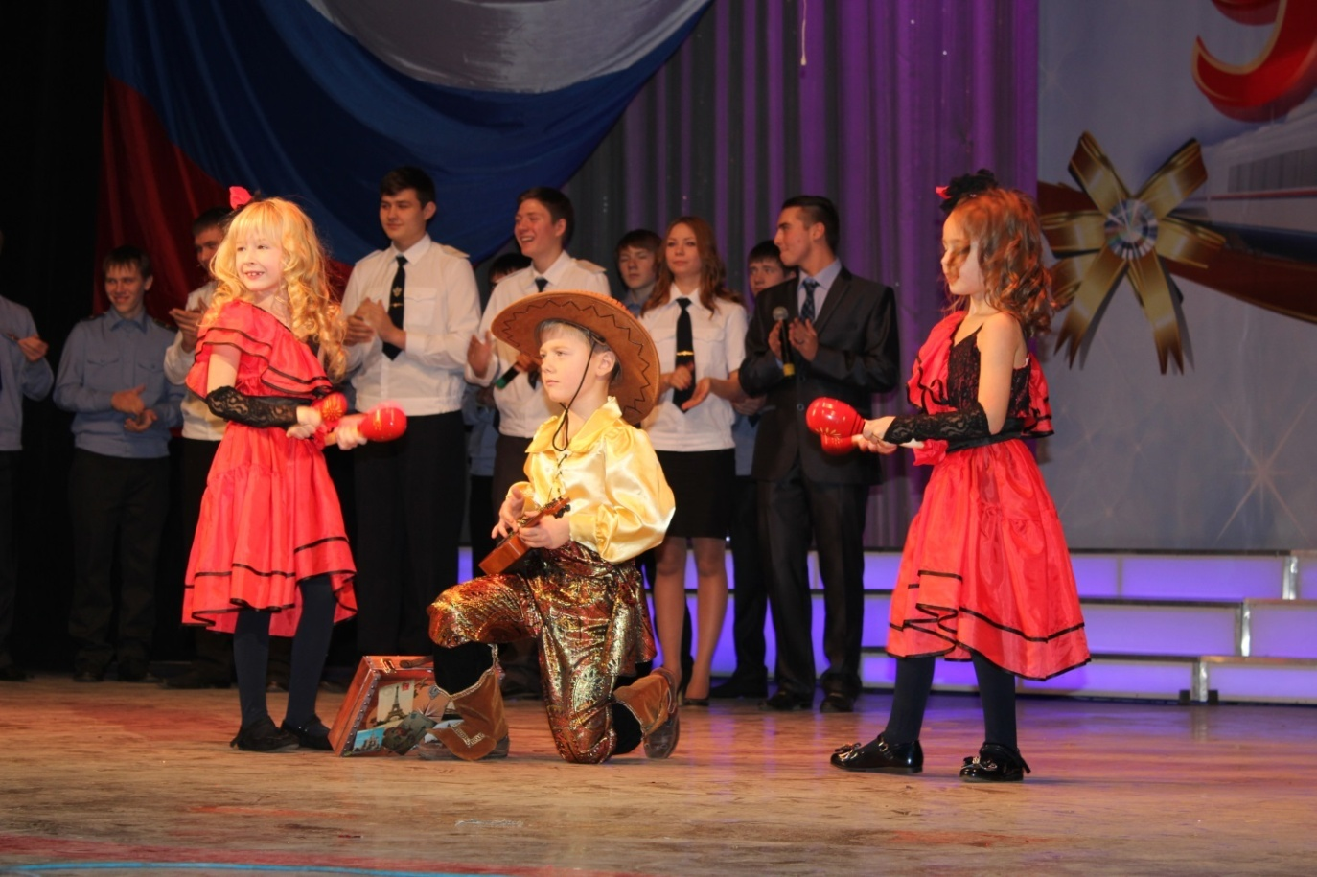
- встречи со школьниками близлежащих школ на базе Областной библиотеки им. С.А. Есенина;
- взаимодействие с Центром занятости;
- размещение на сайте полной информации о жизнедеятельности техникума.
Выводы:
- техникум ежегодно выполняет и перевыполняет план набора;
- на железнодорожные профессии ребята проходят очень серьезный отбор по здоровью, и группы полностью комплектуются, что говорит о престиже техникума и профессий, по которым ведется обучение;
- агроотделение «Пощупово» комплектуется, в основном, выпускниками Рыбновской и Костинской школ-интернатов;
- по результатам работы выездной агитбригады набирается практически целая группа – 28-30 человек, т. о. эта форма работы оправдывает себя.
Коллективом ведется постоянная разъяснительная работа в школах города со школьниками и их родителями. Администрация техникума осуществляет контроль за этой работой. В июне месяце приступает к работе приемная комиссия, которая работает до конца августа. Таким образом осуществляется профориентационная работа в ОГБОУ СПО «Железнодорожный техникум».

Система работы по профессиональному самоопределению школьников в ОГБОУ СПО «Рязанский политехнический колледж»

Диянова Валентина Николаева,
замдиректора по учебно-воспитательной и социальной работе

Система работы по профессиональному самоопределению школьников в ОГБОУ СПО «Рязанский политехнический колледж» представляет собой организованную, целенаправленную деятельность педагогического коллектива, связанную с формированием у подрастающего поколения профессиональных интересов и склонностей в соответствии с личными способностями, потребностью общества и пригодностью к той или иной профессии.
Общая цель системы профориентационной работы – подготовка учащихся к обоснованному зрелому выбору профессии, удовлетворяющему как личные интересы, так и общественные потребности и запросы рынка.
Задачи:
- оказание профориентационной поддержки учащимся в процессе выбора профиля обучения и сферы будущей профессиональной деятельности;
- получение диагностических данных о предпочтениях, склонностях и возможностях учащихся для осознанного определения профиля обучения;
- обеспечение широкого диапазона вариативности профильного обучения за счет комплексных и нетрадиционных форм и методов, применяемых на уроках, курсах по выбору, факультативных занятиях и в системе воспитательной работы;
- дополнительная поддержка групп школьников, у которых легко спрогнозировать сложности трудоустройства, – учащихся коррекционных классов и школ и др.;
- выработка гибкой системы взаимодействия старшей ступени школы с учреждениями дополнительного и профессионального образования, а также с предприятиями города, региона.
При неизменной общей цели конкретная цель и задачи работы колледжа зависят от потребностей кадров в тех или иных профессиях, степени остроты этих потребностей, от возможностей и условий нашего региона или города. Успешная реализация поставленных задач в значительной степени зависит и от качества работы по каждому из этих направлений. В рамках профессиональной ориентации в колледже выработались основные направления:
Профессиональное просвещение – научно организованное информирование о содержании трудовой деятельности, путях приобретения профессий, потребностях рынка труда, а также требованиях профессий к индивидуально-психологическим особенностям личности. Профессиональное просвещение предоставляет информацию о социально-экономических и психофизиологических условиях правильного выбора профессии. Профпропаганда способствует формированию положительной мотивации к профессиям, в которых общество испытывает необходимость.
Профессиография – это описание профессий (специальностей), включающее их требования к психофизиологическим качествам человека. Результатом профессиографии являются профессиограммы и психограммы. Созданы профессиограммы по каждой профессии и специальности – комплексное, систематизированное описание конкретной профессии (вида трудовой деятельности), ее характеристика, включающая сведения об условиях труда, правах и обязанностях работника, а также необходимых для овладения профессией личностных качествах, знаниях, умениях и навыках. Профессиограмма раскрывает самые существенные характеристики профессии и профессионально важные качества человека.
Профдиагностика – неотъемлемый компонент в системе профориентации, который охватывает все ступени обучения. Диагностическая работа выстраивается таким образом, чтобы максимально выявлять потребности, интересы и склонности каждого ребенка на каждом возрастном этапе. Главную роль в выборе ценностей имеют мотивы, которые, в свою очередь, зависят от интересов и потребностей личности, целей этой личности.
Изучение индивидуальных психологических особенностей осуществляется различными способами: от простого наблюдения за достижениями в освоении учебных дисциплин до использования различных анкет, опросников, традиционных и модифицированных методик по самоопределению учащихся.
Профконсультация – это непосредственная помощь школьнику в выборе конкретной профессии на основе изучения личности, ее возможностей и сопоставления полученной информации с требованиями профессии, что обеспечивает максимальный учет объективных и субъективных условий профессионального выбора. Профконсультация стимулирует размышления школьника о перспективах своего личностного и профессионального самоопределения, предоставляя ему определенные ориентиры для оценки собственной готовности к реализации намеченных профессиональных планов. При ориентации личности ученика на массовые профессии (пригодные для многих людей) помощь консультируемому состоит в нахождении личностного смысла будущей деятельности.
Профессиональный отбор (подбор) учащихся. Под профессиональным отбором (подбором) понимают специально организованный исследовательский процесс, цель которого – выявить и определить с помощью научно обоснованных методов степень и возможность психофизиологической и социально-психологической пригодности претендентов на обучение и работу по сложным ответственным профессиям. Профотбор (подбор) подразделяют на два вида – констатирующий и организующий.
Констатирующий профотбор (подбор) предполагает решение вопросов о пригодности к профессии того или иного лица в форме «годен» и «не годен». В случае отрицательного ответа человек предпринимает новую попытку решения вопросов трудоустройства.
Организующий профотбор (подбор) имеет целью выявить и оценить индивидуальные особенности человека, являющиеся показаниями не к одной, а к нескольким профессиям, что в большей мере отвечает нуждам и задачам заведений, предприятий по своевременному заполнению вакантных мест.
Профессиональная адаптация – это процесс приспособления учащихся к будущей профессии в общеобразовательных школах, профтехучилищах, техникумах, вузах и т. д. к условиям их профессионального труда, в результате чего происходит закрепление кадров в народном хозяйстве.

Система профориентационной работы в колледже

№ | Основные направления деятельности, мероприятия
1 | Профессиональное информирование
1.1 | Создание Профориентационного Совета колледжа
1.2 | Распределение между членами Профориентационного Совета и работниками колледжа объектов для проведения профориентационных мероприятий
1.3 | Подготовка содержательной части профориентационных бесед, Профессиограмм профессий, презентаций по направлениям набора на новый учебный год
1.4 | Анализ «Атласа профессий», востребованных на рынке труда Рязанской области
1.5 | Разработка материалов для рекламных листовок, проспектов, буклетов, календарей, брелоков, ручек, фирменных пакетов, папок, баннеров и т. п.
1.6 | Подбор материалов о предприятиях - социальных партнерах колледжа:  - ОАО «Государственный Рязанский приборный завод»  - ОАО Завод «Красное знамя»  - ОАО «Рязанский завод металлокерамических приборов»  - ЗАО «Литейные технологии»  - ОАО «Теплоприбор»  - Мебельные предприятия города
1.7 | Организация экскурсий для школьников на предприятия – партнеры колледжа
1.8 | Создание имидж-презентации о колледже
1.9 | Организация и осуществление взаимодействия с ГКУ РО «Центр занятости населения»
1.10 | Планирование совместной работы с Центром развития персонала ОАО Государственного Рязанского приборного завода
1.11 | Налаживание связей с представителями школ города, ответственными за профориентацию
1.12 | - Размещение рекламной информации о колледже на стендах в школах, в юношеских библиотеках, в периодической печати, на сайте колледжа
1.13 | Выступления на родительских собраниях школ города об особенностях и преимуществах системы СПО
1.14 | - Участие в ярмарках профессий учебных мест, Неделях профориентации в юношеской библиотеке
1.15 | - Поездки по ближайшим населенным пунктам Рязанского района (Поляны, Солотча, Рыбное, Мурмино, Дубровичи, Льгово, Листвянка) с рекламной целью
1.16 | - Привлечение членов Студенческого самоуправления и творческих коллективов колледжа к рекламной профориентационной кампании (агитбригады, концерты, выездные акции в школах)
1.17 | - Участие во всероссийском движении Арт-Профи-Форум
1.18 | Проведение «Дней открытых дверей»
2 | Тесты на профориентацию
2.1 | Организация профессионального тестирования в приемной комиссии
2.2 | Организация работы подготовительных курсов
3 | Профессиональное консультирование
3.1 | Организация консультаций по направлениям подготовки:  - исследование мотивации выбора профессии;  - исследование профессиональных интересов;  - исследование соответствия личностных качеств учащихся выбранной профессии
4 | Профориентационные пробы и игры
4.1 | Организация мастер-классов по профессиям, специальностям
4.2 | Организация профессиональных проб по профессиям и специальностям
4.3 | Проведение турниров по футболу, волейболу и баскетболу среди команд колледжа и школ
5 | - Профессиональный отбор
5.1 | Ролевая игра «Я – профессионал ХХI века»
5.2 | Участие в областной ярмарке изделий учащихся техникумов и колледжей

Сопровождение профессионального самоопределения обучающихся
в современных условиях

Малафеева Ольга Мельоровна,
мастер производственного обучения

Важнейшей проблемой, стоящей перед выпускниками школ, является профессиональное самоопределение.
Большинство учеников общеобразовательной школы не знают, какую профессию выбрать, где они будут работать.
Источником знаний выбираемой профессии, как правило, служат родители, родственники, знакомые, средства массовой информации и др. При этом сведения о профессии могут быть искажены, возможен неправильный выбор профессии, тогда в результате обучения по выбранной профессии выясняется, что она не подходит по желаемым представлениям. Поэтому важным компонентом системы профессионального самоопределения учащихся является профессиональное просвещение – сообщение школьникам сведений о различных профессиях, их значении для народного хозяйства региона и страны, потребностях в кадрах, условиях труда, требованиях, предъявляемых профессией к психофизическим качествам личности, оплате труда.
Без профессионального просвещения не возможно эффективное сопровождение учащихся к осознанному выбору профессии.
Профессиональное просвещение включает профессиональную информацию, профессиональную пропаганду, профессиональную агитацию. Эти элементы внутри связаны между собой. Цель их – сообщение учащимся определенных сведений о наиболее массовых профессиях, информирование их о способах и условиях овладения ими, пропаганда общественной значимости тех профессий, в которых в настоящий момент испытывает острую потребность экономика региона.
В настоящее время проблема профессиональной ориентации и профессионального самоопределения выпускников достаточно обсуждаема в широких слоях педагогического сообщества и является одной из приоритетных задач образования, т. к. правильный выбор будущей профессии выпускниками – это и есть, на мой взгляд, конечная цель профессионального сопровождения выпускников общеобразовательной школы.
Профессиональное самоопределение – это длительный процесс. Процесс формирования личностью своего отношения к профессионально-трудовой сфере и способам ее самореализации. Поэтому важную роль на этапе профессионального самоопределения отводится профориентации.
Профориентация – научно-практическая система государственных мероприятий по подготовке подрастающего поколения к осознанному выбору профессии. Ее необходимость очевидна, потому что:
- во-первых, профориентация обеспечивает одно из неотъемлемых прав человека – право на свободу профессионального самоопределения в соответствии со своими интересами, способностями и потребностями рынка труда;
- во-вторых, профориентация может оказать (при надлежащем осуществлении) влияние на изменение ситуации на рынке труда в лучшую сторону.
Способствовать социально-экономическому развитию региона и страны в целом.
Профориентация эффективна, когда работа ведется системно, комплексно.
При этом:
- используются разные методы: словесные, наглядные, практические;
- используются разные формы работы: индивидуальное профориентирование, работа с группами и микрогруппами, с классами, массовая профориентация;
- на разных этапах жизни школьника, начиная с первого класса до выпуска из общеобразовательной школы;
- вовлечение педагогов школ в деятельность, направленную на профориентацию учащихся через профильное, предпрофильное обучение, элективные курсы, проведение мастер-классов;
- более эффективна профессиональная ориентация, если налажена связь (партнерство) со службой занятости населения;
- важным звеном в системе профессионального сопровождения является работа с родителями, посещение родительских собраний. Родители являются участниками образовательного процесса, они же выступают активными участниками профориентационной грамотности выпускников;
- экскурсии на предприятия;
- встречи с передовиками производства;
- проведение дней открытых дверей;
- профессиональные пробы (элективные курсы, профильная, предпрофильная подготовка и др.).
По мере взросления школьника, должны постепенно расширяться его представления о возможностях выбора, что требует постепенного роста информационной работы в системе сопровождения профессионального самоопределения.
Необходим переход от «воздействующих» и «направляющих» отношений к «помогающим» сделать правильный, осознанный шаг в будущее.
Необходимо отказаться от «быстрых» и разовых форм профориентационной работы, создающих иллюзию эффективности в силу своей экономичности. Напротив, акцент должен быть сделан на планомерную и системную работу, основанную на идее развития субъекта самоопределения.
Важным здесь является сопровождение профессионального самоопределения обучающихся.
Сопровождение – это процесс, который требует чуткого, понимающего отношения к обучающемуся. Отношение, которое предполагает веру в силы и возможности обучающегося для осуществления непростого процесса личностного и профессионального самоопределения.
В настоящее время в результатах деятельности по сопровождению профессионального самоопределения заинтересованы:
- государство;
- представители научно-образовательного сообщества;
- обучающиеся и их семьи;
- общество в целом.
Самоопределиться – это значит определить свое место в жизни, в обществе. Сопровождать в такой ситуации – значит создать условия для осуществления непростой деятельности по самоопределению.
Смысл профессионального сопровождения – помочь сделать обучающимся правильный выбор, но при этом не пытаться контролировать, навязывать свой путь и ориентиры. Это движение вместе, рядом, иногда чуть впереди, если надо, объяснить возможные пути.
Выбор профессии – один из моментов, определяющих жизненный путь человека. Это серьезный шаг в будущее.
Выбор профессиональной дороги (пути) – право и обязанность каждой личности. Если на сложных перекрестках оказывается тот, кто способен облегчить процесс выбора, сделать его более сознательным – это большая удача.
Важно здесь не то, какое учебное заведение выберет обучающийся, а то, что он сделает правильный выбор профессионального пути, т. е. выберет профессию, которая приносила бы удовлетворение и радость, была бы полезна человеку, обществу.
Пример сопровождения профессионального самоопределения обучающихся представлен в виде проекта тесного сотрудничества Техникума пищевой промышленности, общественного питания и сервиса г. Рязани с одной стороны и ОШ №10 г. Рязани с другой, под названием «Профессия, которую мы выбираем».
Цели проекта:
- оказание действенной помощи учащимся в осознанном выборе профессионального пути;
- оказание помощи выпускнику в профессиональном самоопределении;
- создание условия для возникновения желания у выпускника выбрать рабочую профессию.

Фоторепортаж
Предпрофильное обучение школьников

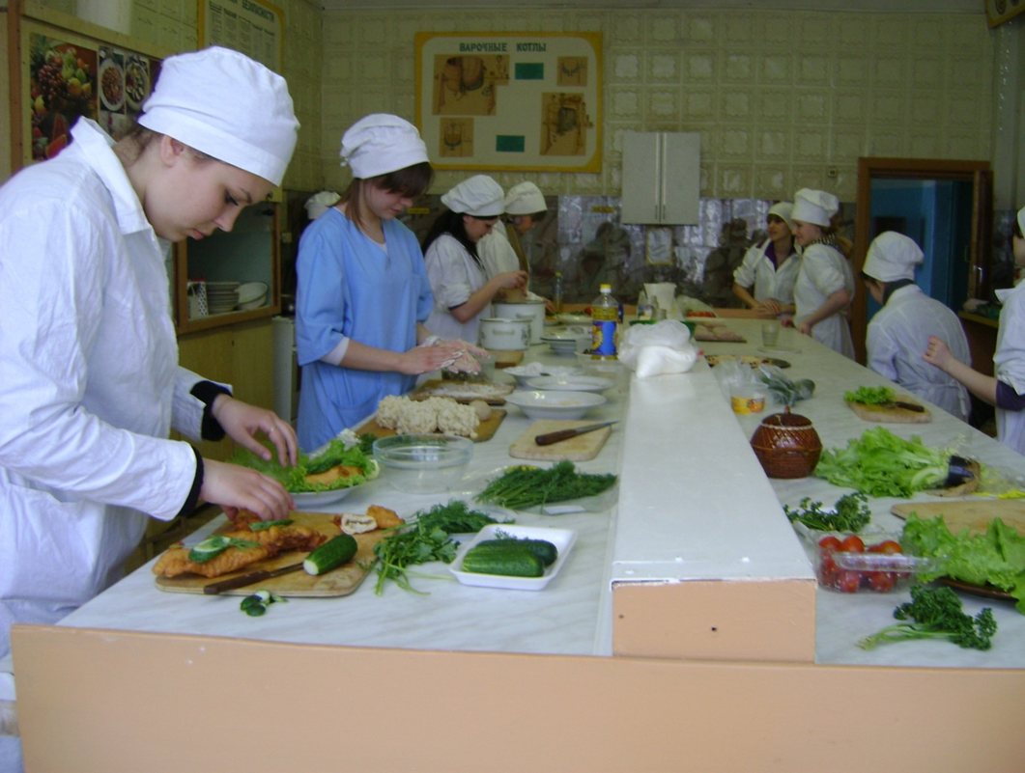

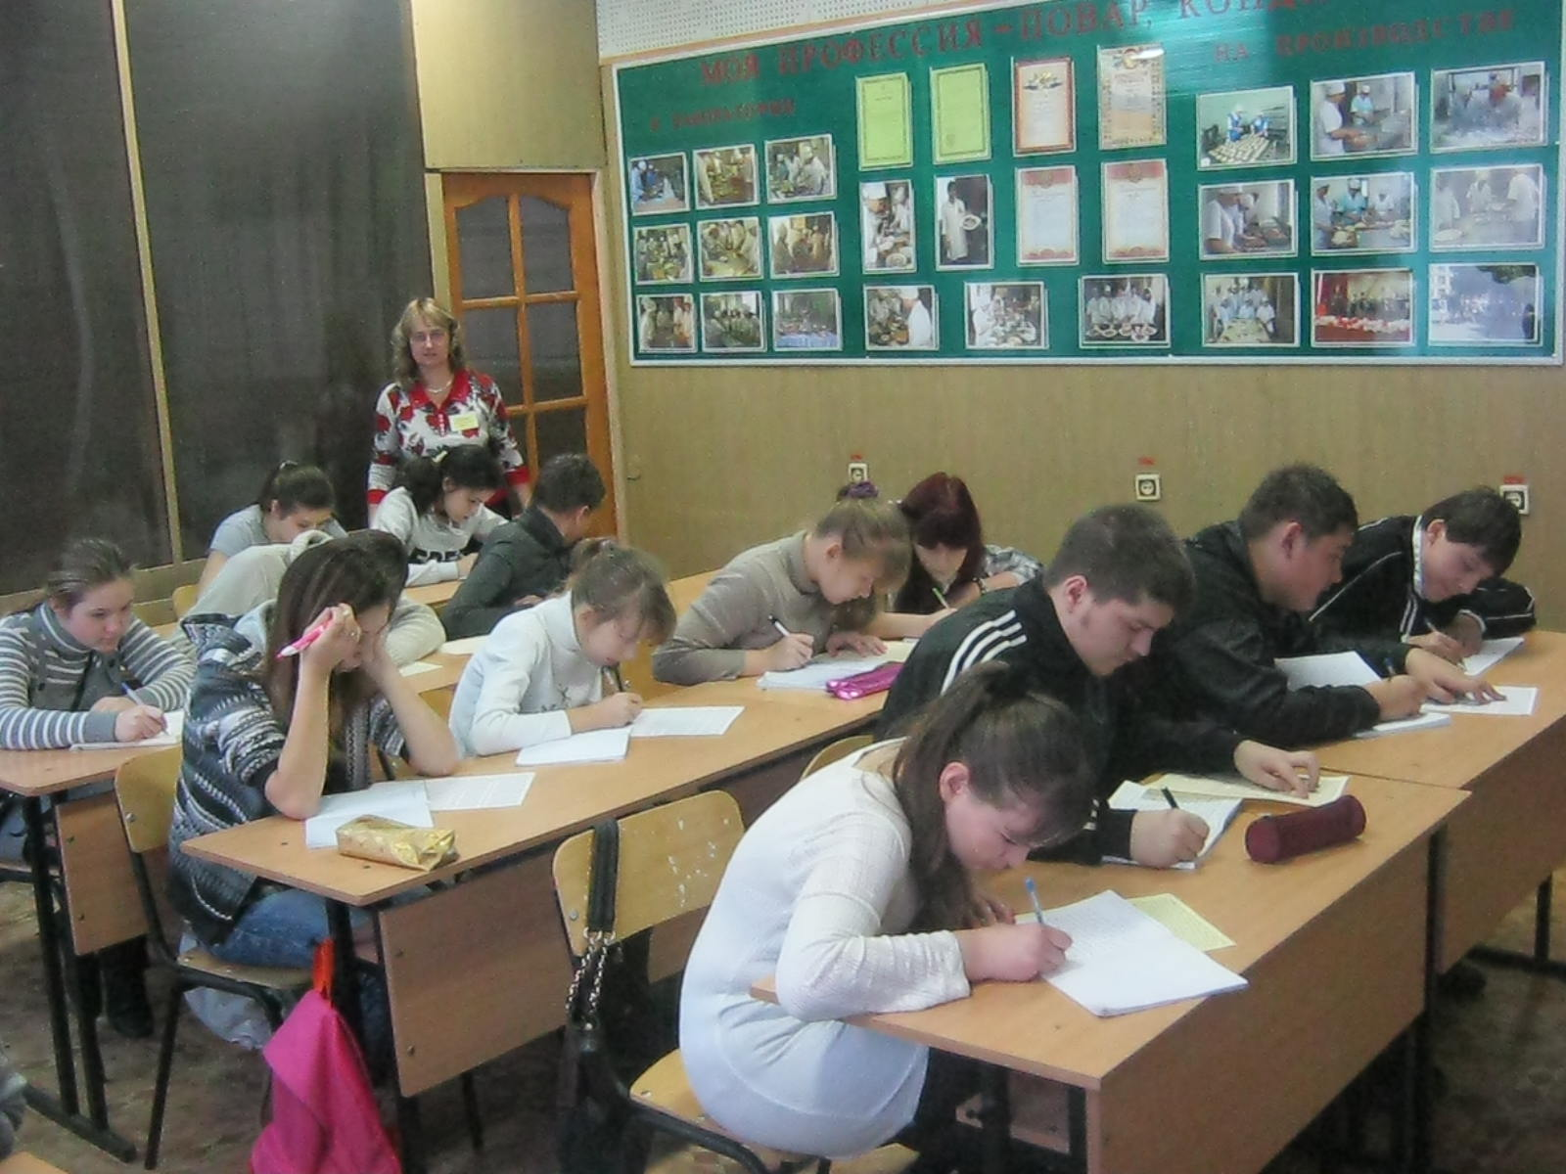

Профильное обучение школьников
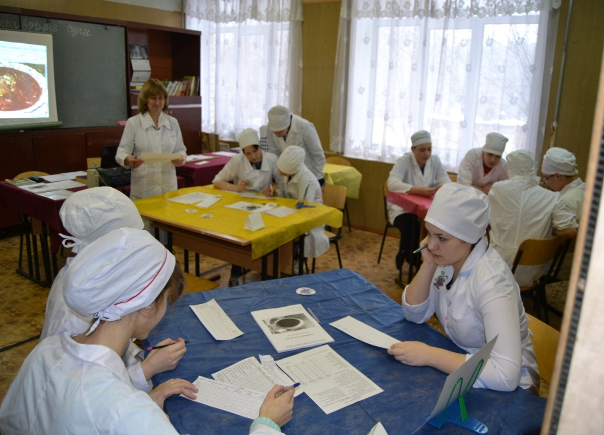

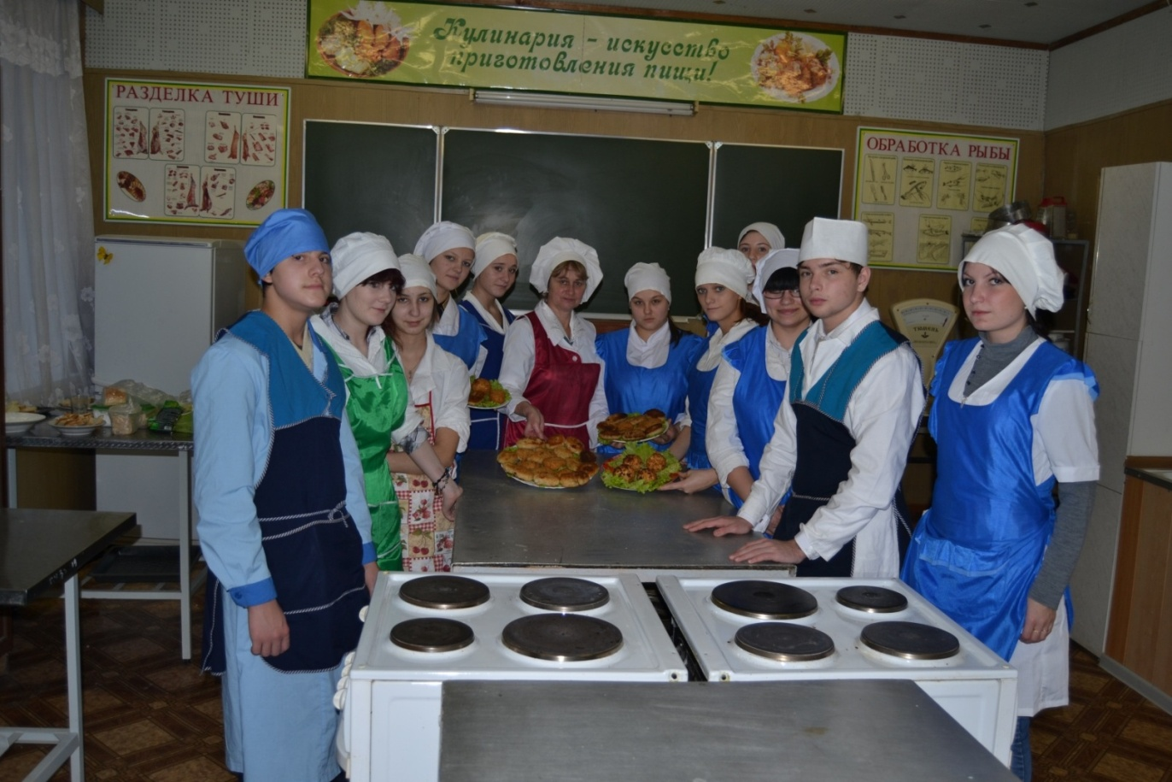

Мастер-класс для преподавателей школ

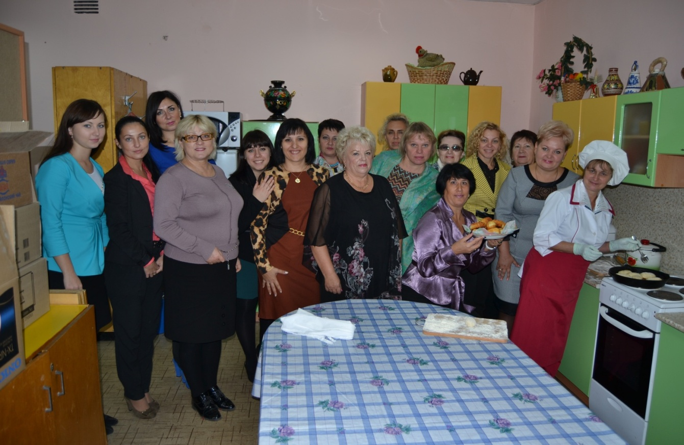

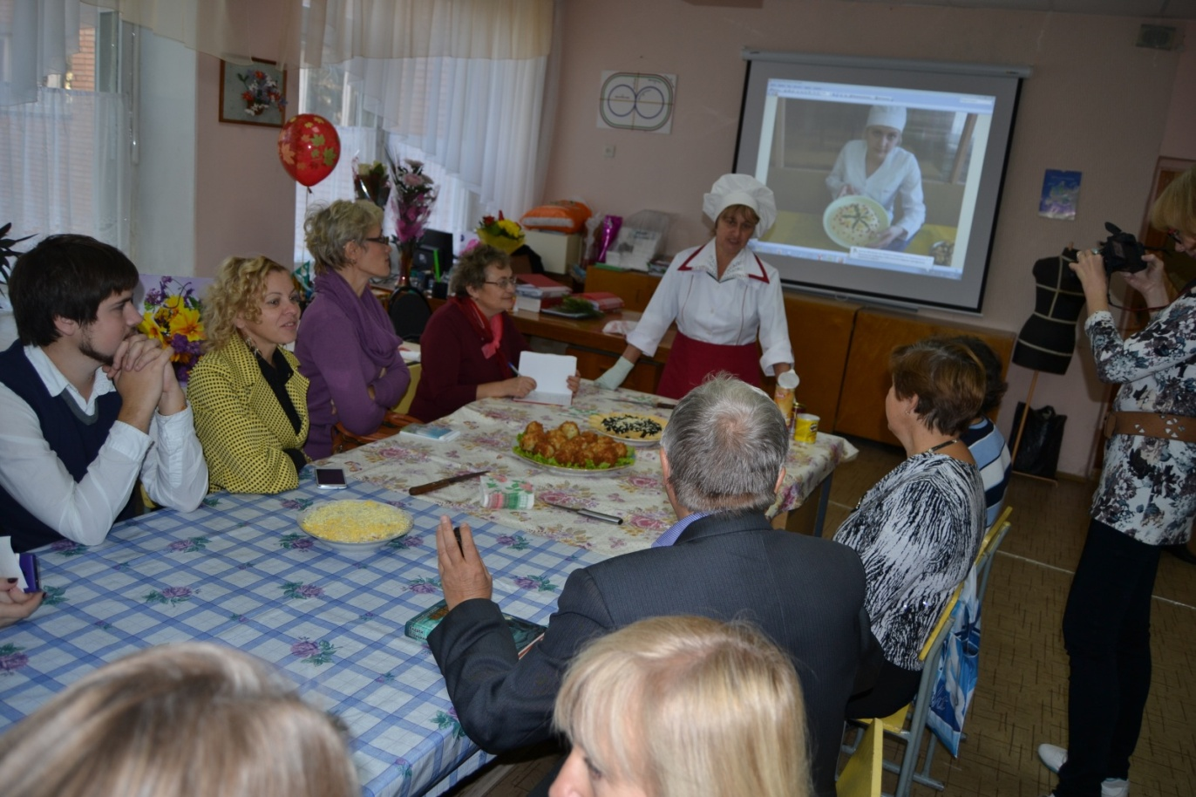

Сотрудничество со службой занятости

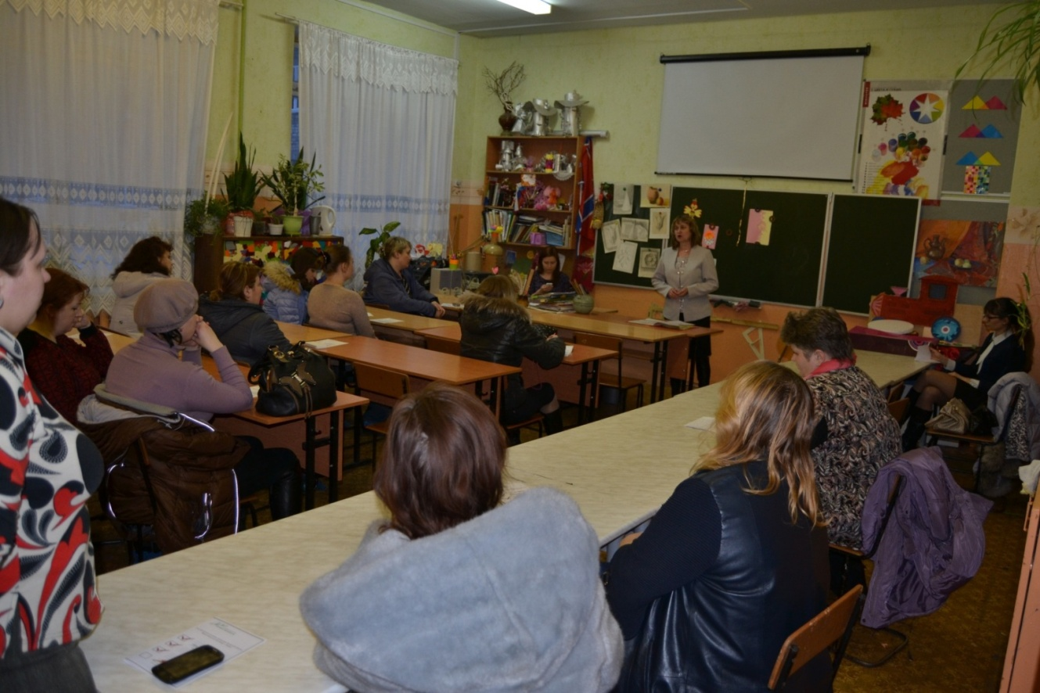

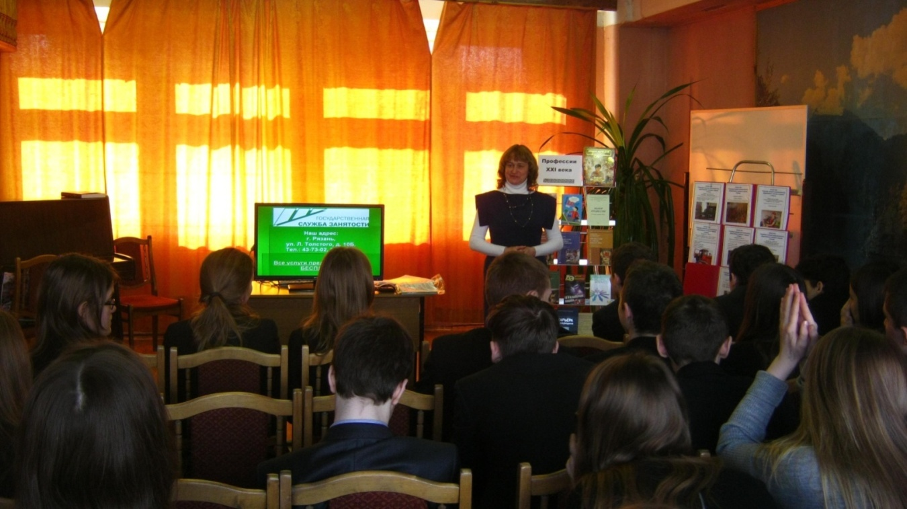

Родительские собрания в школах

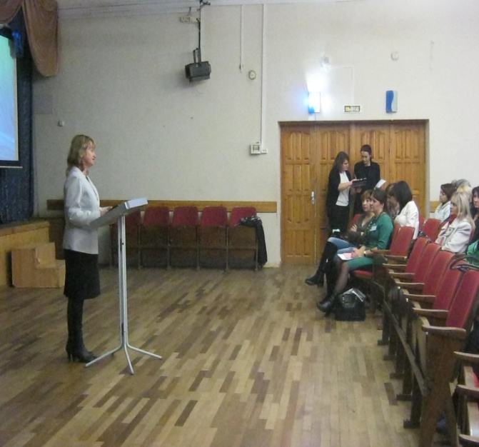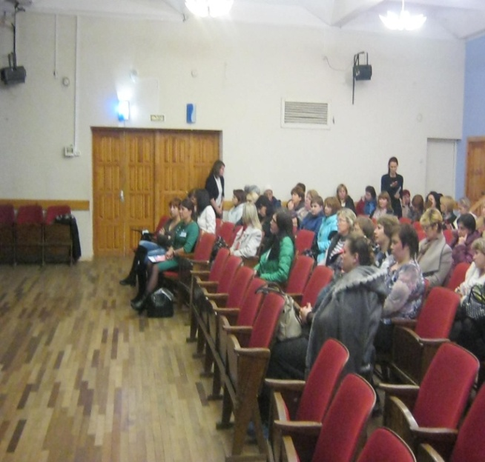

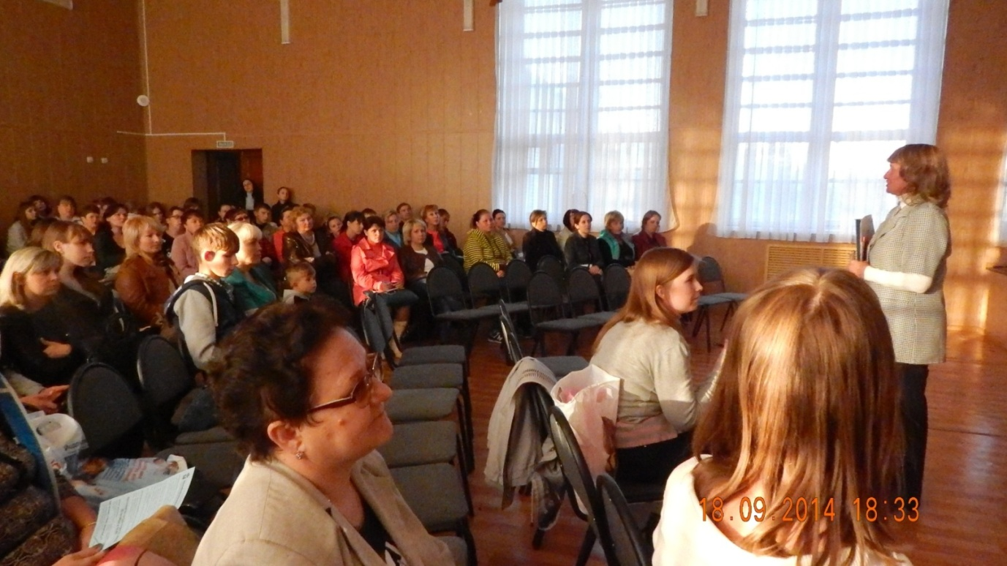

Результаты проекта «Профессия, которую мы выбираем»
Уроки трудовой подготовки (раздел кулинария) в школе № 10
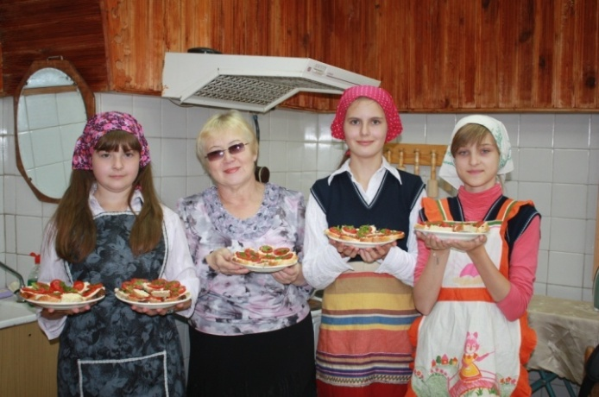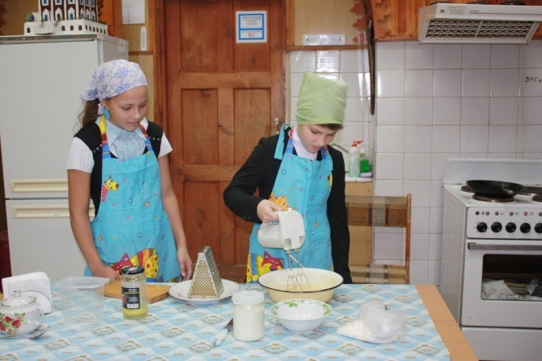

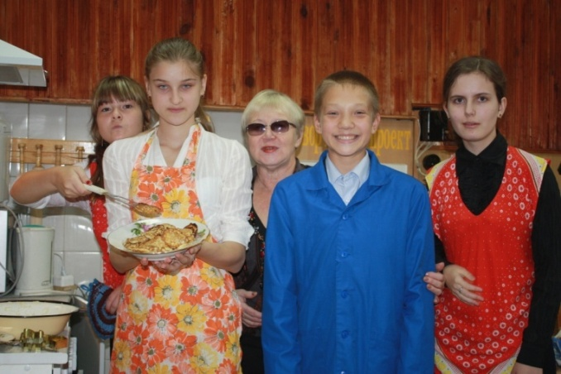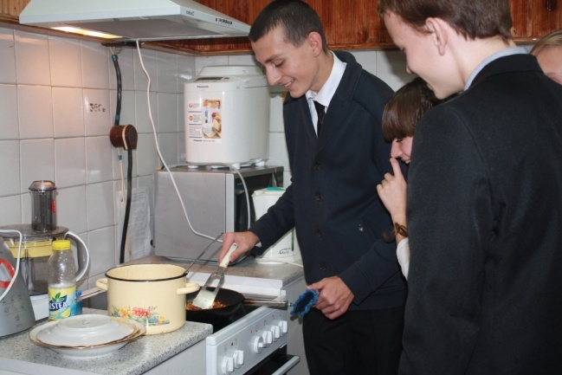

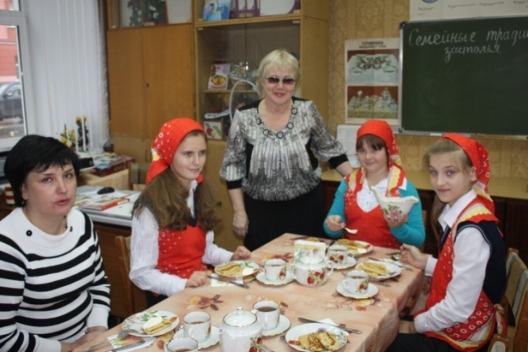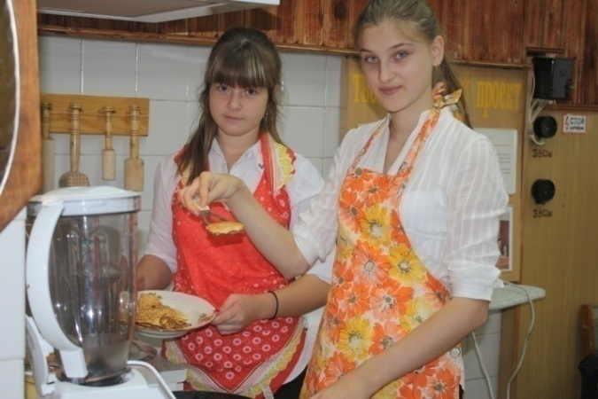

Занятия производственного обучения
(профильная подготовка) в лаборатории – кулинария.
ОГБОУ СПО «Техникум пищевой промышленности
общественного питания и сервиса г. Рязани»

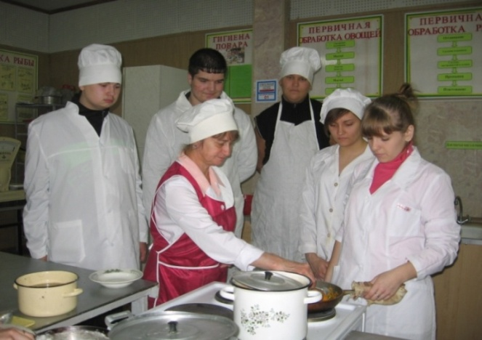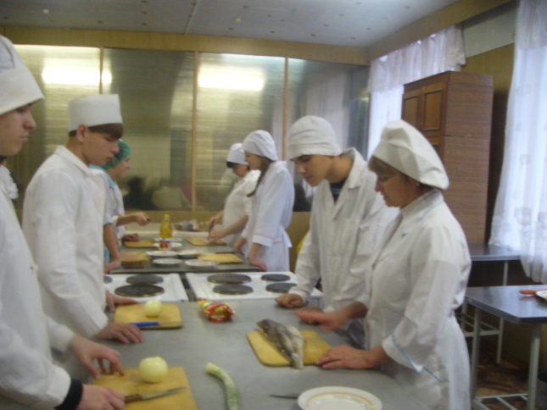

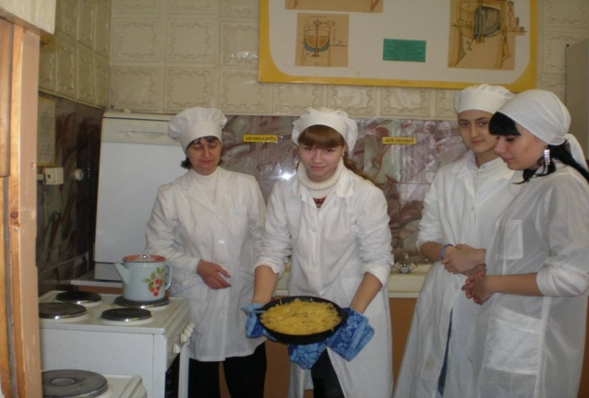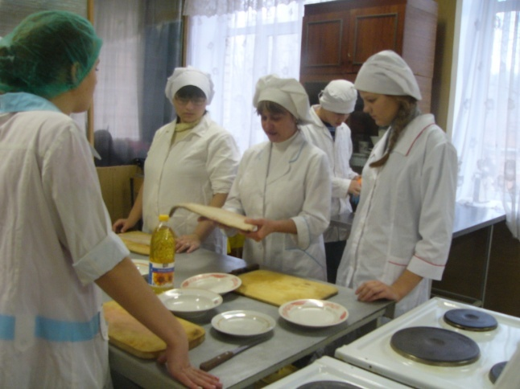

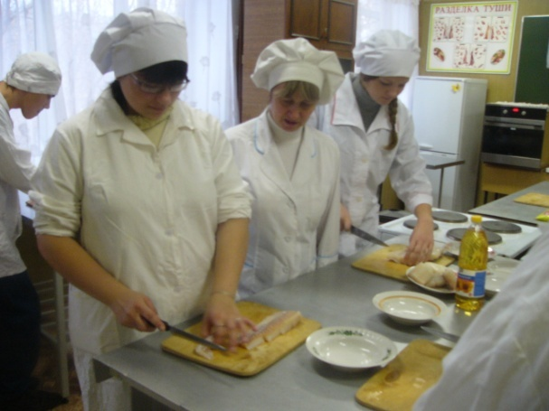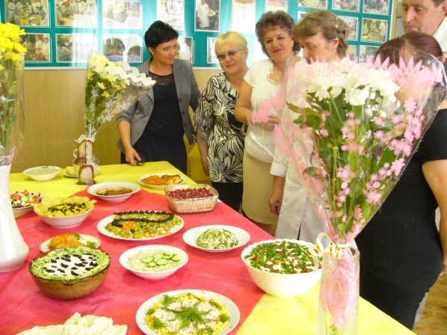

Учащиеся школы №10, которые с 2011 года продолжили обучение
в Техникуме пищевой промышленности, общественного питания
и сервиса г. Рязани по профессии «Технология продукции общественного питания», квалификация «Повар, кондитер»

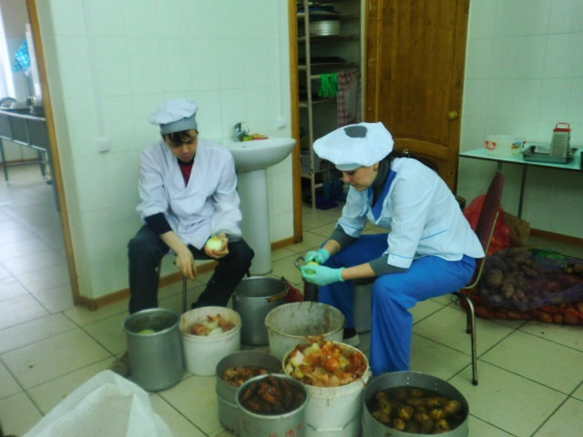
Синецкий Роман, Шергина Анастасия, Кузьмина Анна

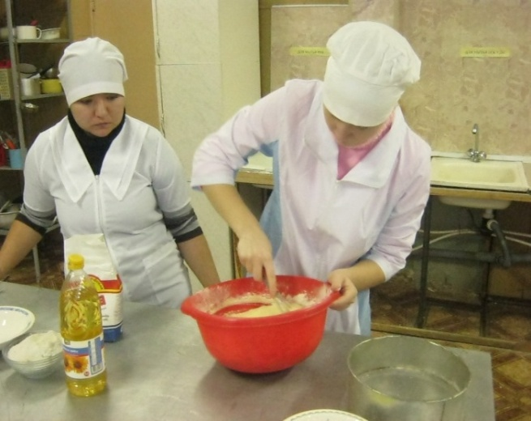
Юдина Ольга, Шергина Анастасия

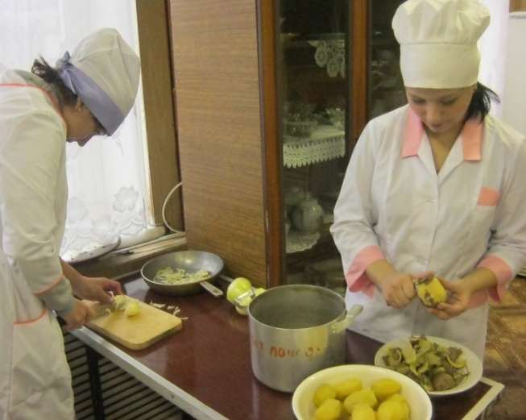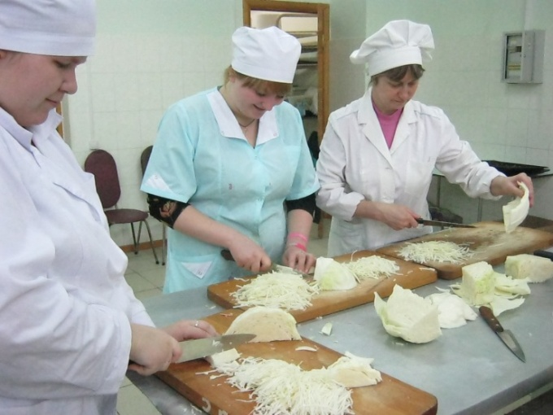
Савина Ирина, Бакунькина Ирина

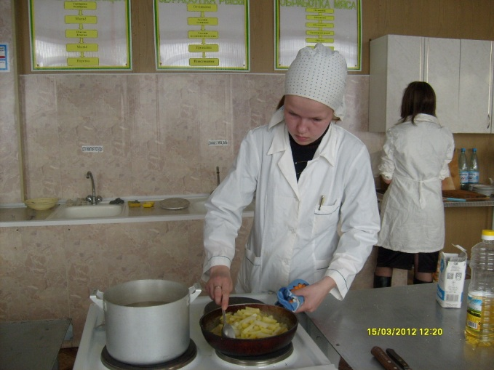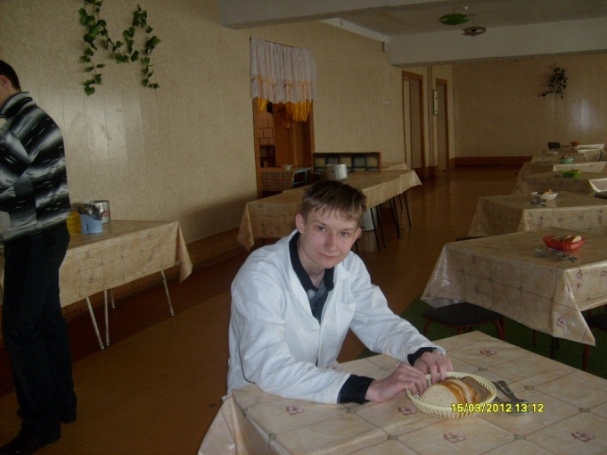
Бусс Мария, Синяев Сергей
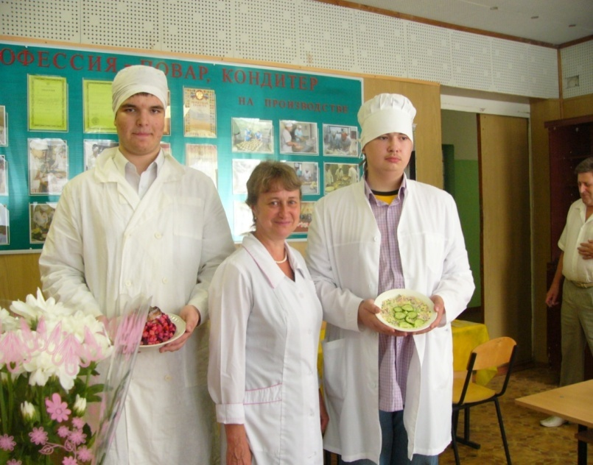

Архипов Василий,
Фролкин Василий, а также: Рулев Дмитрий, Копцева Софья, Журавлева Наталья,
Зайцева Анастасия,
Лыкина Наталья,
Орлова Светлана и др.

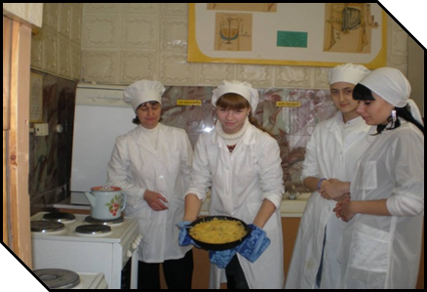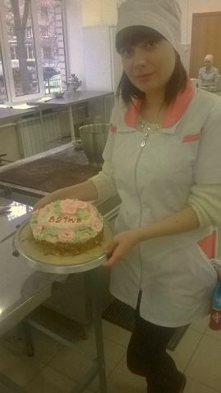
Иванова Дарья, Турченюк Алена
Система профориентационной работы
ОГБОУ СПО «Рязанский педагогический колледж»

Панова Екатерина Александровна,
заведующая отделением
общеобразовательной подготовки ОГБОУ СПО РПК,
ответственная за профориентационную работу

Человек рождается дважды, говорят в народе, считая вторым рождением выбор профессии. Рождение человека как профессионала – процесс сложный и индивидуальный.
Сегодня большое внимание уделяется созданию условий для социально-профессионального самоопределения молодого поколения. Профориентационная работа приобретает особую значимость.
Выбор будущей профессии или специальности – ответственный шаг в жизни выпускника школы. Но в настоящее время школьники оказываются слабо информированными в сложном мире профессий и специальностей, и часто их выбор является необоснованным, неадекватным и случайным, а проектирование собственной профессиональной карьеры происходит под влиянием широкого спектра различных факторов:
- будущая профессия, которая уже окончательно выбрана для себя,
- желание продолжить обучение в конкретном профессиональном учебном заведении,
- школьные предметы, которыми бы хотелось углубленно заниматься,
- примеры и опыт друзей, знакомых,
- советы родителей или других родственников,
- престиж профессии в обществе,
- рекомендации учителей.
Профориентационная система сегодня – это навигатор, помощник в профессиональном самоопределении.
Проблема профориентационной работы для системы среднего профессионального образования еще более актуальна, чем для средней школы, так как это попытка напрямую повлиять на выбор школьника и затем встретить у себя мотивированного абитуриента, что также является одним из факторов совершенствования внутриколледжной системы качества образования в дальнейшем.
В Рязанском педагогическом колледже реализуется Программа профориентации учащейся молодежи на профессии и специальности, по которым осуществляется подготовка в ОГБОУ СПО РПК и его филиале в г. Касимове. Главной целью системы профориентационной работы в колледже является формирование у учащейся молодежи профессионального самоопределения на профессии и специальности колледжа и его филиала, соответствующего индивидуальным особенностям каждой личности и запросам общества в кадрах, его требованиям к современному работнику.
Комплексность профориентационной работы в педагогическом колледже предусматривает использование различных форм и методов работы в соответствии с задачами Программы:
- организация профессионального просвещения учащейся молодежи для оказания помощи в профессиональном самоопределении в соответствии с желаниями, способностями, индивидуальными особенностями каждой личности и с учетом подготовки по профессиям и специальностям на базе основного общего и полного общего образования;
- оказание профессионального консультирования по возможным направлениям профессиональной деятельности.
В деле профориентации существует своя «классика» – трудно ставить под сомнение эффективность проведения таких мероприятий, как:
- Дни открытых дверей;
- Фестивали педагогических технологий и выставки «Образование и карьера»;
- распространение рекламной информации по радио и размещение рекламного материала о профессиях и специальностях колледжа в информационных справочниках;
- личное участие педагогического состава колледжа в организации профориентационной работы в школах г. Рязани для учащихся 9-11 классов через участие в родительских собраниях и классных часах;
- организация работы сайта по вопросам получения в колледже специальностей и профессий.
Существующие традиционные методы профориентации зачастую остаются незамеченными подростками, так как кажутся старшеклассникам скучными и устаревшими и реализуются на непопулярных для них площадках: лекция-семинар, а не игра; профильные выставки, а не экскурсии в компании.
Наряду с проверенными временем классическими формами профориентации большое внимание уделяется привлечению обучающихся общеобразовательных организаций к участию в мероприятиях, проводимых в Рязанском педагогическом колледже. Например, участие в праздновании российских праздников, а именно, в военно-спортивном празднике «Солдатами не рождаются», посвященном Дню защитника Отечества. В 2014/2015 учебном году в празднике принимали участие обучающиеся 8-9 классов школ г. Рязани. Причем, руководителем каждой команды был преподаватель физической культуры, являющийся выпускником нашего колледжа. Школьники не только принимали участие в физкультурно-оздоровительных играх. В программе праздника также было показательное выступление команды студентов, обучающихся в колледже по специальности Физическая культура.
Взаимодействуя с общеобразовательными организациями, ОГБОУ СПО РПК организует тематические конкурсы.
«Край ты мой Рязанский» – конкурс исследовательских работ, туристко-краеведческих и экскурсионных проектов обучающихся старших классов и студентов ссузов.
В конкурсе «Край ты мой Рязанский» 4 номинации:
- «Легенды моего города (поселка, села)» – исследования, связанные с историческими, географическими, культурными объектами Рязани и Рязанской области;
- «Мой любимый маршрут» – проект экскурсионного маршрута по памятным местам Рязанской области.
- «Любимый сердцу уголок» – эссе о значимом для участника месте в Рязанском крае.
- «Жемчужины Рязани» – фоторепортажи об уникальных памятниках, уголках, заповедниках и т. д. Рязанской области.
В 2014/2015 учебном году в конкурсе «Край ты мой Рязанский» в заочном этапе приняли участие 49 обучающихся, из них в очный этап прошли – 40 работ. Большинство участников конкурса из разных уголков Рязанской области.
И это неудивительно. Рязанская область – это самодостаточная среда для туризма. Рязанщина богата достопримечательностями как археологическими, так и культурными.
Таким образом, представленные на конкурс работы значимы для развития внутреннего туризма в Рязанской области и познакомили обучающихся со специальностями в области сервиса и туризма.
«Учитель – профессия дальнего действия на Земле» – конкурс для обучающихся старших классов и студентов ссузов, направленный на пропа-ганду педагогических специальностей Рязанского педагогического колледжа.
Для участия в конкурсе «Учитель – профессия дальнего действия на Земле» были представлены проекты, статьи, эссе, направленные на популяризацию профессии «Учитель», содействующие личностному и профессиональному самоопределению выпускников школ и студентов первых курсов ссузов.
В конкурсе заявлено 4 номинации:
1. «Учительница первая моя...» – статья, эссе, очерк – портрет о первом учителе.
2. «Учитель – профессия дальнего действия на Земле» – проект, фоторепортаж, эссе и т. д. о личности, сыгравшей решающую роль в выборе профессии (учитель, мастер производственного обучения, тренер, наставник и т. д.).
3. «Мой учитель – выпускник педагогического училища (колледжа)» – статья, эссе, очерк об учителях школы, тренерах спортивных организаций, преподавателях колледжа – выпускниках Рязанского, Касимовского, Спасского педагогических училищ (колледжей).
4. «Семейная династия» – статья, эссе, очерк о выпускниках Рязанского, Касимовского, Спасского педагогических училищ (колледжей), положивших начало профессиональным династиям.
В 2014/2105 учебном году было представлено 9 работ.
Несмотря на тот факт, что учитель занимает особое место в биографии любого человека, престиж его профессии, особенно среди молодежи, в настоящее время остается невысоким. Но в своих исследовательских, творческих работах школьники неоднократно подчеркивают, что
- учитель – профессия по призванию, она требует не только специальных знаний, но и огромного творческого потенциала
(Перфилова И., МБОУ СОШ №46);
- учителя своим примером воспитывают в своих учениках самые лучшие человеческие качества: любовь к Родине, честность, трудолюбие (Чикин Н., Михайловская СШО №2);
- тяжелый это труд, но и награда достойная: это любовь ребенка, который по праву будет считать учителя своей мамой (Мавряшина М., Михайловская СШО №2).
В настоящее время все более актуальным в образовательном процессе становится использование в обучении приемов и методов, которые формируют умение самостоятельно добывать новые знания, собирать необходимую информацию, выдвигать гипотезы, делать выводы и умозаключения.
Конкурсы «Край ты мой Рязанский» и «Учитель – профессия дальнего действия на Земле» способствуют вовлечению обучающихся старших классов в исследовательскую, проектную и творческую деятельность, формируют способности самостоятельно, творчески осваивать и перестраивать новые способы деятельности в любой сфере человеческой культуры.
Кроме того, участие в конкурсах «Край ты мой Рязанский» и «Учитель – профессия дальнего действия на Земле» позволило участникам узнать об особенностях деятельности окружающих их людей (в том числе учителей, экскурсоводов, путешественников и др.), оценить свои собственные увлечения. Увлечения, из которых формируется профессиональная направленность, благодаря которой начинается движение к вершинам мастерства и выбору будущей профессии или специальности.
Таким образом, наряду с проверенными временем классическими формами профориентации, благодаря тому, что в Рязанском педагогическом колледже трудятся заинтересованные, творческие люди, уже на протяжении двух лет одной из интересных форм профориентационной работы является проведение конкурсов «Край ты мой Рязанский» и «Учитель – профессия дальнего действия на Земле».
Профориентационная работа, проводимая со старшеклассниками, дает возможность им самоопределиться в жизненном, личностном, профессиональном плане и стать в будущем востребованными специалистами.

Организация профориентационной работы
в ОГБОУ СПО «Рязанский колледж электроники»

Клочков Александр Юрьевич, зав. отделом по ПС и СТВ

Социализация российской молодежи в начале ХХI века протекает под влиянием разнонаправленных факторов: политических перемен в стране, трансформации ценностно-нравственной системы, изменения шкалы престижности профессий.
В такой атмосфере молодое поколение испытывает трудности, входя в самостоятельную жизнь. Одна из них – успешное, осознанное профессиональное самоопределение. Важно оказать выпускнику, стоящему на пороге профессионального выбора, реальную помощь.
Сегодня для части молодежи работать вообще считается зазорным, другие стремятся получить хороший заработок при возможно меньших трудозатратах. Когда новые россияне будут относиться к таким сверстникам не с обожанием, а пренебрежительно, у ситуации появится шанс быть переломленной.
Эту проблему необходимо быстро решать, решать нам, представителям среднеспециальных учебных заведений. Не секрет, что сегодня не хватает квалифицированных рабочих и специалистов среднего звена. Модернизация современной российской экономики приведет к увеличению рабочих мест, дефицит работников данных категорий станет еще более острым. Что же делать?
Необходимо системно стимулировать молодых осваивать рабочие профессии. Молодой человек уже на стадии выбора профессии должен понимать, что лучше быть профессором в какой-либо рабочей специальности, чем не иметь возможности трудоустроиться с легко добытым дипломом юриста или экономиста.
Молодой специалист должен видеть перспективу своего профессионального роста: престиж профессии, достойная зарплата, возможность продолжить образование.
Целесообразно составлять учебные планы таким образом, чтобы на теорию и практику приходилось по 50%. Это даст возможность более качественно готовить будущих специалистов, востребованных на региональном рынке труда. Благодаря такому распределению учебной нагрузки обучающиеся будут готовы к работе на предприятиях города и области уже с третьего курса.
В нашем колледже процесс сопровождения профессионального самоопределения носит системный характер.
С целью привлечения абитуриентов и поднятия престижа РКЭ проводится много масштабных мероприятий с привлечением работодателей: Дни открытых дверей, встречи со школьниками, организация экскурсий по корпусам колледжа, участие в ярмарках изделий и вакансий.
На базе шестого корпуса РКЭ много лет проходит региональный этап Всероссийской Олимпиады профессионального мастерства обучающихся по профессии и специальности среднего образования «сварщик». Нынешний год не стал исключением.
27 февраля одиннадцать участников из восьми учебных заведений Рязани и области «боролись» за звание лучшего сварщика. Торжественная встреча проходила под живую музыку духового оркестра Рязанского музыкального училища им. Г. и А. Пироговых. На мероприятии присутствовали представители Московского национального агентства контроля сварки, директора Рязанского приборного завода, Рязанского центра аттестации сварки, начальник отдела технического обучения ОАО «Тяжпрессмаш». В церемонии открытия Олимпиады приняли активное участие студенты колледжа.
Самыми почетными гостями стали наши потенциальные студенты, девятиклассники из школ №№ 65 и 58. Ребята воочию убедились, какая почетная и перспективная профессия сварщика, наблюдали, как стараются и побеждают их сверстники, насколько интересная и насыщенная жизнь у обучающихся колледжа.
Большое внимание уделяем мы и работе с родителями будущих абитуриентов. Преподаватели колледжа в течение учебного года посещают родительские собрания, на которых выступают, показывают презентации о профессиях и специальностях, о жизни нашего учебного заведения.
В рамках профориентационной работы на базе колледжа, в шестом корпусе, 17 марта прошло общее родительское собрание. Участниками были родители обучающихся школ №№ 58,65,40,46,70.
Перед гостями выступили члены администрации школы, представители ОАО «Тяжпрессмаш», Рязанской нефтеперерабатывающей компании, заместитель начальника отдела профессионального образования министерства образования Рязанской области. Был показан фильм о колледже, организован концерт с участием студентов. Родители имели возможность ознакомиться с учебным корпусом, ресурсным центром сварки, автолабораторией и задать интересующие вопросы.
Также с нашими студентами проводятся экскурсии по предприятиям, таким как ОАО «Тяжпрессмаш», Рязанская нефтеперерабатывающая компания, ЗАО «Русская кожа», ООО «Металлокермика» и др.
Подобные мероприятия помогают решать актуальные проблемы развития профессионального самоопределения обучающихся. Без профессионального просвещения невозможна эффективная подготовка молодого поколения к осознанному выбору профессии.

Содержание профориентационной деятельности
ОГБОУ СПО «Рязанский строительный колледж»
в рамках разработанной в 2015 году Дорожной карты (программы) профориентации

Рогачкова Евгения Александровна, методист
ОГБОУ СПО «Рязанский строительный колледж»

Профориентационная работа Рязанского строительного колледжа представляет собой научно-обоснованную систему мер, способствующих профессиональному самоопределению личности и формированию будущего профессионала, умеющего с наибольшей пользой для себя и общества применить в профессиональной деятельности свои склонности и способности, свободно ориентироваться и быть конкурентоспособным на рынке труда.

Формы профориентационной работы Рязанского строительного колледжа среди учащихся образовательных организаций

Индивидуальные беседы с абитуриентами, обратившимися с целью получения информации. Цель мероприятия – ответить на все вопросы, касающиеся условий поступления, направлений обучения, заинтересовать перспективой обучения в колледже;
Дни открытых дверей, презентации учебного заведения. Цель мероприятия – обратить внимание абитуриентов на учебное заведение, специальность, привлечь их к обсуждению и ответить на все интересующие вопросы, задействовать в мастер-классах;

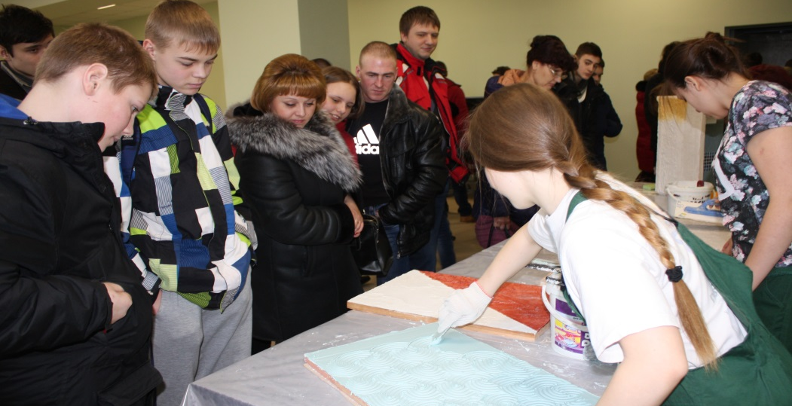
Работа на Ярмарках учебных мест для молодежи «Твоя карьера начинается здесь!» в школах г. Рязани. Цель мероприятия – обратить внимание абитуриентов на учебное заведение, заинтересовать информацией о колледже;
Работа на ежегодной выставке «Образование и карьера». Цель мероприятия – презентация услуг образовательной организации, показать посетителям выставки, что колледж является членом Союза Строителей Рязанской области, что осуществляется тесная связь с работодателями – предприятиями строительной отрасли; заинтересовать посетителей выставки презентацией колледжа, привлечь к участию в мастер-классах;

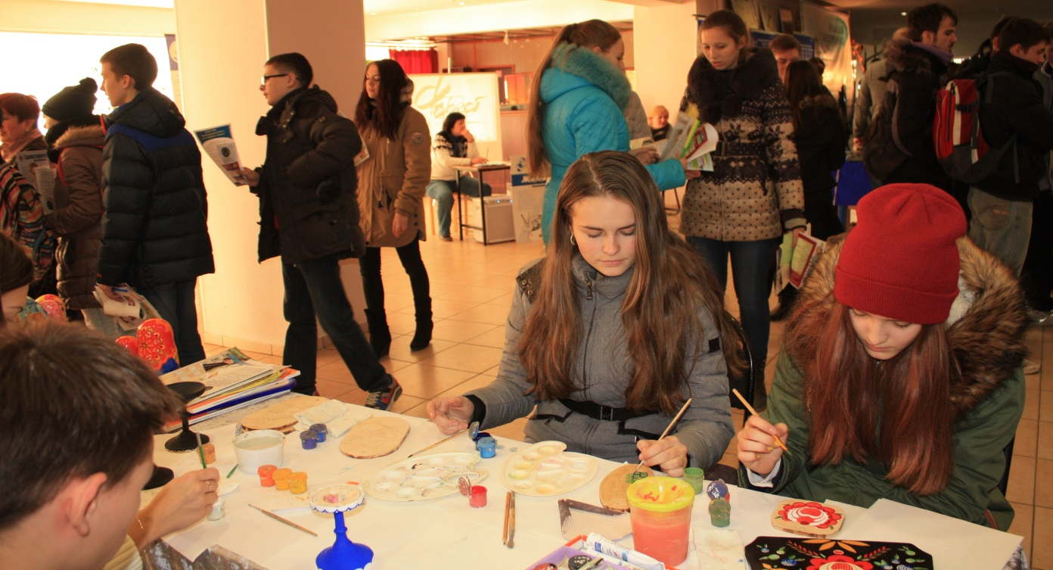
Работа на ежегодной городской ярмарке учебных мест. Цель мероприятия – презентация услуг образовательной организации, заинтересовать абитуриентов презентацией колледжа, привлечь к участию в мастер-классах, раздать рекламные буклеты и листовки, ответить на интересующие вопросы;
Работа на ежегодной ярмарке «Стройиндустрия». Цель мероприятия – показать, что колледж является членом Союза Строителей Рязанской области, что осуществляется тесная связь с работодателями – предприятиями строительной отрасли;

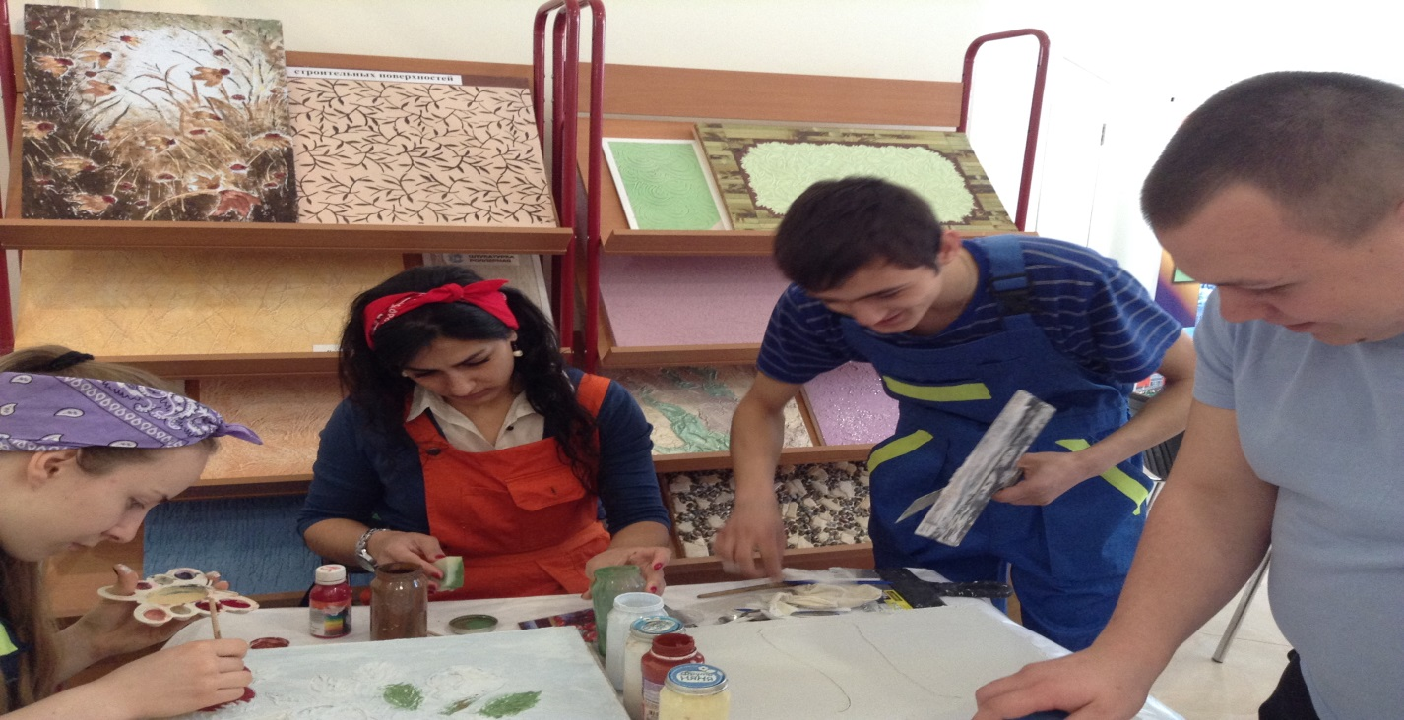
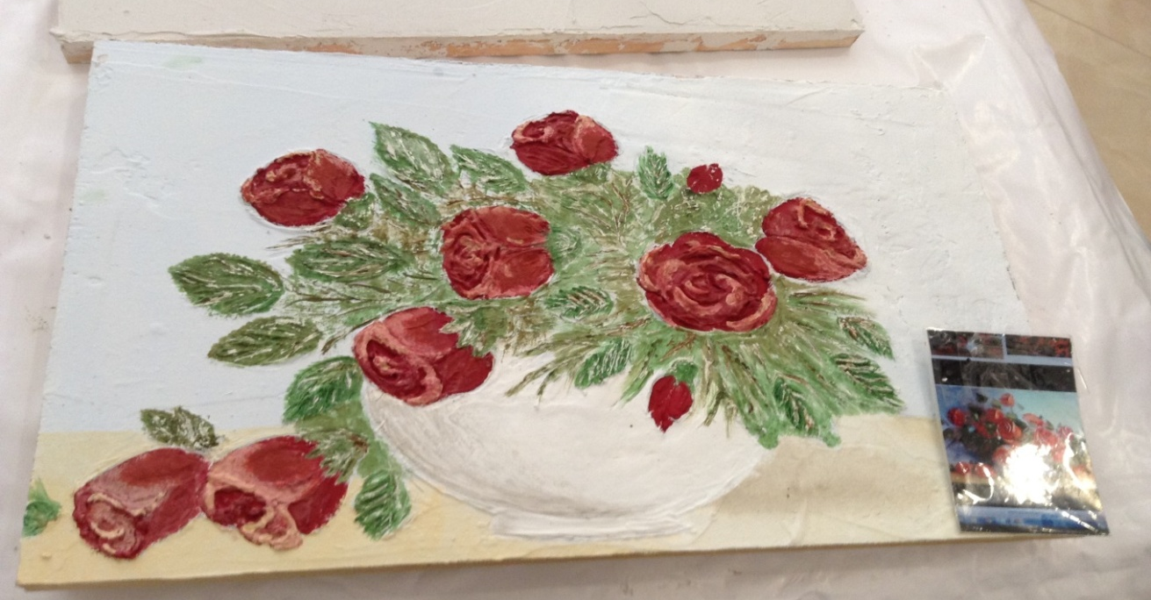
Выступление работников колледжа на родительских собраниях в школах города и области. Цель мероприятия – рассказать родителям об учебном заведении, о специальностях и профессиях подготовки, о рынке труда региона, о востребованности выпускников колледжа;
Проведение родительского собрания для родителей учащихся
7-11 классов школ №№ 11, 34, 39, 68, 73. Цель мероприятия – рассказать родителям об учебном заведении, о перспективах развития колледжа, о направлениях подготовки, о рынке труда региона, о востребованности выпускников колледжа;

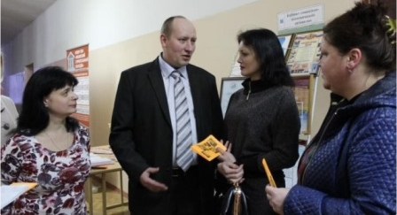
Подготовка и публикация материалов в СМИ: в 3-х справочниках учебных заведений, на сайте колледжа, в различных периодических изданиях. Цель мероприятия – информировать максимально широкую аудиторию (абитуриентов, их родителей, преподавательское сообщество об образовательных услугах, предоставляемых колледжем);
Участие в вебинарах по профориентации. Цель мероприятия – информировать максимально широкую аудиторию (абитуриентов, их родителей, преподавательское сообщество об образовательных услугах, предоставляемых колледжем, показать востребованность направлений подготовки на рынке труда);
Участие в областном конкурсе научно-технического творчества «Рязанские Кулибины» и различных конкурсах профессионального мастерства. Цель мероприятия – показать достижения научно-технического творчества студентов колледжа, продемонстрировать профессиональные компетенции, которыми овладели студенты в процессе обучения, формирование имиджа колледжа как центра подготовки высококвалифицированных специалистов;

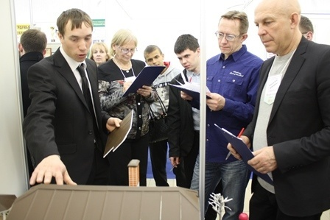
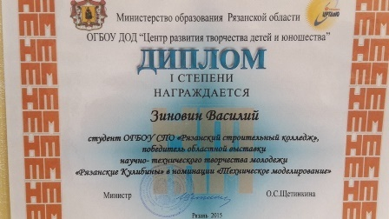
Участие в ежегодной областной выставке-ярмарке изделий, изготовленных обучающимися образовательных организаций. Цель мероприятия – представить широкий ассортимент продукции: столярно-плотничные, скобяные изделия, изделия декоративно-прикладного искусства, изготовленные студентами колледжа, привлечь зрителей к участию в мастер-классах: «Роспись разделочной доски», «Отделка декоративной штукатуркой», «Отделка мозаикой», показать доступность овладения профессиональными компетенциями и возможность их практического применения;

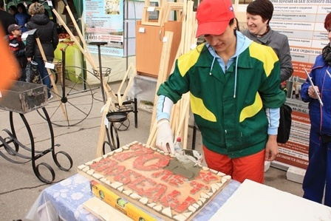
Проведение на территории колледжа мероприятий социальных партнеров – организаций строительной отрасли (например, Всероссийский Кровельный марафон). Цель мероприятия – вызвать интерес к профессии кровельщика и популяризовать высокие стандарты выполнения кровельных работ, укрепить профессиональные связи между компанией ТехноНИКОЛЬ, строительными фирмами и образовательной организацией с целью повышения уровня профессионального обучения и дальнейшего трудоустройства.

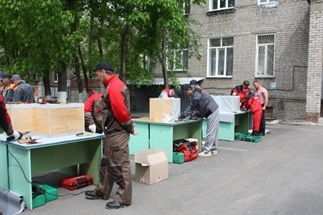

Развитие профессионального самоопределения обучающихся
в ОГБОУ СПО «Рязанский технологический колледж»

Малахов Андрей Владимирович, заведующий практикой
Гармаш Татьяна Николаевна, педагог-организатор

В процессе работы по профессиональному самоопределению обучающихся в современных условиях важным направлением деятельности является выполнение актуальной триединой задачи:
- привлечение в ходе набора абитуриентов, мотивированных на получение знаний и умений по конкретной выбранной специальности, и выполнение плана набора абитуриентов на социально значимые для региона специальности;
- организация и качественное проведение всех видов практики в процессе обучения;
- проведение работы со студентами предвыпускных и выпускных курсов, эффективное и результативное содействие трудоустройству выпускников.
Доведение информации до абитуриентов, студентов и родителей:
- интернет-сайт колледжа;
- реклама в справочниках, в СМИ (в газетах и на телевидении);
- печатная реклама (брошюры, листовки, плакаты, визитки);
- наружная реклама;
- реклама на выставках и ярмарках;
- личная реклама (посещение школ, родительских собраний);
- проведение Дней открытых дверей;
- проведение круглых столов с работодателями, олимпиад, уроков, совместных мероприятий со студентами и школьниками.

Практика в колледже организована и проводится на производственной базе предприятий (организаций) – партнеров, с которыми заключены целевые и долгосрочные договоры о сотрудничестве. Количество студентов, принимаемых на практику, определяется ежегодными заявками от работодателей.
По поручению Министерства образования и науки Российской Федерации в ОГБОУ СПО «Рязанский технологический колледж» создан Центр содействия трудоустройству выпускников.
Главной задачей деятельности Центра является содействие трудоустройству выпускников колледжа.
Предметом деятельности Центра является:
- работа со студентами и выпускниками колледжа по планированию перспектив их трудовой деятельности и вопросам дальнейшего трудоустройства;
- сотрудничество с предприятиями и организациями, выступающими в качестве работодателей для студентов и выпускников;
- взаимодействие с органами исполнительной власти, в том числе с органами по труду и занятости населения, общественными, студенческими и молодежными организациями.
Центр осуществляет следующие виды деятельности в области содействия трудоустройству выпускников:
- изучение и анализ потребностей региона в специалистах среднего звена, квалифицированных рабочих и служащих;
- формирование базы данных вакансий предприятий и организаций по специальностям и профессиям ОГБОУ СПО «Рязанский технологический колледж»;
- информирование выпускников о вакансиях;
- формирование базы данных выпускников;
- информирование работодателей о выпускниках;
- организация временной занятости студентов;
- анализ эффективности трудоустройства выпускников;
- организация дополнительных учебных курсов для студентов по вопросам трудоустройства и адаптации к рынку труда;
- участие в проведении ярмарок вакансий, специальностей, презентаций специальностей и профессий и т. д.;
- взаимодействие с местными и территориальными органами государственной власти, Центрами занятости населения г. Рязани и Рязанской области, общественными организациями, объединениями и др.;
- консультационная работа со студентами по вопросам самопрезентации, информирование студентов о состоянии рынка труда;
- использование автоматизированной информационной системы содействия трудоустройству выпускников, баз вакансий работодателей, резюме студентов и выпускников;
- подготовка методических пособий по вопросам содействия трудоустройству для студентов, выпускников, работодателей;
- ведение страницы Центра на официальном сайте ОГБОУ СПО «Рязанский технологический колледж» в сети Интернет;
- участие в реализации федеральных и региональных программ содействия занятости и трудоустройству молодежи;
- иные виды деятельности, разрешенные действующим законодательством для образовательных организаций.

Профориентационная работа по созданию привлекательного образа образовательного учреждения

Смагина Ирина Вадимовна, замдиректора по УВР
ОГБОУ СПО «Кадомский технологический техникум»

Профориентационная работа в техникуме является одним из важнейших направлений деятельности инженерно-педагогического коллектива.
С целью привлечения абитуриентов коллектив техникума ищет новые формы профориентационной работы.
Как показывает практика, у многих учащихся к окончанию школы не вполне сформированы профессиональные намерения («что я хочу») и не раскрыты индивидуальные возможности («что я могу»). Поэтому одним из самых главных содержательных компонентов профориентационной работы является профессиональное просвещение, основная цель которого – познакомить учащихся с будущей профессией и помочь в осознанном выборе. Профессиональное просвещение осуществляется во время проведения «Дней открытых дверей», мастер-классов по профессиям и специальностям и т. п. Новой формой работы в этом направлении является работа кружка Дома творчества «Юный автомобилист», которая ведется на базе техникума преподавателем специальных дисциплин. Члены кружка – учащиеся 7-9 классов Кадомской средней школы. Школьники изучают на занятиях кружка историю автомобилестроения, устройство автомобиля и правила дорожного движения.
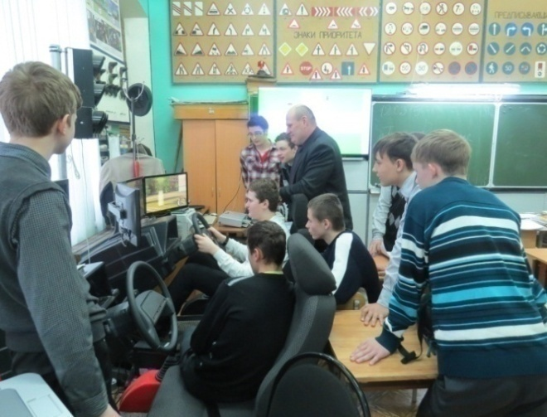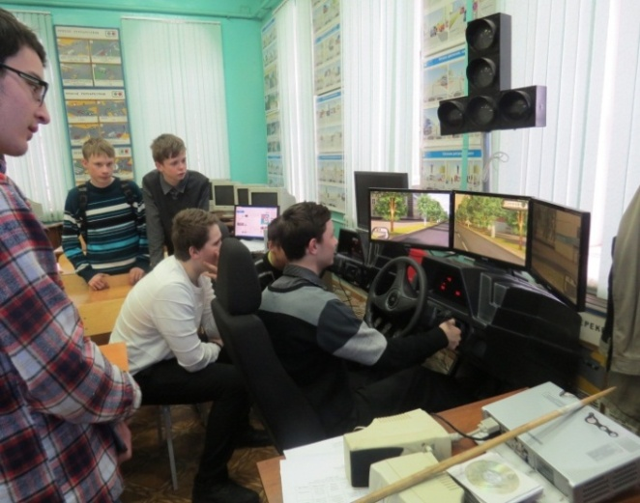
На занятиях кружка «Юный автомобилист»
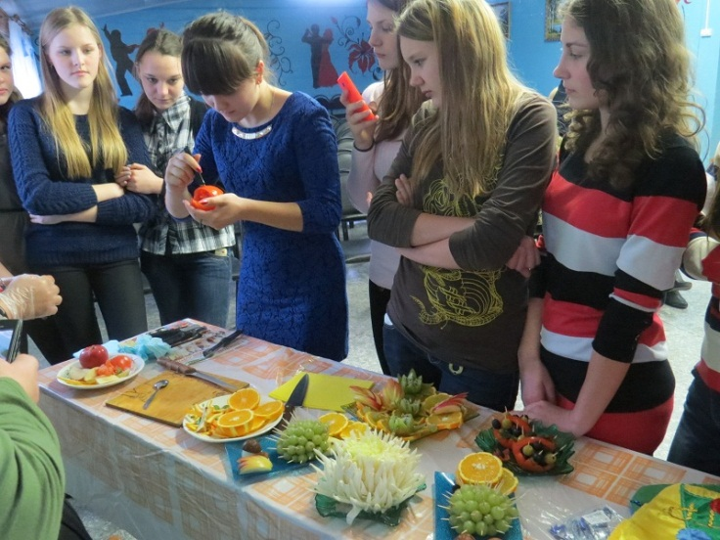
Мастер-класс по специальности: «Технология продукции общественного питания»

Особое внимание уделяется разработке и обновлению информационного материала о техникуме. Рекламный материал должен содержать не только необходимую для абитуриента информацию, но и быть привлекательным по своему оформлению. К началу работы приемной комиссии в техникуме издается специальный выпуск студенческой газеты «Студенческий пульс», сопровождаемый иллюстрациями, адресованный абитуриентам и родителям, содержащий необходимую для них информацию, рассказывающий о специальностях, которые можно приобрести в техникуме.
Мероприятие, которое мы проводим ежегодно и которое от нас ждут кадомчане, – это концерт художественной самодеятельности в рамках районного смотра народного творчества. К нему коллектив готовится особенно ответственно, потому что такие мероприятия – это реклама нашемго образовательномго учреждения. Выступление студентов и учащихся на сцене – всегда настоящее событие для жителей поселка. Его ждут, приходят на концерты семьями. Концерты яркие, запоминающиеся, собирают из года в год полные зрительные залы.
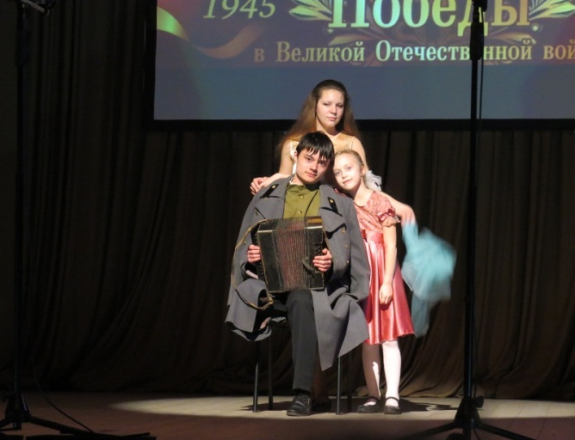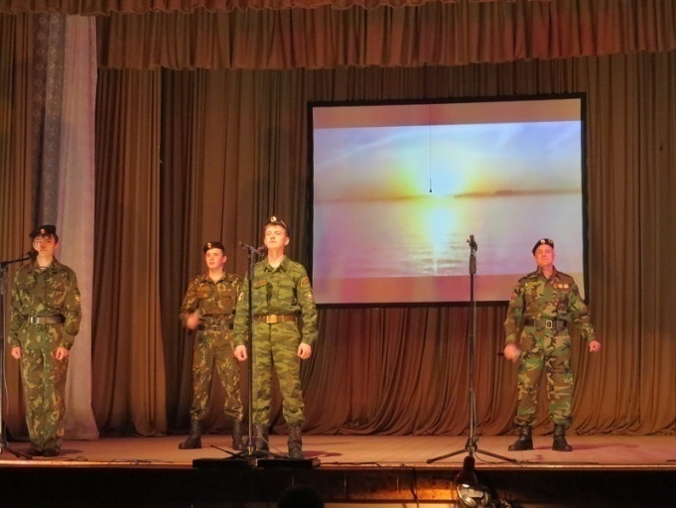
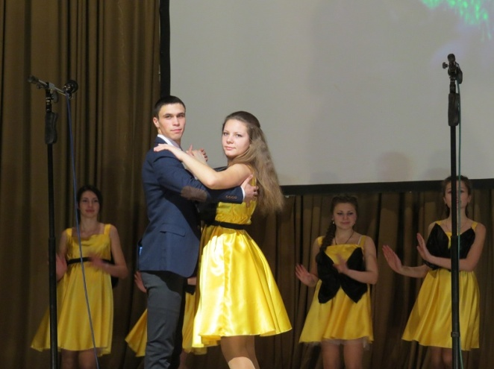
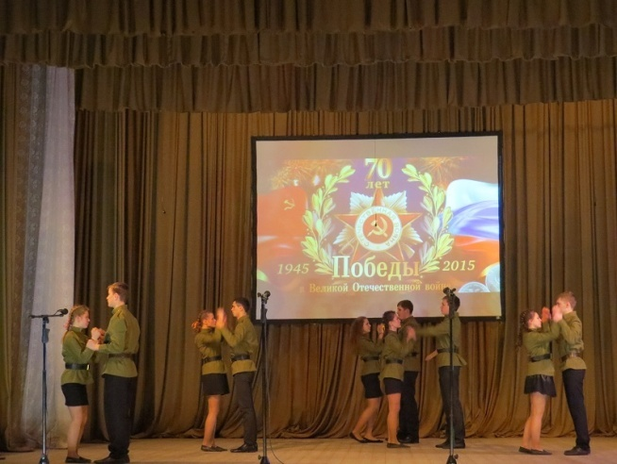
Коллектив художественной самодеятельности ОГБОУ СПО «Кадомский технологический техникум» на районной сцене Дома культуры выступает
с концертом, посвященным 70-летию Великой Победы.

С целью создания привлекательного образа образовательного учреждения используется и такая форма профориентационной работы, как профориентационные выезды творческого коллектива студентов и учащихся, а также работников техникума во многие сельские клубы, Дома культуры Кадомского и соседних районов. Как правило, перед выступлением зрители поселка, села или школы смотрят видеоролик, знакомящий с профессиями, специальностями, получаемыми в Кадомском технологическом техникуме, рассказывающий об основных направлениях учебно-воспитательной деятельности образовательного учреждения, результатах работы.
А затем зрители смотрят концерт, подготовленный творческим коллективом техникума.
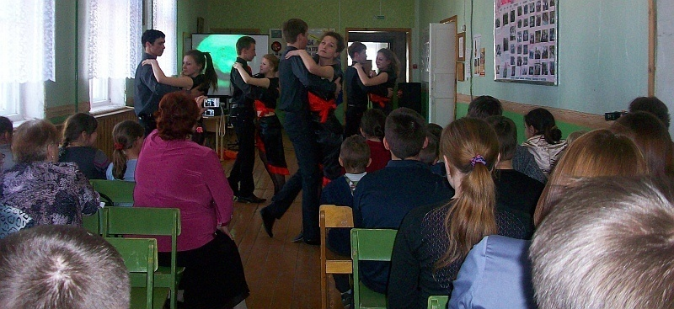

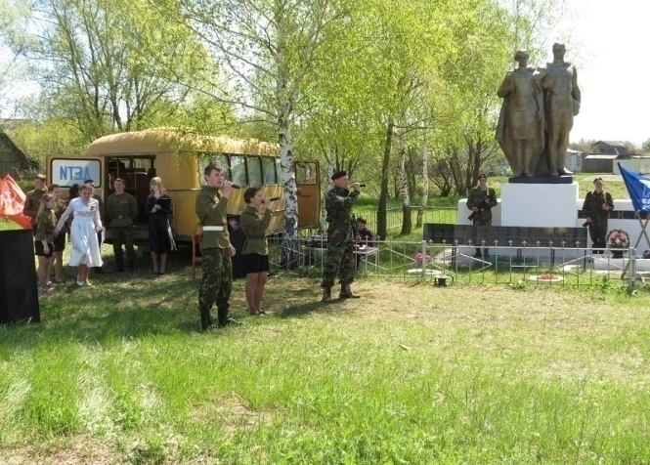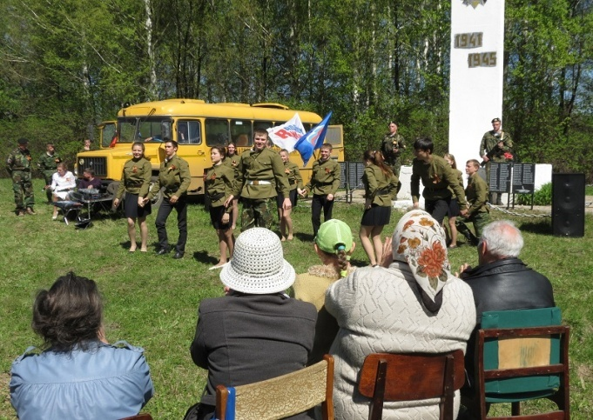

Творческие коллективы техникума с концертами в Котелинской средней школе
и селах района.

Привлечение школьников района, других регионов к участию в проведении совместных мероприятий патриотической направленности – дополнительная реклама техникума и формирование его имиджа.
Соревнования по военно-прикладным видам спорта «В армии служить почетно» проводятся в районе не первый год. Это уже стало традицией. Именно наше образовательное учреждение было инициатором их проведения. И в этом году такие соревнования вновь были проведены.
Соревновались 5 команд: участниками 3-х команд были студенты и учащиеся техникума, 2-х – ученики Кадомской средней школы. Открытие соревнований начинается с построения участников на центральной площади поселка. Со словами приветствия к будущим защитникам Отечества обращаются руководители молодежных организаций района, начальник военкомата. Соревнования всегда собирают неравнодушных зрителей. Награждение победителей и торжественное закрытие соревнований обычно проходит на районной сцене Дома культуры.
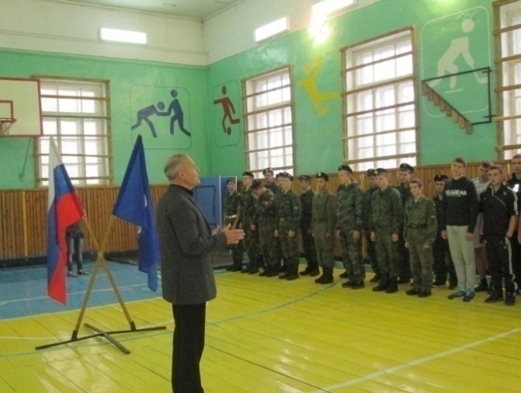
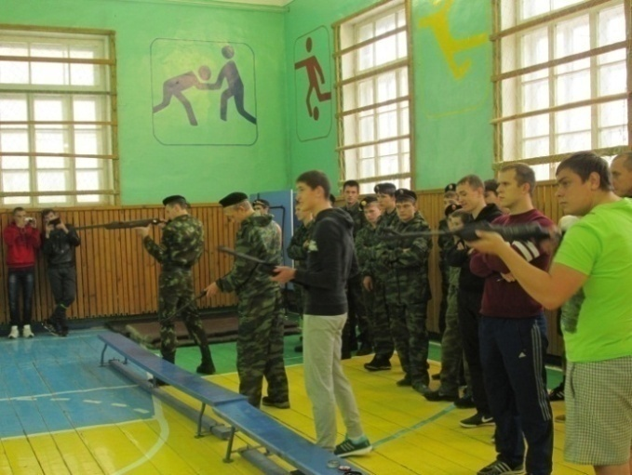Соревнования по военно-прикладным видам спорта «В армии служить почетно».

Еще одно мероприятие, которое не проходит незамеченным в поселке, – это испытательный экзамен, марш-бросок, включающий в себя преодоление водной преграды, сильно пересеченной местности, преодоление полосы препятствий, силовую подготовку (подтягивание на перекладине) и рукопашный бой для учащихся профильного кадетского (казачьего) класса. Для ребят – это серьезные испытания, но все участники, как правило, выдерживают экзамен, с дистанции сходят очень немногие.
А жители поселка каждый раз становятся невольными свидетелями этого захватывающего действа, потому что маршрут проводимого экзамена пролегает по многим центральным улицам Кадома в сопровождении машин ГИБДД, «Скорой помощи», полиции. В этом году в испытательном экзамене приняли участие ученики Кадомской средней школы, жители района, друзья кадетов, приехавшие из Владимирской области. В течение последних лет установилось тесное сотрудничество профильного кадетского класса ОГБОУ СПО «Кадомский технологический техникум» с военно-патриотическим казачьим конным клубом «Алир» Меленковского района Владимирской области. Два года подряд, в 2010-м и 2011-м, кадетско-казачий класс техникума приглашался на сборы казаков в г. Меленки.
В начале 2013 года, во время зимних каникул, учащиеся кадетского класса вновь побывали у своих друзей, цель этой поездки – занятия конной подготовкой. А вот в этом году мы принимали гостей на кадомской земле: они с удовольствием участвовали в испытательном экзамене.

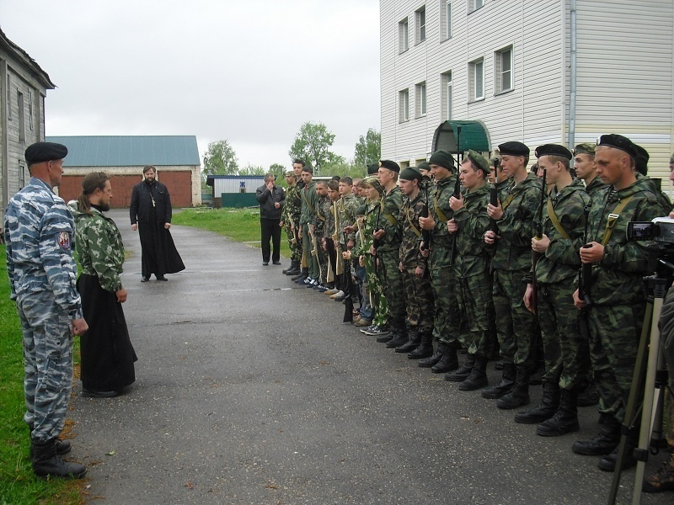

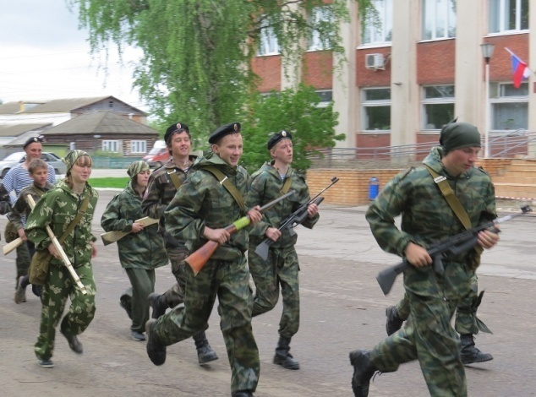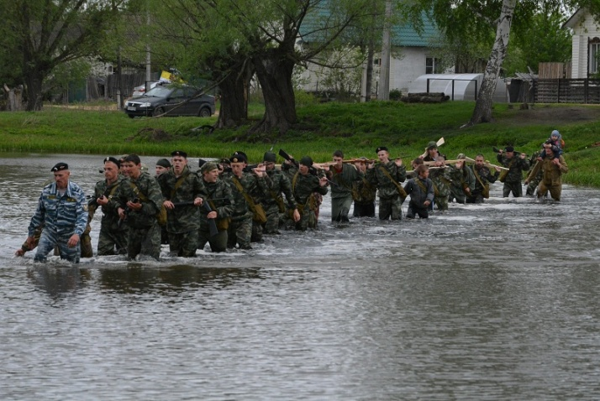

Этап создания привлекательного образа Кадомского технологического техникума реализуется на протяжении всего учебного года и включает в себя участие и выступление студентов и учащихся во всех районных, зональных и областных мероприятиях, будь то спортивные соревнования, конкурсы технического мастерства, ярмарка вакансий, различные акции, работа в молодежной организации «Молодая гвардия», выступление в местной прессе.

Организация сопровождения
профессионального самоопределения обучающихся школ Касимовским техникумом водного транспорта

Коробова Инна Валерьевна, преподаватель-методист
ОГБОУ СПО «Касимовский техникум водного транспорта»

Тема профессионального самоопределения всегда была актуальной. Профессиональное самоопределение – это осознание человеком уровня развития своих профессиональных способностей, структуры профессиональных мотивов знаний и навыков; осознание соответствия их тем требованиям, которые деятельность предъявляет к человеку; переживание этого соответствия как чувства удовлетворенности выбранной профессией.
Одной из задач техникума является оказание помощи обучающимся школ в профессиональном самоопределении. Цель профессионального развития будущих абитуриентов: определение направления профессионального выбора, построение карьерных планов, реальность профессиональных достижений, особенности профессионального поведения на работе, наличие удовлетворенности от профессионального труда, эффективность образовательного поведения личности, стабильность или смена рабочего места, профессии. Проблема профессионального самоопределения и профессионального самосознания актуальны для молодежи, живущей в современном обществе. В период перехода к рыночной экономике, когда значительная часть населения вынужденно, меняет свои профессии и специальности, другая, вопреки актуальным условиям и материальным интересам, остается верной избранной несколько десятков лет назад профессии, несмотря на падение ее престижа в обществе. К существенным факторам профессионального самоопределения относятся возраст совершения выбора профессии, уровень информированности личности (знание себя, требований профессии, предъявляемых к человеку, осведомленность о рынке труда) и уровень ее притязаний.
Данные современных исследований свидетельствуют о том, что по причине незнания правил выбора профессии, ситуации на рынке труда, отсутствия практического опыта в профессиональной деятельности, около 40% молодых людей выбирают профессию, не соответствующую их интересам, склонностям и убеждениям. Это влечет за собой разочарование, пополняются ряды неудачников в жизни. Старшеклассники испытывают значительные затруднения при выборе будущей профессии вследствие незнания технологий профессионального самоопределения, неумения проектировать свой жизненный и профессиональный путь в современных рыночных условиях, а также вследствие влияния со стороны семьи и школы, группы сверстников, институтов социализации, влияние которых может сказаться на неправильно выбранном профессиональном пути. Вследствие этого возникают актуальные проблемы профессионального самоопределения обучающихся. К ним относятся:
- отсутствие системы формирования профессиональных склонностей и интересов у учащихся в школе с учетом их индивидуально-психологических и динамических характеристик;
- несоответствие между потребностями общества в количестве и качестве специалистов и выбором старшеклассниками будущей профессии;
- отсутствие социальных и психологических механизмов, обеспечивающих реализацию способностей учащихся с учетом их профессиональных склонностей.
Для того чтобы не ошибиться с выбором профессии, необходимо вооружить учащихся знаниями о различных профессиях, правилах выбора профессиональной деятельности и требованиях, которые предъявляют профессии к человеку. В Касимовском техникуме водного транспорта ведется подготовка по профессиям СПО: «Повар, кондитер», «Мастер столярного и мебельного производства», «Сварщик», «Автомеханик» и двум специальностям: «Технология продукции общественного питания» и «Судовождение».

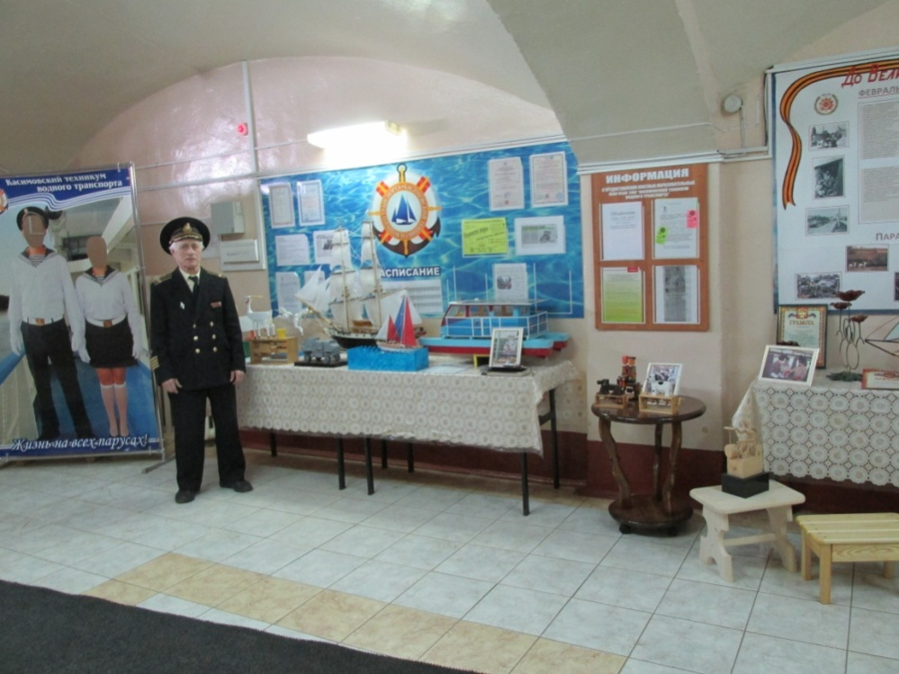
В техникуме разработан план профориентационной работы, который направлен на формирование психологической готовности будущих абитуриентов к трудовой деятельности. Работа состоит из трех этапов:
1 этап – приглашение выпускников школ на экскурсию в техникум; организация встреч с работодателями; беседы с родителями; работа со средствами массовой информации; 2 этап – проведение Дня открытых дверей; 3 этап – в процессе повторного посещения школ выявление результатов профессионального самоопределения школьников; беседы старшеклассников с выпускниками техникума. Профориентационная работа включает в себя: беседы о профессиях, которые можно получить в техникуме, проводятся встречи с работодателями, организовано постоянное сотрудничество с учебными заведениями (Московская Государственная Академия водного транспорта), идет работа с родителями. Ежегодно в техникуме устраиваются Дни открытых дверей. Организуются выставки работ студентов по профессиям и специальностям. Проводятся экскурсии по техникуму, обучающиеся школ приобщаются к элементарным видам будущей профессиональной деятельности, (знакомятся с аудиториями, цехами, тренажерами). Регулярно на сайте техникума выкладывается информация для абитуриентов. Профориентационная работа проводится в городе, районе и в Рязанской области. Агитационная студенческая бригада вместе с преподавателями посещает школы города Касимова и Касимовского района, демонстрирует презентации профессий и специальностей. Техникум принимает активное участие в профориентационных мероприятиях города и области. Участвует в конференции г. Рязани «Образование и карьера», принимает участие в ярмарках рабочих мест. В результате сопровождения профессионального самоопределения обучающихся оказывается помощь старшеклассникам в выборе профессии, решается задача формирования личности работника нового типа, что обеспечивает эффективное использование кадрового потенциала и рациональное регулирование рынка.

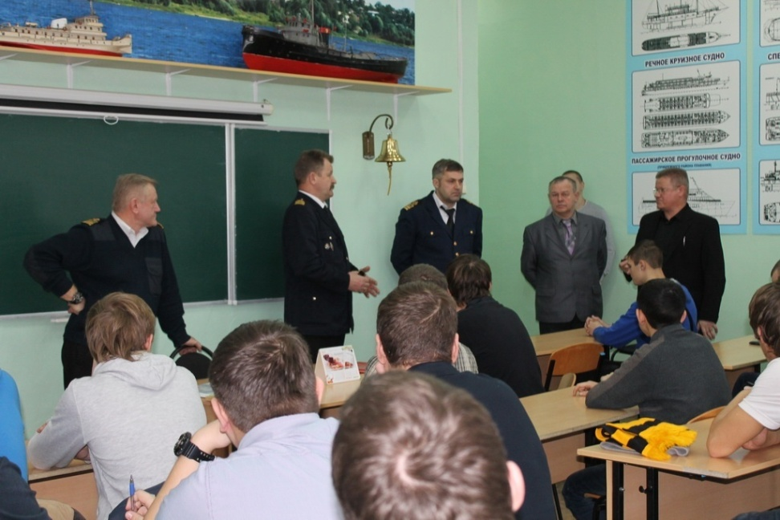
Система профориентационной работы
ОГБОУ СПО «Клепиковский технологический техникум»

Костина Татьяна Васильевна, зам. директора
по воспитательной работе
ОГБОУ СПО «Клепиковский технологический техникум»

«Как хорошо, когда у человека есть возможность выбрать себе профессию не по необходимости, а сообразуясь с душевными склонностями» (А. Апшерони)

Учреждение среднего профессионального образования «Клепиковский технологический техникум» планирует свою работу по профессиональной ориентации, проведению комплекса мер содействия подрастающему поколению в профессиональном самоопределении и выборе профессии с учетом потребностей и возможностей учащихся.
Работа по профориентации проводится в несколько этапов. Вначале собирается общая информация о контингенте учащихся 7-11 классов школ Клепиковского района и прилегающих районов. Затем составляется План мероприятий по профориентационной работе на год, в который включены разделы:
- работа с абитуриентами;
- рекламная деятельность техникума;
- работа с администрациями, предприятиями и организациями районов;
- информация и отчеты.
Составляются графики профориентационной деятельности педагогами техникума для проведения работы в конкретной школе, с конкретными учащимися и их родителями.
В современных условиях профессиональная ориентация проводится как по традиционным направлениям, так и в комплексе специальных мер по содействию школьнику (индивидуальное сопровождение) в профессиональном самоопределении и выборе оптимального вида занятости, с учетом его потребностей и возможностей, возможностей семьи, удаленности от техникума.
На сегодняшний момент недостаточно просто объяснять школьникам, в какой образовательной организации он будет получать профессию, какие при этом созданы условия и какова материальная база техникума. Необходимо разъяснять суть определенных специальностей, их положительные и отрицательные стороны с учетом социально-экономической ситуации на рынке труда, какова востребованность предлагаемой профессии (специальность 22.02.06 Технология сварочного производства – вакансий в Московской области 15 000 мест).
Нужно также учитывать особенности возрастного развития школьников:
- среди учащихся 7-8 классов важно выявить способность сформировать осознанность собственных интересов, чтобы они смогли определить свое место в обществе, развить интерес к профессии, сформировать потребность в выборе профессии СПО. С этой целью наши преподаватели с учащимися средних классов проводят профориентационные игры, тренинги. (Школьникам выдается копия диплома… - Если бы вы его получили, что даст вам данная специальность?...) Учащихся важно нацелить на специальности, показать их престижность, развить интерес к профессиональной деятельности и сформировать потребность в выборе профессии.
- учащихся 9-11 классов нужно научить оценивать личностные возможности в соответствии с требованиями избираемой профессии, перспективах профессионального роста, информировать о профессиях через видеослайды, видеофильмы, буклеты, сайт техникума и проводить с выпускниками как групповые, так и индивидуальные консультации.
С учащимися школ, которые не планируют обучение в десятом классе, преподаватели техникума работают индивидуально или микрогруппой (1-4 учащихся). Цель подобной работы – оказание помощи учащимся в познании своего «я», адекватной самооценки, преодолении эмоциональной неустойчивости, принятию самостоятельного решения школьниками о профессиональном выборе. Параллельно проводится работа с родителями, родственниками, классными руководителями. Каждый преподаватель техникума ведет консультативно-разъяснительную работу в своей микрогруппе по 6-8 раз в год, посещает родительские собрания и выезжает с сотрудниками Центра занятости населения и с представителями национального парка «Мещерский» на общие родительские собрания.
В школах, отдаленных от районного центра, проводятся профессиональные консультации с родителями выпускников, цель которых – оказание психологической помощи в профессиональном самоопределении подростка, выборе специальности, в ориентации потребности рынка труда, престижности профессии, соответствия выбранной специальности способностям их детей, условиях и доступности обучения.
Традиционно приглашаем родителей на Дни открытых дверей. Эти мероприятия тщательно планируются: подбираем аудитории, чтобы показать весь спектр специальностей, техническую и учебную базу (лаборатории, мастерские по всем специальностям, автодром), спортивную базу (спортзал, тренажерный зал, стадион, хоккейную площадку, спортивный городок). Часто родители приезжают на эти мероприятия вместе с детьми не только утвердиться в выбранной их ребенком профессии, но и лучше узнать условия проживания в общежитии, об организации питания, внеурочной деятельности. В программе проведения Дня открытых дверей предусмотрено посещение общежития, актового зала, спортивного зала, столовой техникума. Цель подобного мероприятия – обратить внимание абитуриентов на наше учебное заведение, специальности, ответить на возникающие вопросы и провести анкетирование. В результате работы учащиеся подробнее узнают о специальностях, так как преподаватели спецдисциплин и мастера производственного обучения проводят для ребят и их родителей мастер-классы. Будущие абитуриенты получают информацию из «первых рук». Когда человек выбирает свою профессию, то и душа к ней будет лежать, и учиться он будет с удовольствием.

Основные направления профориентационной работы
в ОГБОУ СПО «Агротехнологический техникум г. Кораблино»

Темяшов Петр Игоревич, зам. директора по УПР
ОГБОУ СПО «Агротехнологический техникум г. Кораблино»

Профориентационная работа проводится с целью создания условий для осознанного профессионального самоопределения учащихся посредством популяризации и распространения знаний о современных рабочих профессиях.
Профориентационные мероприятия в техникуме начинают проводиться с начала учебного года. В октябре собираются члены педагогического коллектива техникума за круглым столом, где намечаются направления работы и разрабатываются формы по профориентации в школах, а также решаются вопросы по оказанию методической помощи преподавателям в проведении мероприятий по профориентационной работе.
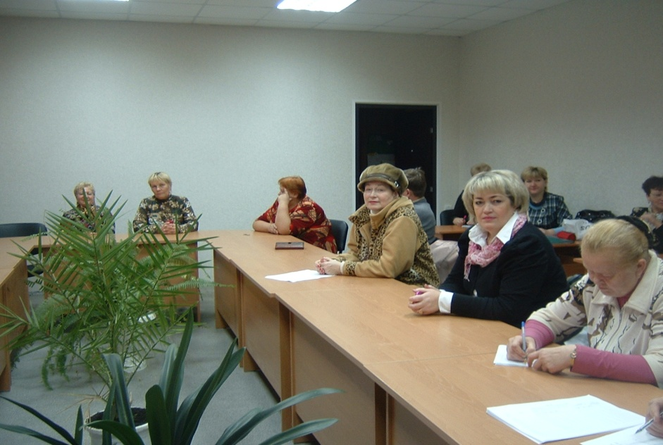
Члены педагогического коллектива за круглым столом.
Налажено сотрудничество со всеми школами города и района. Представители техникума выступают с информацией о профессиях, специальностях и условиях приема на родительских собраниях в школах. Разработаны презентации и видеоролики о техникуме, которые используем на местах при помощи мультимедийных средств, что дает возможность получить полноценную картину.

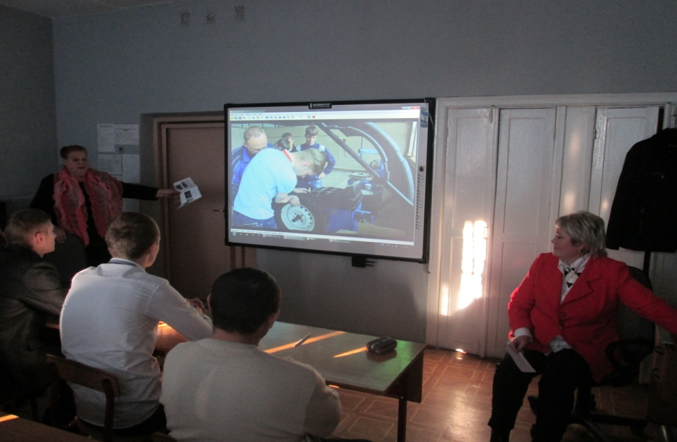
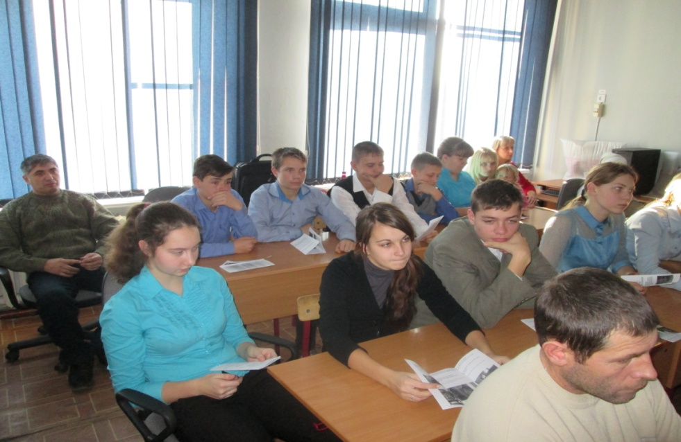
Профориентация в сельских школах.

Поддерживается связь с Кораблинским Центром занятости населения. В течение учебного года сотрудники центра и наши обучающиеся – волонтеры выезжают в школы города и района по профориентационной работе.
Стало традиционным проведение мастер-классов по профессии «Парикмахер» и по специальности «Технология продукции общественного питания» с приглашением учащихся школ.
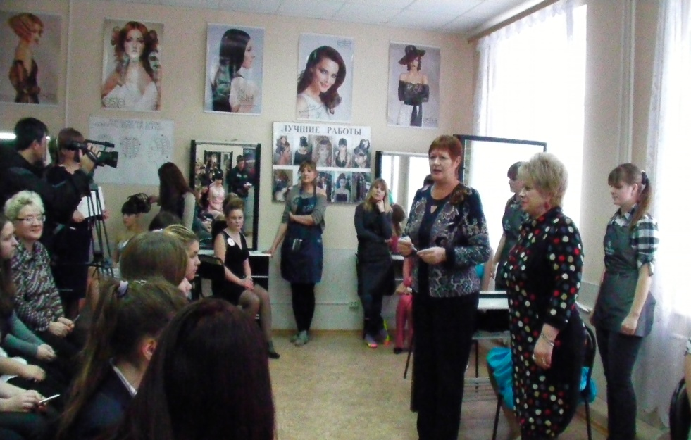
Мастер-класс по профессии «Парикмахер».

Принимаем участие в различных городских мероприятиях, например во время проводов зимы наши обучающиеся выпекали блины на городской площади и угощали всех желающих. Участвовали и в концертной программе города.

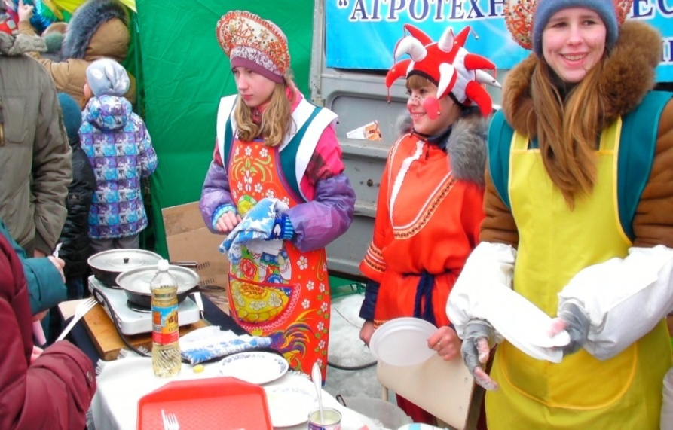

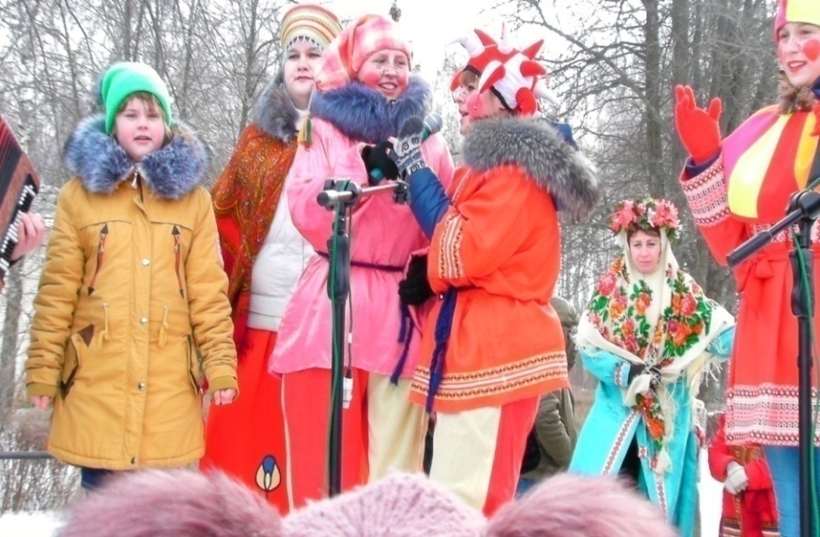
На городской площади города «Проводы зимы».
В течение учебного года планируются и проводятся спортивные состязания с учащимися школ города и района по баскетболу, волейболу, футболу.
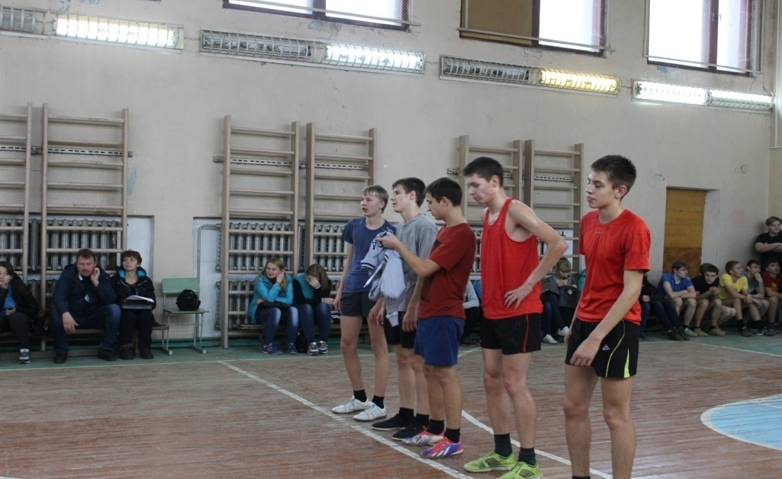

Ежегодно участвуем в областном мероприятии «Образование и карьера», а также в региональной ярмарке студенческих мест.

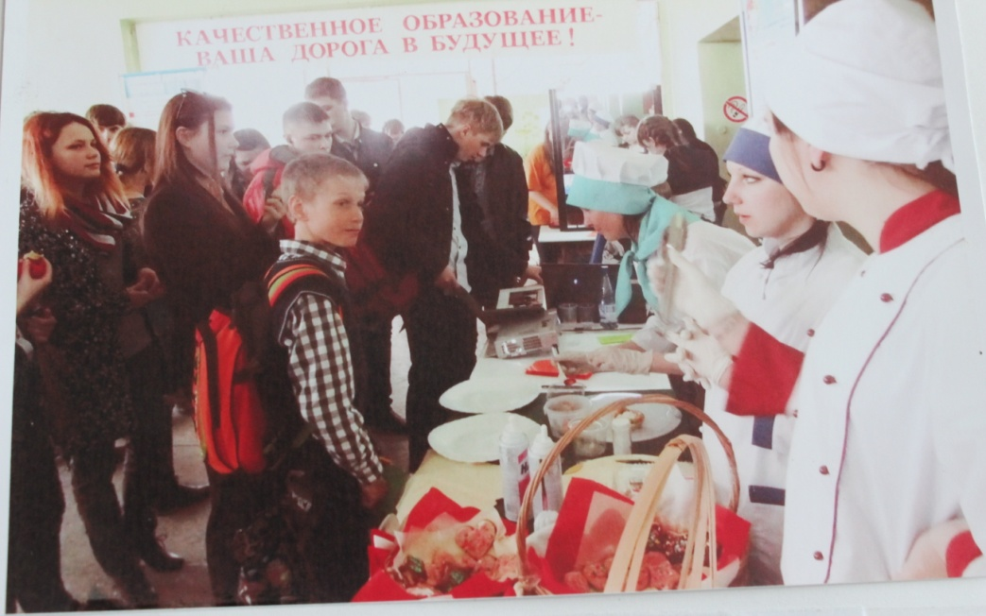
Обучающиеся техникума консультируют школьников по вопросам профессий.

Ежегодно обновляются рекламные и информационные стенды в учебных корпусах, выпускаются буклеты и рекламные проспекты. Проведение Дня открытых дверей начинается в актовом зале техникума, где с учащимися проводится беседа о профессиях, специальностях и о достижениях обучающихся техникума. Заканчивается беседа концертной программой профессиональной направленности с показом роликов о профессиях. Затем учащиеся направляются в лаборатории и мастерские, где проводятся практические занятия.
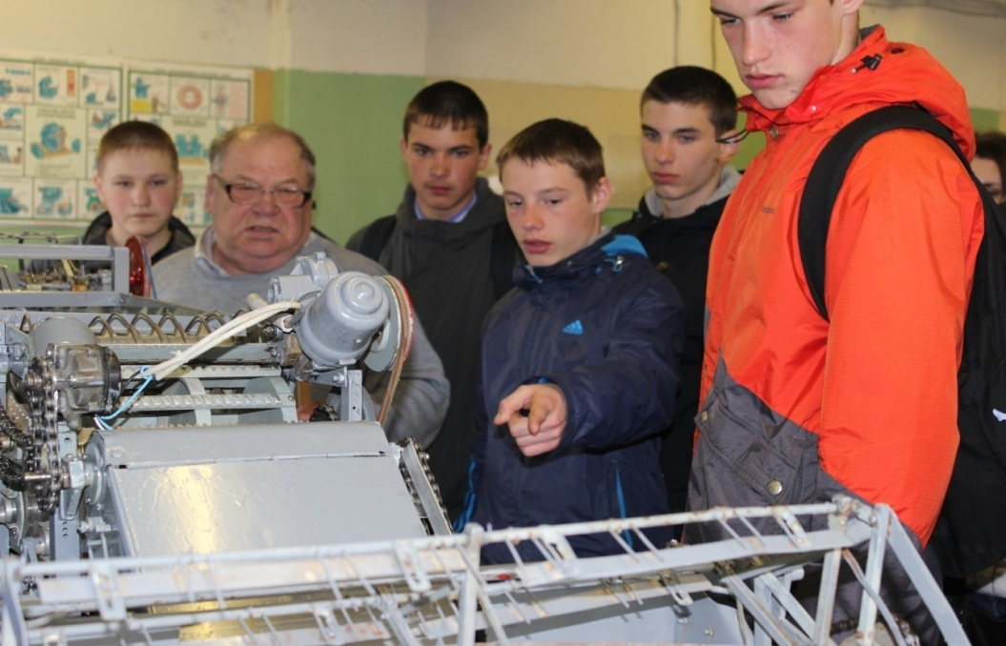
Учащиеся школ около действующей мини-модели комбайна,
собранного обучающимися техникума под руководством преподавателя спецдисциплин В.И. Комягина.

О новостях и наиболее важных событиях техникума своевременно информируются средства массовой информации (Кораблинское телевидение и районная газета «Кораблинские вести»).

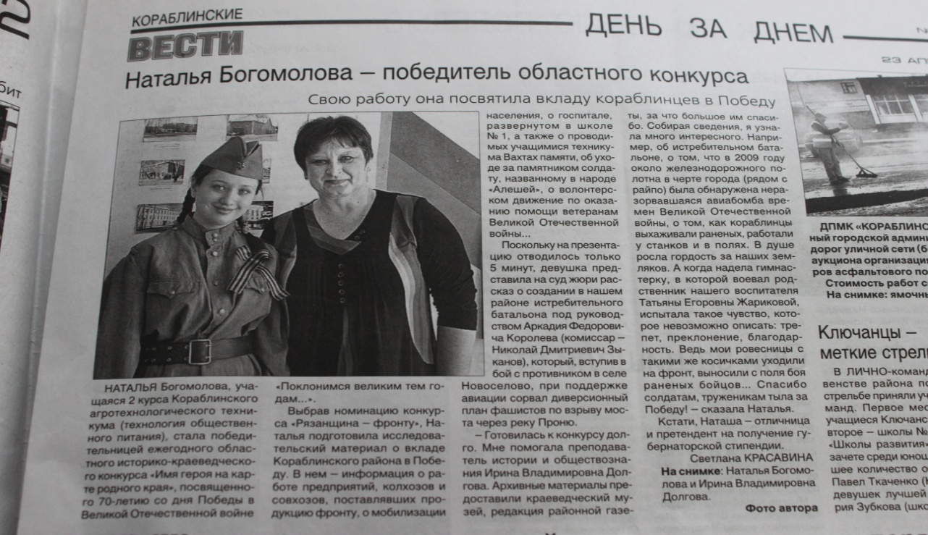
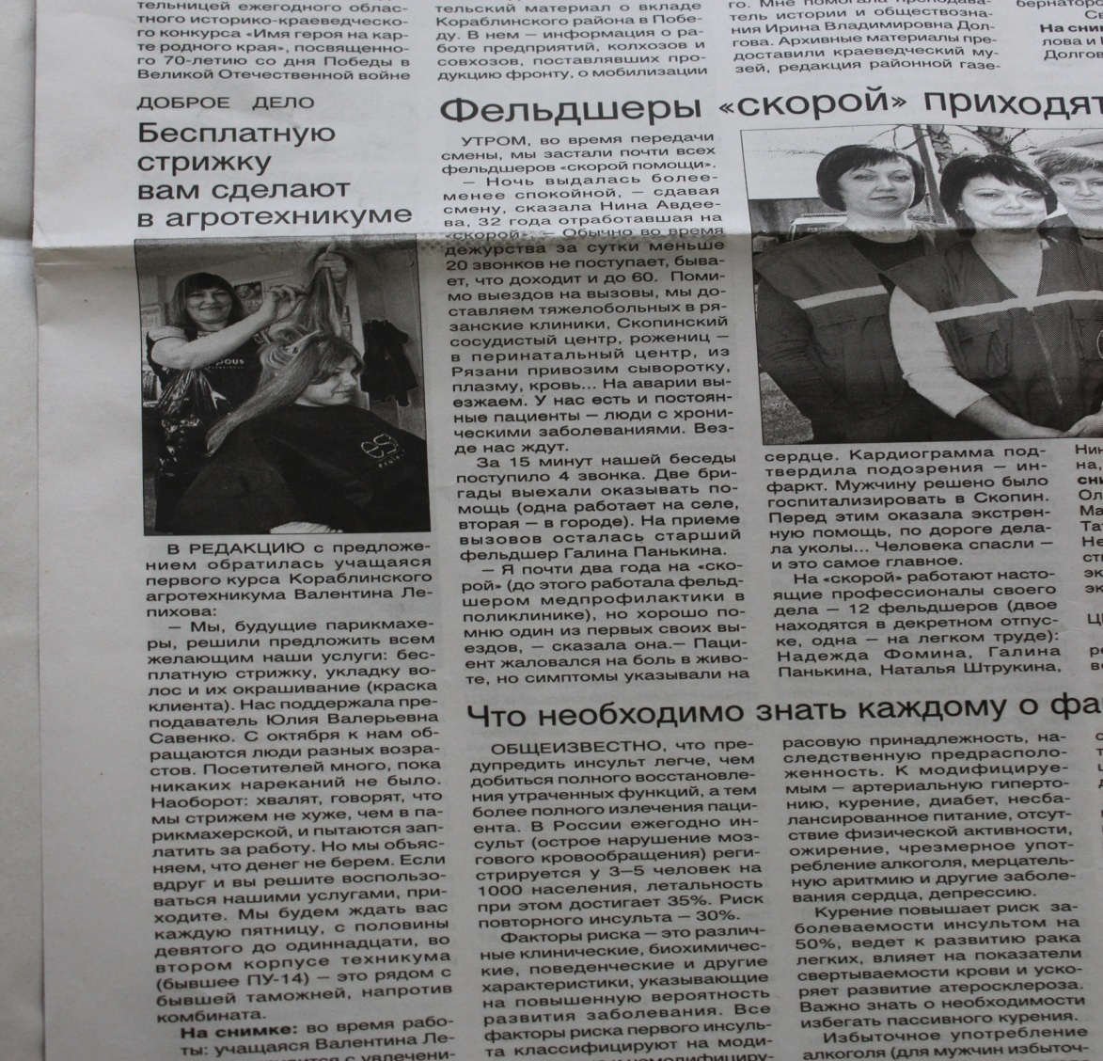

Из итогов анкетирования наших первокурсников мы узнали, что более 50% из них стали нашими обучающимися благодаря следующим мероприятиям:
- профориентационная беседа;
- ярмарка учебных мест;
- фестиваль профессий, день профессии.

Профориентационная работа в ОГБОУ СПО «Михайловский техникум им. А. Мерзлова» в 2014/2015 учебном году

Кунавина Надежда Александровна, замдиректора по УВР

В течение всего 2014/2015 учебного года в ОГБОУ СПО «Михайловский техникум им. А. Мерзлова» проводилась профориентационная работа с обучающимися школ Михайловского, Захаровского районов. Была проделана большая подготовительная работа, изготовлена рекламная продукция о специальностях техникума, собрана информация о контингенте и количестве учащихся школ. Большая работа проделана преподавателями и сотрудниками техникума, главной задачей которых явилось создание условий для профессионального самоопределения обучающихся выпускных классов общеобразовательных организаций районов, активизации познавательной деятельности в области профориентации, повышения информированности выпускников о путях получения профессионального образования в «Михайловском техникуме им. А. Мерзлова». С выпускниками школ в течение всего года активно велась следующая работа: беседы по профориентации; консультирование обучающихся по вопросам поступления в техникум, выступления преподавателей техникума на родительских собраниях в школах.
В ноябре 2014 года сотрудники техникума принимали участие в «Ярмарке вакансий» учебных рабочих мест в г. Михайлове совместно со службой занятости населения по Михайловскому району, где активно пропагандировали специальности техникума путем демонстрации видеофильмов, раздачи рекламной печатной продукции, показа презентации.
Участие в работе ярмарок является эффективной формой агитации и позволяет привлечь внимание учащихся к получению среднего профессионального образования.
24 февраля года в ОГБОУ СПО «Михайловский техникум
им. А. Мерзлова» проводилось мероприятие, посвященное дню рождения выпускника нашего учебного заведения А. Мерзлова и День открытых дверей, были приглашены обучающиеся 8-9 классов Михайловского и Захаровского районов вместе с родителями (всего присутствовало
118 человек).
Преподаватели техникума выступали на родительских собраниях в школах района. В текущем учебном году был утвержден график проведения профориентационных экскурсий обучающихся школ Михайловского и Захаровского районов. С Захаровского района в техникуме побывали обучающиеся Захаровской СОШ №1, Захаровской СОШ №2, Плахинского филиала им. А.В. Александрова, Безлыченской СОШ, Федоровского филиала Безлыченской СОШ (всего 61 человек). Для обучающихся школ г. Михайлова и Михайловского района было проведено 14 экскурсий (всего 224 человека). В сравнении с предыдущим периодом необходимо отметить, что в этом учебном году количество молодежи, охваченной профориентационной работой, увеличилось практически вдвое. В целом, во время проведения мероприятий профориентационной работы было охвачено около 300 обучающихся.
В течение всего учебного года ответственные за профориентацию проводят информационно-ознакомительную работу с выпускниками школ и их родителями, родственниками, которые приходят к нам получить информацию о техникуме, о специальностях и профессиях, по которым ОГБОУ СПО «Михайловский техникум им. А. Мерзлова» готовит выпускников.

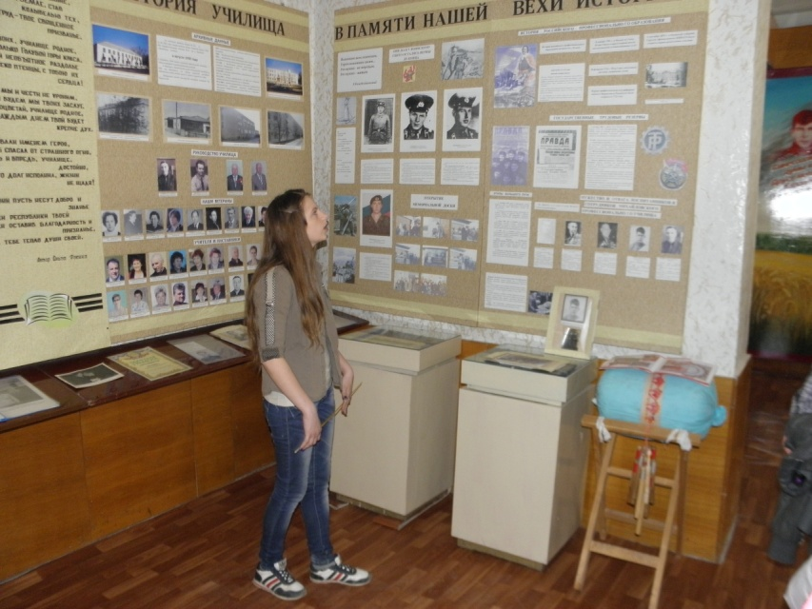
Экскурсию в музее техникума для школьников
проводит студентка 1 курса Азаренко Т.

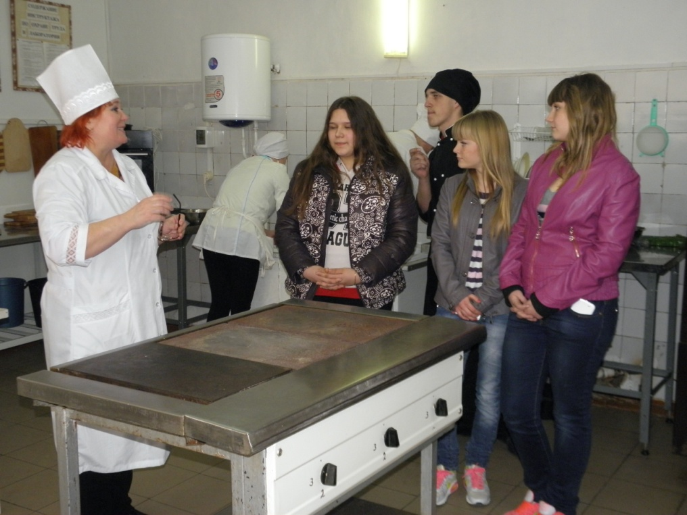
Мастер п/о Левина Н.Н. и учащиеся Плахинского филиала Захаровской СОШ №2
в учебной лаборатории по специальности
«Технология продукции общественного питания».

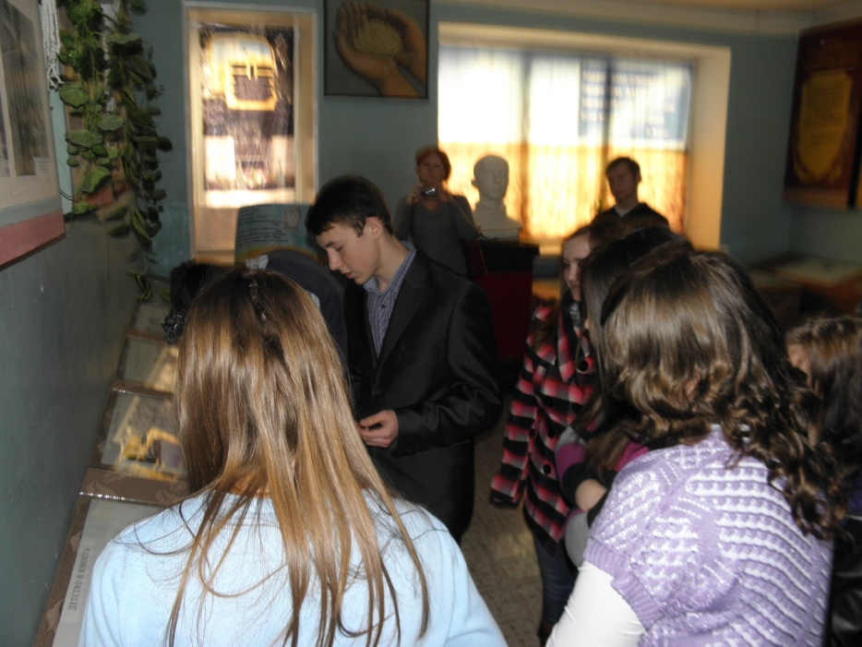
О выпускнике техникума, погибшем при уборке урожая, Анатолии Мерзлове, рассказывает школьникам г. Михайлова студент 1 курса Ульянов В.

Организация профориентационной работы
в ОГБОУ СПО «Аграрно-экономический техникум
г. Новомичуринска»

Морозова Вера Степановна, замдиректора по УВР
ОГБОУ СПО «Аграрно-экономический техникум г. Новомичуринска»

Изменения социально-экономического положения в регионе, сложившаяся демографическая ситуация, возросшая конкуренция среди образовательных учреждений профессионального образования определяют приоритетные направления деятельности ОГБОУ СПО «Аграрно-экономического техникума г. Новомичуринска» в совершенствовании профориентации, взаимодействия с социальными партнерами. Работа по профессиональной ориентации – это осознанная необходимость в деятельности техникума, сотрудники которого приняли основное правило: будет успешно проведен набор студентов – техникум займет достойное место в обществе с рыночной экономикой.
Профориентационная работа в техникуме направлена на решение следующих задач:
- повышение уровня осведомленности школьников о специальностях и профессиях техникума;
- формирование позитивного имиджа техникума;
- повышение конкурентоспособности техникума на рынке образовательных услуг;
- подготовка квалифицированных кадров;
- создание условий для осознанного профессионального самоопределения и раскрытия способностей личности.
Работа в этом направлении состоит из нескольких этапов:
I этап – подготовительный:
- Создание приемной комиссии.
- Подготовка плана работы приемной комиссии.
- Утверждение плана.
- Составление банка данных о выпускниках 9-11 классов школ Пронского района и г. Новомичуринска.
- Распределение работников техникума для проведения профориентационных мероприятий в школах и с родителями потенциальных абитуриентов 2015/2016 уч. г.
II этап – содержательный:
- Подготовка презентаций по направлениям набора на новый учебный год.
- Разработка материалов для рекламных листовок, проспектов и буклетов.
- Размещение информационного материала на информационном стенде школ (СОШ).
- Подготовка и размещение рекламных материалов в СМИ.
- Подготовка и размещение информационных материалов на сайте техникума для абитуриентов и их родителей.
- Проведение рассылок рекламно-профориентационной информации о техникуме (с приглашением на День открытых дверей, конкурсы и т. д.) на электронные адреса учебных заведений.
- Проведение конкурсов, фестивалей, соревнований с участием школьников.
III этап – День открытых дверей.
IV этап – заключительный:
- Прием заявлений с 1 сентября по 20 июня 2015 г.
- Прием документов с 20 июня по 28 июня 2015 г.
- Формирование групп по специальностям с 25 по 30 июня.
- Зачисление на I курс.
День открытых дверей является одним из наиболее важных этапов профориентационной работы, в связи с этим в техникуме изменена программа его проведения.
План проведения дня открытых дверей
- Организация выставки-ярмарки достижений студентов и сотрудников техникума для выпускников школ Пронского района и
г. Новомичуринска.
- Проведение организационного собрания, в котором принимают участие представители УО и МП Пронского района и работодатели. Демонстрация презентаций о профессиях и специальностях, получаемых в техникуме.
- Проведение уроков по предметам специального цикла, мастер-классов и занятий в лабораториях и мастерских. Школьники имеют возможность более подробно и наглядно ознакомиться с материально-технической базой техникума, лично поучаствовать в учебно-производственном процессе, пообщаться со студентами, которые принимают участие в проведении уроков.
- Организация концерта, в котором практикуется совместное выступление выпускников школ и студентов. Во время концерта производится демонстрация фильма о жизни техникума.
- Организация обеда, во время которого студенты техникума демонстрируют свои кулинарные способности.
Такая форма проведения Дня открытых дверей, осуществляемая в техникуме на протяжении 10 лет, способствует более правильному ориентированию выпускников школ на ту или иную профессию, меняет мнение об учебном заведении в пользу техникума. В итоге 50% присутствующих изъявляют желание поступить в техникум.
В техникуме создана служба содействия трудоустройству выпускников.
Задачи и предмет деятельности службы:
  - Главной задачей деятельности службы является содействие занятости и трудоустройству выпускников учреждений среднего профессионального образования ОГБОУ СПО АЭТ г. Новомичуринска.
  - Предметом деятельности службы является координация работы по трудоустройству выпускников, взаимодействие с организациями и учреждениями, оказывающими влияние на рынок труда, предоставление информации по проблемам трудоустройства и адаптации к рынку труда выпускников техникума министерству образования Рязанской области.

Организация деятельности службы:
1. Служба осуществляет свою деятельность в соответствии с законодательством Российской Федерации, нормативными документами министерства образования Рязанской области и настоящим Положением.
- Виды деятельности службы:
- информирование студентов и выпускников о состоянии и тенденциях рынка труда с целью содействия их трудоустройству;
- использование базы данных вакансий работодателей и резюме студентов и выпускников;
- использование веб-сайта;
- консультационная работа со студентами по вопросам самопрезентации и информирования о состоянии рынка труда;
- организация ярмарок вакансий;
- разработка методических материалов по вопросам содействия трудоустройству выпускников;
- организация временной занятости студентов;
- заключение договоров о сотрудничестве;
- привлечение работодателей к участию в защите курсовых и дипломных проектов, научно-исследовательских работ с участием студентов;
- оказание помощи учебным подразделениям в организации стажировки, практик, предусмотренных учебным планом;
- обмен информацией о вакансиях и резюме с органами по труду и занятости населения;
- участие в мероприятиях по содействию трудоустройству выпускников образовательных организаций, подготовленных органами исполнительной власти.
Таким образом, в техникуме успешно ведется профориентационная работа по всем направлениям. О качестве данной работы свидетельствует как неослабевающий интерес к техникуму со стороны абитуриентов, родителей и социальных партнеров, так и стабильно хорошие (100% и более) результаты ежегодного комплектования студентов и обучающихся по основным профессиональным образовательным программам техникума.

Организация профориентационной работы
в ОГБОУ СПО «Ряжский технологический техникум»

Мазина Галина Викторовна, замдиректора по УВР
ОГБОУ СПО «Ряжский технологический техникум»

Педколлектив хорошо представляет проблемы трудоустройства своих выпускников. В последние годы техникум готовит квалифицированных рабочих по новым профессиям: «сварщик», «парикмахер», второй год студенты получают среднее профессиональное образование по профессиям «Техническое обслуживание и ремонт автомобильного транспорта», «Экономика и бухгалтерский учет (по отраслям)», «Технология продукции общественного питания». Большинство ребят трудоустраиваются на предприятиях г. Ряжска и области, в салонах-парикмахерских, кафе, на авторемонтном заводе, продолжают обучение в вузах, проходят курсы повышения квалификации, проходят службу по контракту в Вооруженных Силах РФ, в частности, в автомобильных войсках.
Профориентационная работа проводится согласно плана-графика на 2014/2015 уч. г. по семи направлениям:
- Организационная работа (формирование комиссии. Составление плана и т. д.).
- Работа в техникуме (предметные недели, дни открытых дверей, круглые столы, форумы и др.).
- Работа с предприятиями района (оформление договоров, встречи, организация производственной практики и др.).
- Работа со СМИ. Реклама.
- Работа в школах (посещение школ с агитационными целями. Приглашение школьников на конкурсы профессионального мастерства).
- Работа с Центром занятости населения Ряжского района.
- Работа с районной администрацией.
Некоторые профориентационные мероприятия.
Занятия, проводимые в апреле 2015 г. сотрудниками Центра занятости населения Ряжского района по социальной адаптации для выпускников ОГБОУ СПО «Ряжский технологический техникум» – современная технология трудоустройства «Как найти работу» по темам:
- Составление персонального резюме;
- Моделирование поведения на собеседовании с работодателем;
- Поиск работы по интернету, СМИ, телефону.
22 января 2015 года в рамках сотрудничества с Мичуринским социально-педагогическим институтом ФГБОУ ВПО МичГАУ по работе с лицами, оставшимися без попечения родителей, на базе ОГБОУ СПО «Ряжский технологический техникум» прошел круглый стол с будущими выпускниками по вопросам социальной адаптации и продолжения обучения в вузе.
Открыл работу круглого стола Сергей Серафимович Кудрявкин – заместитель директора Мичуринского социально-педагогического института ФГБОУ ВПО МичГАУ по учебной работе, доцент кафедры литературы, философии и социальных коммуникаций, кандидат филологический наук. Он затронул вопросы социальной адаптации лиц, оставшихся без попечения родителей, рассказал об условиях их поступления в институт, дальнейшем трудоустройстве.
Заместитель директора Мичуринского социально-педагогического института ФГБОУ ВПО МичГАУ по научной работе, доцент кафедры химии, кандидат химических наук Любовь Петровна Петрищева рассказала о работе с сиротами в институте и мерах их социальной поддержки.
Заведующая кафедрой истории, доцент, кандидат педагогических наук, Инна Владимировна Сидорова ознакомила всех присутствующих с программами работы факультетов с данной группой студентов.
Студенты ОГБОУ СПО «Ряжский технологический техникум», которые уже скоро получат дипломы, активно принимали участие в работе круглого стола. Задавали интересующие их вопросы о дальнейшем обучении в вузе, профессиях, которые можно получить, условиях поступления без сдачи ЕГЭ, проживания в общежитии, получения стипендии и других мер социальной поддержки.
19 марта 2015 года в ОГБОУ СПО «Ряжский технологический техникум» прошел день открытых дверей. На него были приглашены выпускники городских и сельских школ, их родители, учителя. На мероприятии присутствовали представители Центра занятости Ряжского района – ведущий специалист Светлана Геннадьевна Самодурова. Абитуриентов приветственным словом встретила директор техникума Ольга Михайловна Тяжло. О профессиях и материально-технической базе образовательного учреждения рассказала заместитель директора по учебно-воспитательной работе Галина Викторовна Мазина. Также была организована выставка профессиональных работ обучающихся, где были представлены профессии: «Автомеханик», «Техник», «Технолог», «Швея», «Повар, кондитер», «Сварщик», «Бухгалтер». Студенческий актив рассказал о спортивной и общественной жизни техникума, подготовил для абитуриентов музыкальные номера, прозвучали стихотворения о профессиях. А также была показана реклама-презентация профессий, с которой ребята поедут на Гала-концерт областного Арт-Профи форума. Для выпускников прошла ярмарка вакансий с привлечением работодателей Ряжского и Александро-Невского районов.

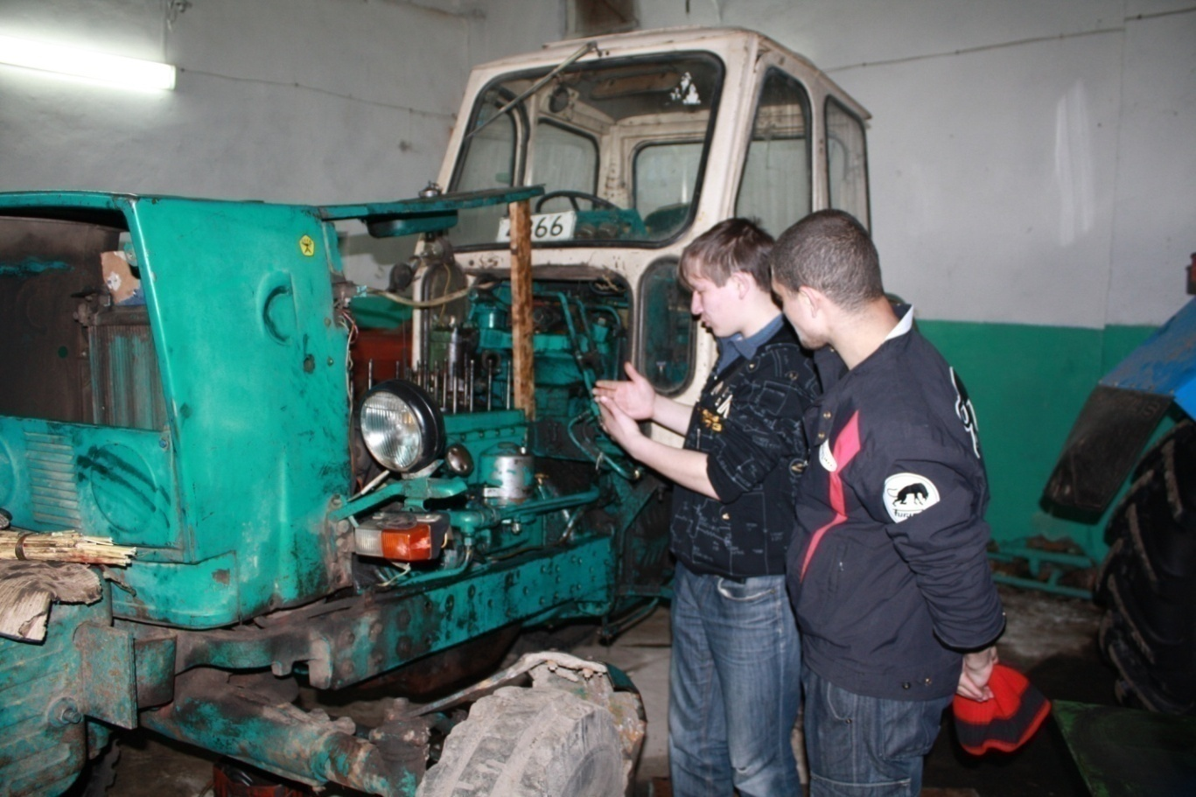

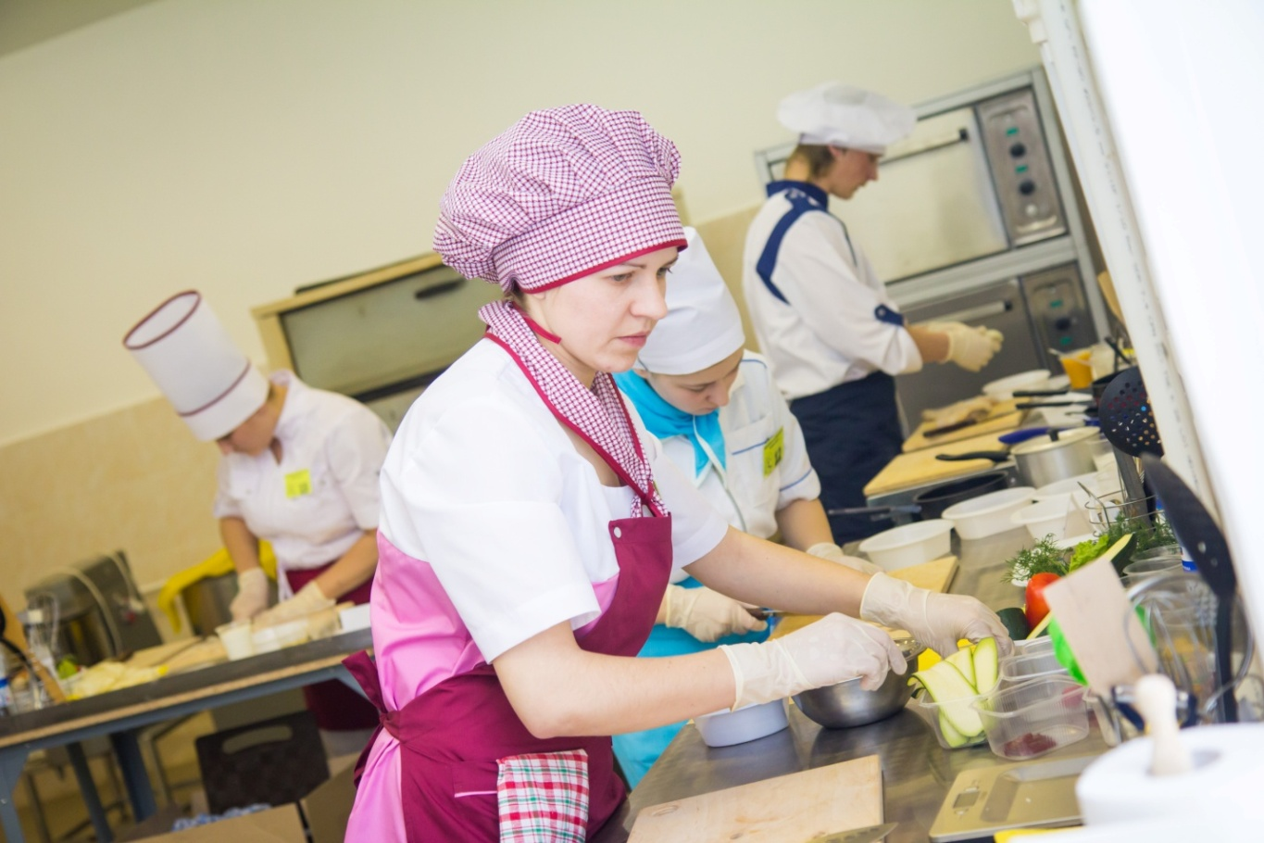
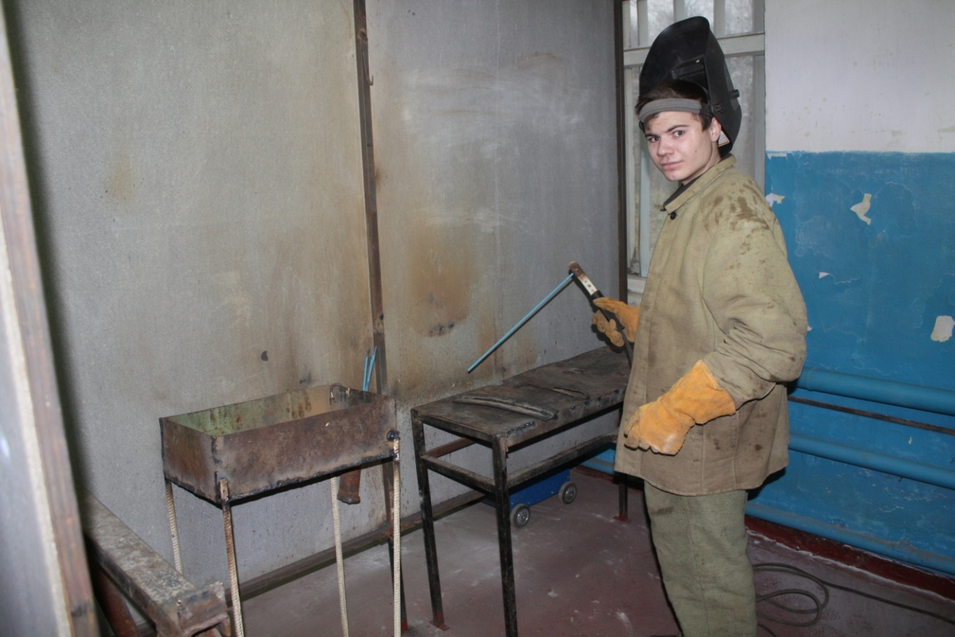

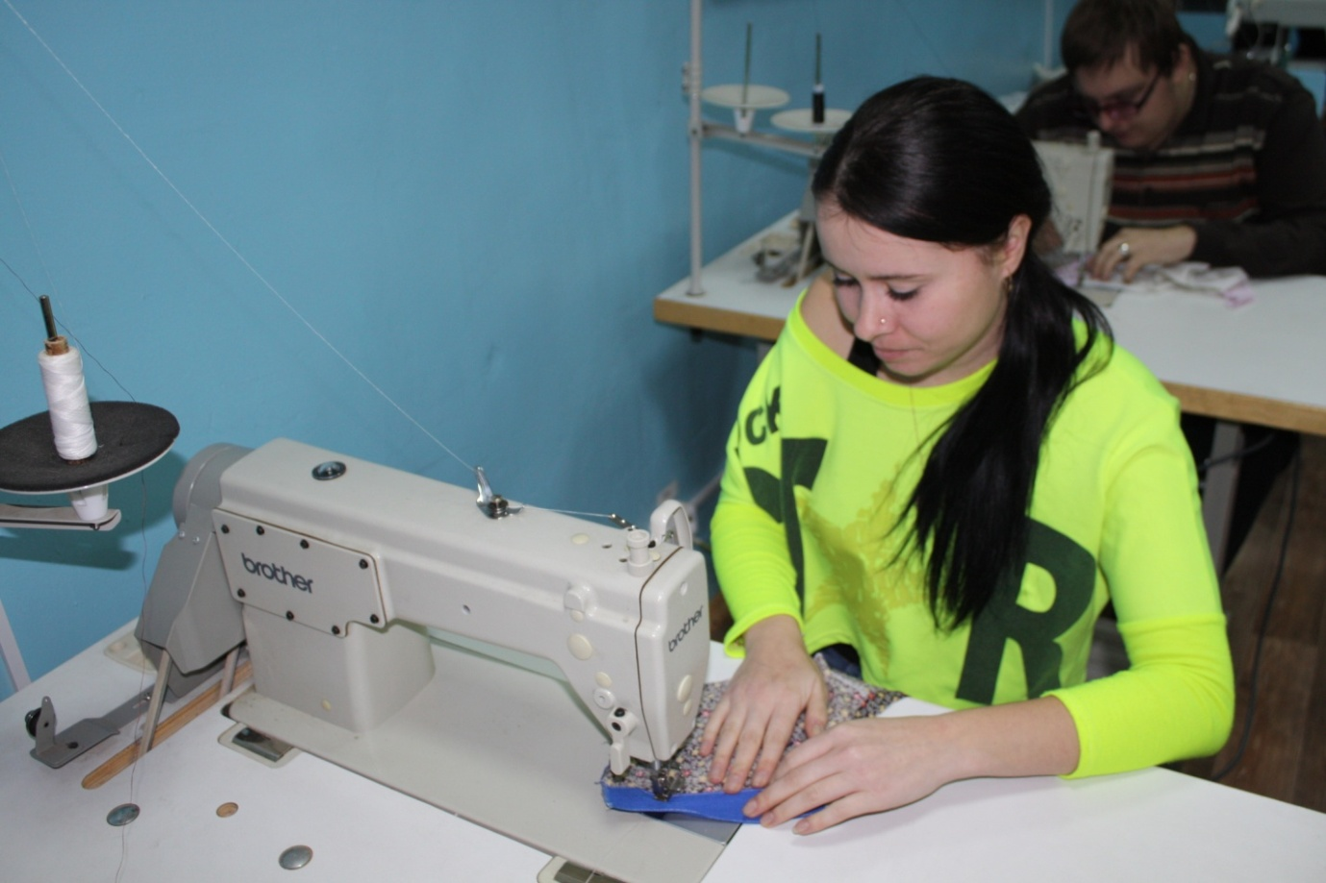

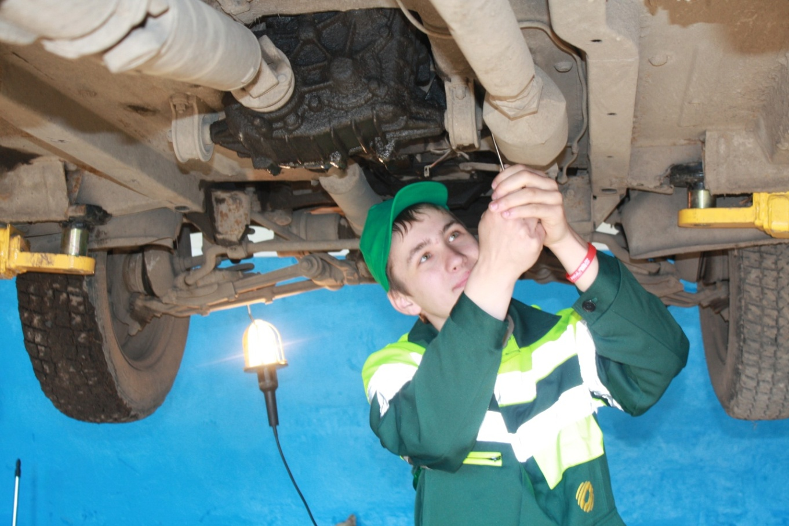

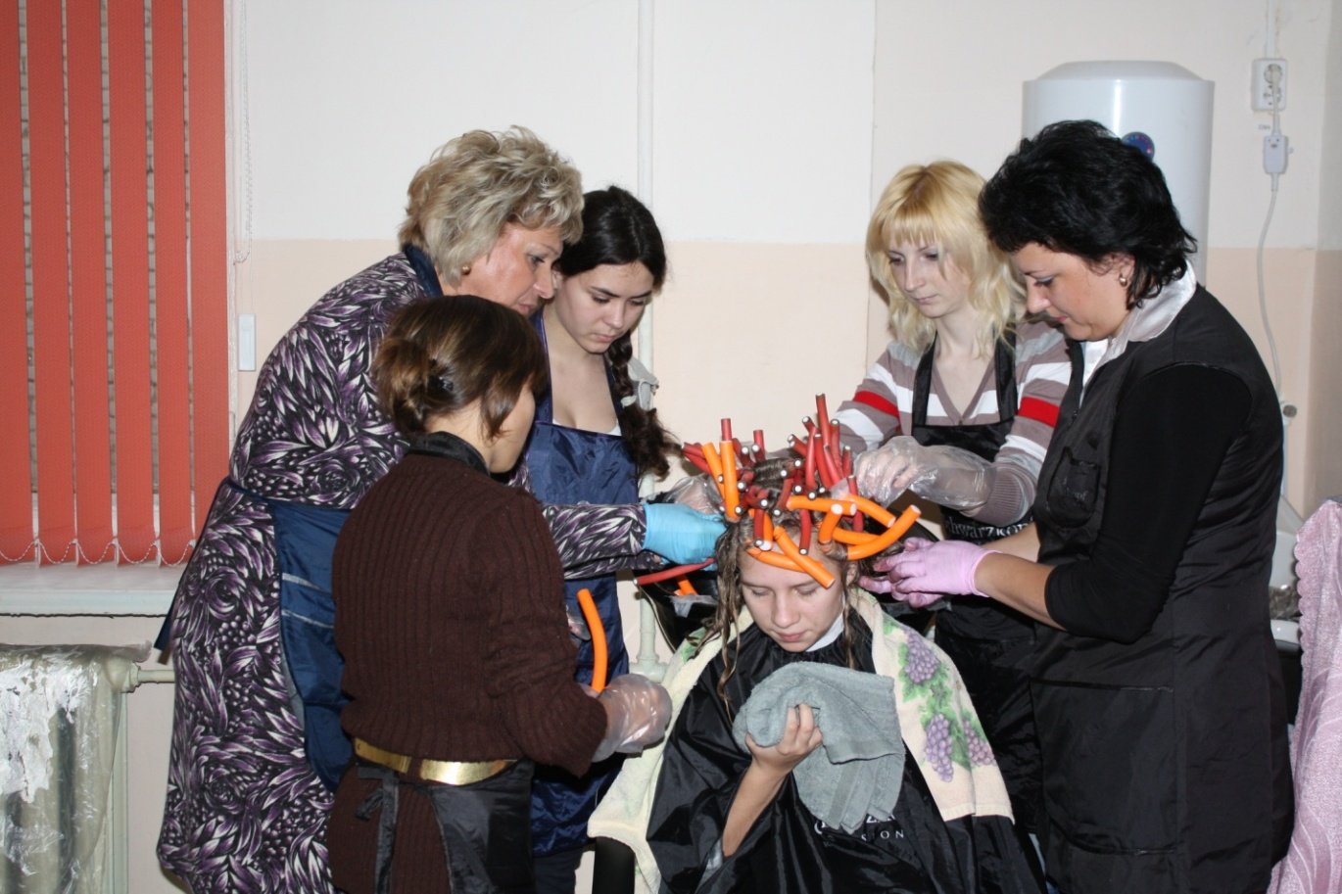

Организация профориентационной работы
в ОГБОУ СПО «Ряжский дорожный техникум»

Попова Наталья Викторовна, заведующая
отделением, ответственная за профориентацию
ОГБОУ СПО «Ряжский дорожный техникум»

Большое внимание в техникуме уделяется профориентационной работе. Для этого преподаватели вместе со студентами выезжают в школы района и области с агитационными роликами, буклетами, проспектами и на классных мероприятиях рассказывают ребятам о том, как важно получить профессию в РДТ и как она помогает найти свое место на рынке труда.
Студенты ОГБОУ СПО «Ряжский дорожный техникум» являются активными участниками различных выставок, форумов, конкурсов, акций, слетов. На них обязательно демонстрируются достижения самих студентов, поделки, сделанные руками студентов или изготовленные на станках в механической мастерской техникума.
Также важной составляющей профориентационной работы является художественная самодеятельность, которая, благодаря талантливым участникам-студентам техникума, прославилась далеко за пределами Рязанской области, равно как и сам техникум известен от Камчатки до Калининградской области.
Стало доброй традицией проведение тематических конференций с приглашением работодателей. На таких мероприятиях студенты излагают свое видение будущей профессии, вступают в дискуссии с представителями предприятий, предлагают инновационные подходы к решению возникающих проблем.
Важной составляющей профориентационной работы в техникуме является систематическое проведение такого мероприятия, как День открытых дверей. В эти дни на самом деле открыты двери техникума для будущих абитуриентов. Этому предшествует серьезная подготовка преподавательского и студенческого состава техникума. Весь коллектив учебного заведения стремится показать все самое лучшее, что есть в аудиториях. А показать есть что:
- демонстрационные стенды;
- мультимедиатехнологии;
- интерактивные доски;
- производственно-учебные лаборатории с макетами и с действующим оборудованием (газо-, электросварочные аппараты; токарные, фрезерные станки, слесарный инструмент; образцы поделок студентов; тракторы, грейдеры, автомобили), аудитория с макетами дорожных разметок и правилами дорожного движения;
- компьютерные классы;
- аудитории, оснащенные современной техникой;
- музей техникума;
- актовый зал;
- Ббиблиотека;
- спортивный и тренажерный залы;
- полигон и т. д.
Ребята со школ после посещения наших учебных аудиторий отзываются об учебной базе с восторгом.
Весь преподавательский состав задействован в распространении информации об учебном заведении. Когда в школах проводятся родительские собрания, наши преподаватели выезжают туда и принимают участие в них, доводят сведения о техникуме до родителей. Как правило, такая активная работа не остается безрезультатной.
У Ряжского дорожного техникума в Интернете имеется свой сайт, где размещается вся важная информация для студентов, абитуриентов, преподавателей, а также освещается внеаудиторная жизнь нашей молодежи.
В целях обеспечения полной информацией студентов очной и заочной формы обучения имеется дистанционная форма обучения. Главной задачей такой формы преподавания дисциплин ставится обеспечение учащихся полной информацией для самостоятельного обучения дисциплин. Это также носит прикладной характер, так как при такой подаче материала у студентов появляется возможность самим находить нужную информацию, обрабатывать ее, компоновать и формировать правильные ответы.
Основными тезисами нашего учебного заведения являются:
- Мы строим дороги;
- Профессия – гордость моя;
- Мы вас ждем!
- С нами техника без поломок!
- Качество ремонта ГАРАНТИРУЕМ!
- Техника будущего в наших руках;
- Лучший бухгалтер ЗДЕСЬ!

Организация профориентационной работы
в ОГБОУ СПО «Рязанский аграрный техникум»

Бутова Валентина Николаевна, председатель
методического объединения классных руководителей,
Шорникова Ирина Ивановна,
ответственный секретарь приемной комиссии

Главной задачей среднего профессионального образования является профессиональное становление будущего специалиста в соответствии с индивидуальными способностями, с потребностями современного общества в квалифицированных кадрах. Поэтому в процессе формирования личности компетентного специалиста важную роль играет профессиональное воспитание, сущность которого заключается в приобщении человека к профессиональной деятельности, позволяющее им получить квалификацию и развить творческий потенциал, выработать профессиональную этику, умение взаимодействовать с людьми, иметь активную жизненную позицию. Основными категориями профессионального образования являются профессиональное становление личности и готовность к профессиональной деятельности.
Сегодня работодатель стал предъявлять все более жесткие требования к компетентности и профессионализму специалиста. Чтобы стать профессионалом, человеку нужно успешно пройти стадию профессионального самоопределения. Профессиональное самоопределение – это самостоятельно осознанный выбор профессии. Выбор профессии – сложный и ответственный шаг в жизни каждого человека, от него зависит его будущее место в жизни. Существует неразрывная связь профессионального самоопределения с самореализацией человека в других сферах жизни. При выборе профессии человеку необходимо осознание ценности общественно полезного труда, ориентировка в социально-экономической ситуации, прогнозирование престижности выбранной специальности, информированность о местах трудоустройства, а также знание своих способностей.
Чтобы стать профессионалом, человеку нужно пройти определенный путь. Человек быстрее становится профессионалом, если успешно пройден этап профессионального самоопределения.
Профессиональное самоопределение человека – процесс поэтапный. Это определяет необходимость последовательности в педагогической работе с обучающимися. Процесс профессионального самоопределения определяет, к чему необходимо стремиться, как организовывать работу и какие педагогические средства следует использовать при этом.
Сопроводить обучающегося – значит оказать ему педагогическую, психологическую или социальную помощь.
Система сопровождения профессионального самоопределения должна быть направлена на активизацию внутренних ресурсов личности с тем, чтобы человек мог в полной мере реализовать себя в профессии.
Сопровождение профессионального самоопределения обучающегося – это сложная многоуровневая система, организуемый и управляемый процесс. Необходимо применять эффективные средства формирования будущего специалиста, готового к саморазвитию и самореализации.
Педагогическое сопровождение профессионального самоопределения в нашей образовательной организации начинается с курса адаптации для первокурсников к образовательной деятельности. Комплекс проводимых мероприятий способствует формированию у студентов осознания социальной значимости выбранной профессии, их профессионально-личностному росту.
Развитие профессионального самоопределения обучающихся в техникуме включает в себя целый ряд мероприятий разных направлений: проводятся классные часы по профориентации, организуются встречи с представителями профессии, проводятся беседы о выбранных специальностях, организуются экскурсии по предприятиям и организациям профильного направления, проводится тестирование по профессиональному выбору для обучающихся всех курсов.
Важную роль в развитии профессионального самоопределения обучающихся играет прохождение производственной практики, которая направлена на закрепление теоретической подготовки обучающихся, на получение ими практических навыков и компетенций, на приобретение опыта самостоятельной работы. Проводится работа по взаимодействию техникума с работодателями: совместно организованные ярмарки вакансий и профессиональные конкурсы позволяют обучающимся получить информацию о рабочих местах и перспективах овладения профессиональными компетенциями.
Но существует вместе с тем немало проблем в работе данного направления. Актуальность и важность внимательного изучения проблем педагогического сопровождения профессионального самоопределения обучающихся в техникуме вызваны возросшими требованиями к будущему специалисту. Это связано с происходящими переменами в нашем обществе.
Наша образовательная организация использует традиционные методы сопровождения профессионального самоопределения обучающихся: проводятся дни открытых дверей, выставки информации по специальностям, оформляются профориентационные стенды, реализуются профориентационные занятия: конкурсы, викторины, игры. Ведется раздел по профориентационной работе на сайте техникума. Нечасто применяются: диагностика способностей и увлечений, тестирование, родительские собрания и консультации для родителей, волонтерские движения.
Кроме того, существуют кадровые проблемы. Для результативной профориентационной работы нужны подготовленные кадры, отсутствует педагог-психолог, нет тесного контакта с работодателями. Методическими проблемами являются отсутствие единых требований к профориентационным мероприятиям, недостаток опыта в применении форм и методов профориентационной работы, методических пособий.
В настоящее время состояние сопровождения профессионального самоопределения обучающихся в нашем техникуме находится на стадии становления и развития.
Возможным выходом является создание на региональном уровне модели сопровождения профессионального самоопределения обучающихся на разных этапах образования. Она позволит найти методы решения данной проблемы, которая связана с отсутствием единой системы профориентационной работы по взаимодействию «школа-техникум-предприятие».
Реализация модели сопровождения профессионального самоопределения обучающихся позволит обеспечить хорошую подготовку студентов к профессинальной деятельности.

Организация профориентационной работы
в ОГБОУ СПО «Аграрный техникум р.п. Сапожок
имени Героя Социалистического Труда Д.М. Гармаш»

Бушуев Александр Васильевич, и.о. директора
ОГБОУ СПО «Аграрный техникум р.п. Сапожок»

В основу профориентационной деятельности в образовательной организации закладываются ознакомление учащихся школ и других потребителей образовательных услуг с профессиями и специальностями, по которым обучаются в техникуме, с правилами выбора профессии, потребностями в квалифицированных кадрах, формирование положительного отношения к проблеме профессионального выбора трудового пути и комплектование учебного заведения по профессиям.
Для успешного выполнения поставленных целей профориентационной работы существуют следующие аспекты:
1. Распределение функциональных обязанностей по профориентации среди администрации и сотрудников образовательной организации.
2. Организация экскурсий учеников выпускных классов школ района в музей учебного заведения и экскурсии по образовательной организации.
3. Посещение родительских собраний: общешкольных и классных.
4. Личное общение агитатора со школьниками и их родителями с целью более доступной, обширной беседы о профессиях, о необходимости обучения именно в этом учебном заведении.
5. Участие в ярмарке вакансий, проводимой районными центрами занятости населения.
6. Участие в организации и проведении ярмарок вакансий и учебных мест для учащихся общеобразовательных школ, включая экспресс-тестирование их профессиональных склонностей.
7. Участие в проведении недели профориентации:
- анкетирование по выбору профиля обучения;
- проведение родительского собрания «Взгляд в будущее»;
- день девятиклассника «Выбирая профиль, выбираем профессию»;
- единый классный час «Новый век – новые профессии».
8. Информирование учащихся муниципальных бюджетных общеобразовательных организаций:
- о положении на региональном рынке труда;
- специфике работы и уровне оплаты труда по профессиям (специальностям), востребованным на рынке труда;
- возможностях профессионального обучения по выбранной профессии (специальности);
- возможностях трудоустройства по выбранной профессии (специальности), в том числе решения жилищных проблем, профессионально-квалификационного роста и самосовершенствования в процессе трудовой деятельности.
9. Организация экскурсий для учащихся общеобразовательных школ на предприятия и в организации Рязанской области (ООО «Роба», 27 цех ОАО «Техпрессмаш, ООО «АГРО-С»).
10. Проведение совместно со службой занятости населения классных часов «Технология трудоустройства».
11. Взаимодействие с районным центром реабилитации несовершеннолетних (работа с неблагополучными семьями, дети которых не имеют информации об учебном заведении и проводимом наборе по профессиям).
12. Участие в молодежных мероприятиях, проводимых районным центром молодежи.
13. Дни открытых дверей, презентация учебного заведения, концертная программа вокальной группы «Современник».
14. Проведение вечеров отдыха с приглашением учеников школ.
15. Постоянное размещение рекламного материала о профориентационной деятельности в сети Интернет на сайте учебного заведения.
16. Приглашение учеников на курсы «Лучший по профессии» с возможным их участием.
17. Проведение анкетирования среди учеников 9-11 классов.
18. Подготовка и проведение рекламной кампании: составление рекламных проспектов, буклетов, плакатов, листовок.
19. Публикации в местных СМИ.
20. Рассылка рекламно-информационных писем.
21. Проведение выставок.

Организация профориентационной работы
в ОГБОУ СПО «Технологический техникум р.п. Сараи»

Ковальчук Елена Викторовна, замдиректора по УВР
ОГБОУ СПО «Технологический техникум р.п. Сараи»

Профориентационная работа организована в соответствии с Планом профориентационной работы техникума по профессиональной ориентации молодежи.
В техникуме функционирует кабинет профориентации. Целью профориентационной работы является ознакомление учащихся школ района и других потенциальных потребителей образовательных услуг с рабочими профессиями и специальностями, по которым ведется обучение в техникуме, оказание им помощи в выборе профессионального и трудового пути, координация их интересов с кадровой потребностью района.
Работа кабинета профориентации планируется руководителем кабинета профориентации и заместителем директора на весь учебный год.
Отчетными документами работы кабинета являются аналитическая справка работы за отчетный период, а также результаты комплектования групп обучающихся.
В техникуме проводится следующая профориентационная работа:
1. Принят план профориентационной работы техникума, который обсужден и утвержден на методическом Совете;
2. Обновлена информация о специальностях на сайте;
3. Созданы профориентационные буклеты об условиях приема и направлениях подготовки специалистов, которые розданы в школах Сараевского и Ухоловских районов при проведении профориентационной работы;
4. Студентам, выходящим на производственную практику, розданы рекламно-информационные материалы;
5. Проведены профориентационные встречи с учениками 9-11 классов школ Сараевского и Ухоловского районов;
6. Организованы и проведены воспитательные мероприятия со школьниками:
- профессиональное воспитание при участии школьников Сараевской СОШ на базе техникума совместно с Центром занятости населения;
- в рамках профессионального воспитания организована экскурсия по техникуму «Мир профессий» для детей детского сада.
7. Приняли участие в районном мероприятии «День выпускника».
8. Приняли участие в ярмарке профессий в г. Рязань.
9. Проведена неделя профориентации, в рамках которой были организованы встречи с выпускниками ОО. На День открытых дверей приглашены выпускники СОШ, проведена экскурсия по учебному корпусу, аудиториям. Руководителями профориентационных групп организован выезд в закрепленные районы для проведения бесед с родителями и выпускниками школ.
10. Проведена профориентационная работа с выпускниками техникума всех специальностей о продолжении обучения на следующем уровне профессионального образования по очной и заочной форме обучения в ВПО.
Работа по профессиональной ориентации проводится в несколько этапов. Начиная с сентября месяца, руководитель профессиональной ориентации совместно с ЦЗН проводит встречи с родителями и учащимися на родительских собраниях, организует знакомство с базой техникума. На следующем этапе выезжаем по школам с агитбригадами студентов. Организуем дни открытых дверей с приглашением работодателей, выпускников техникума прошлых лет.
Работа по профессиональной ориентации ведется в течение учебного года не только с учащимися школ, но и с детьми дошкольного возраста. Благодаря насыщенной и активной работе контрольные цифры приема выполняются на 100%.

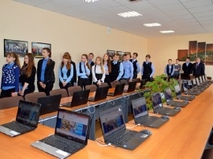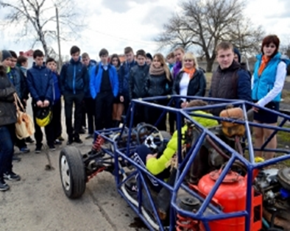
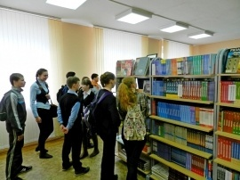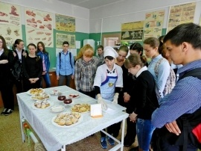
День открытых дверей в техникуме.

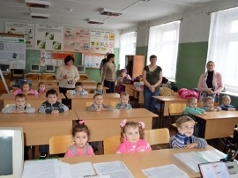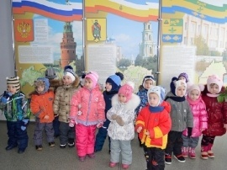
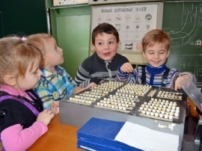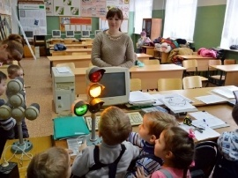
Дошколята в гостях у техникума.

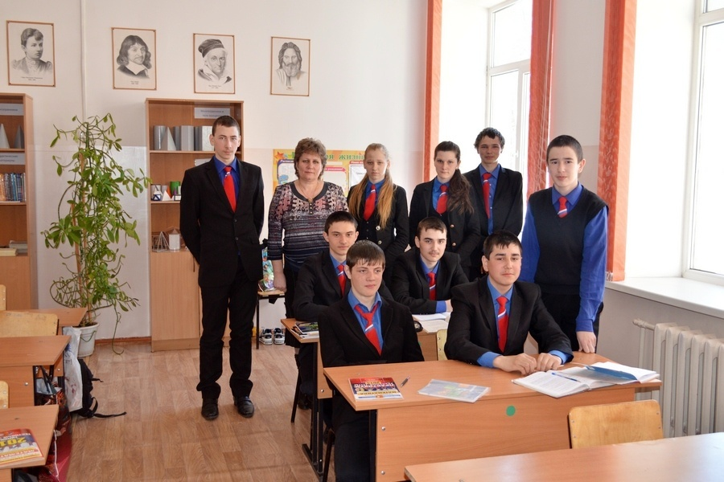
Встреча с учащимися Муравлянской СОШ.

Совершенствование системы профориентационной работы
в ОГБОУ СПО «Индустриальный техникум г. Сасово»

Пищуркова Лариса Сергеевна, руководитель
центра по трудоустройству и профориентации

Роль профориентационной работы со школьниками и трудоустройство выпускников в современных условиях приобретает особую актуальность и значимость. Выпускнику общеобразовательной организации сделать профессиональный выбор становится все сложнее.
В таких условиях, когда идет острая «борьба» за ученика, важным направлением деятельности техникума является внедрение современных технологий профориентационной работы. Создан и успешно работает центр по трудоустройству и профориентации выпускников, основной задачей которого стало проектирование и совершенствование системы профориентационной работы по обеспечению абитуриентов, студентов, выпускников, а также их родителей наиболее полной и актуальной информацией о мире профессий, региональном рынке труда, поиску технологий взаимодействия, подбору диагностик личностных и нравственных качеств.
Целью работы центра по трудоустройству и профориентации выпускников является реализация государственной политики в области профориентации детей и подростков, позволяющей сформировать гармоничную личность.
Необходимость совершенствования отдельных направлений системы профориентационной работы в техникуме возникла в результате анализа выполнения плана по набору и снижению количества абитуриентов на 2014/2015 учебных год.
Современная система профориентационной работы техникума включает как традиционные, так и инновационные формы работы:
- проведение информационной, агитационной, разъяснительной работы среди школьников о модели формирования контингента учащихся и студентов техникума;
- привлечение преподавателей и студентов техникума к пропаганде уровня образовательной деятельности техникума;
- проведение аналитической и мониторинговой работы по изучению перспектив формирования контингента, формирование плана набора учащихся и студентов на 1 курс;
- развитие деятельностных форм взаимодействия со школьниками, организация нетрадиционных форм внеклассных занятий.
В работе по профориентации мы выделяем несколько необходимых этапов:
- организационный;
- информационно-аналитический;
- непосредственная работа с обучающимися, выпускниками школ города и района и их родителями;
- создание положительного имиджа техникума;
- работа приемной комиссии.
На организационном этапе происходит утверждение перечня профессий и специальностей, по которому будет проводиться подготовка в текущем году, определяются школы, производится закрепление педагогических работников за каждой конкретной школой, а также создаются агитбригады из педагогических работников, мастеров производственного обучения и студентов.
На втором этапе проводятся мониторинги:
- числа выпускников в 9-х и 11-х классах школ города и района,
- эффективности рекламной деятельности техникума в направлении профориентации молодежи с целью последующего совершенствования планирования работы центра.
В ходе бесед с классными руководителями школ, учителями выясняются планы выпускников относительно выбора будущей профессии и учебного заведения, где они хотели бы обучаться.
На третьем этапе разрабатываются новые проспекты о специальностях и профессиях, об условиях обучения, жизни студентов вне занятий. Создаются новые видеоролики и презентации о деятельности техникума, о специальностях и профессиях, о материальном обеспечении и современных средствах обучения. Печатаются рекламные плакаты и газеты для школ. Разрабатываются сценарии:
- мастер классов для проведения в школах города Сасово и в школах Рязанской области,
- мероприятий «День открытых дверей», «Стань студентом на один день», открытых классных часов, экскурсий.
Разрабатываются планы проведения круглых столов, онлайн-конференций, встреч и тестирования по федеральным программам. Разрабатываются профориентационные программы для участия в мероприятиях городского, районного и областного уровней (выставка образовательных организаций Рязанской области «Образование и карьера», ярмарка вакансий учебных и рабочих мест г. Сасово и Сасовского района, р.п. Чучково и Чучковского района и др. Подготавливается рекламная информация для размещения в СМИ, на телевидении, на сайте техникума. Разрабатываются маршруты профориентационных посещений и выездов в образовательные организации региона и за его пределы. Проводятся курсы повышения квалификации и профессионального обучения взрослого населения. Создаются баннеры на сайте техникума, и готовится профориентационная информация для его оформления.
На четвертом этапе осуществляется практическое применение разработанных планов, проектов и профориентационной системы в целом.
В этом учебном году впервые выезды в школы по профориентации выполняла агитбригада из состава педагогов и студентов, которые провели мероприятие «День индустриального техникума» в Кадомской, Ермишинской, Пителенской СОШ, в школах г. Сасово №№ 3, 6. На мероприятии были представлены мастер-классы, современные средства обучения и методы работы на них, видеопрезентации об учебном заведении и жизни студентов вне занятий, номера художественной самодеятельности. На бумажных носителях представлены проспекты о профессиях и специальностях, условиях поступления и сроках обучения в техникуме.
Обучающиеся школ с большим интересом принимали участие в мероприятиях: сами измеряли твердость и влажность строительных материалов, интересовались работой на теодолитах. Мастер-класс будущих поваров особенно заинтересовал своим мастерством не только девушек, но и юношей. Студенты познакомили школьников с работой прибора для оснащения рабочего места электромеханика, который в процессе обучения применяется для проведения практических и лабораторных работ. По профессии «Автомеханик» были представлены видеоматериалы о прохождении практики и учебном процессе, также представлена подборка материалов о профориентационной работе педагогического коллектива с обучающимися школ города, района и области. Перед присутствующими выступили руководитель центра по трудоустройству и профориентации, педагоги, студенты, рассказавшие об условиях поступления и обучения в техникуме, о преимуществах среднего профессионального образования, о последующем трудоустройстве.
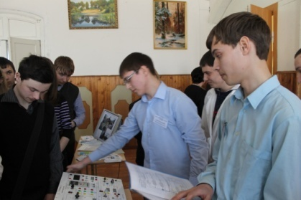
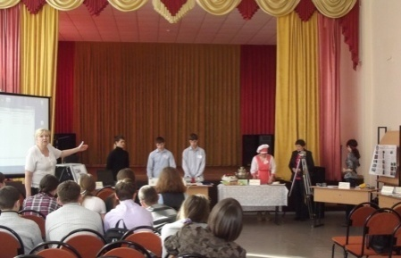
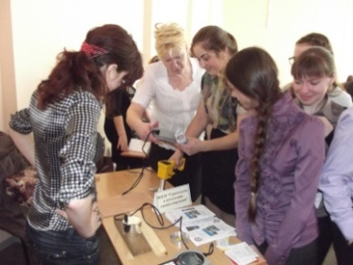

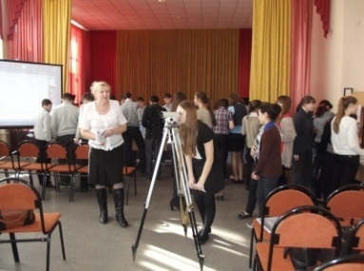
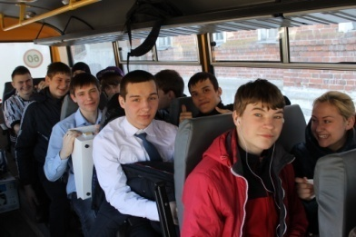
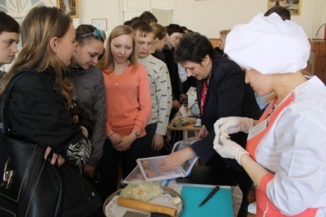
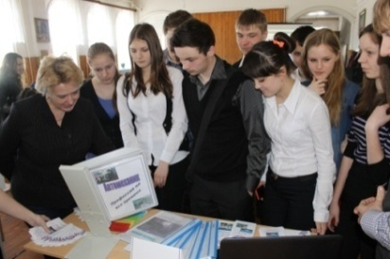
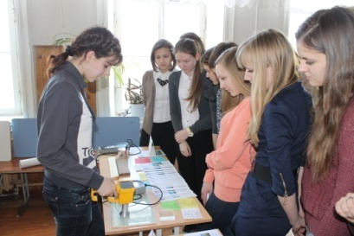
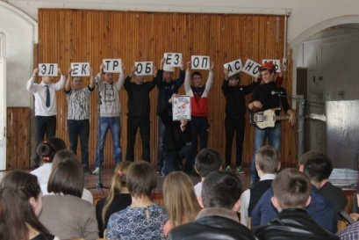

В первом семестре 2014/2015 уч. года студенты ОГБОУ СПО «Индустриальный техникум г. Сасово» приняли участие в работе конференции на тему: «Продвижение малого и среднего бизнеса», которая проводилась в МКЦ г. Сасово при участии сотрудников Евро-инфо-консультационного Центра (ЕИКЦ) г. Рязани и центра субконтрактации. Мастер-класс «Моя бизнес-идея» провел партнер и старший преподаватель бизнес – школ при Московской ТПП и ТПП РФ, маркетолог, бизнес-тренер Крылов А.В. На этом мероприятии были раскрыты и показаны основные направления и принципы создания, развития и успешной работы организации. Активное участие в этом мероприятии приняли студенты специальностей: «Строительство и эксплуатация зданий и сооружений», «Экономика и бухгалтерский учет» (по отраслям), «Коммерция» (по отраслям) и руководитель центра по трудоустройству и профориентации Пищуркова Л.С.
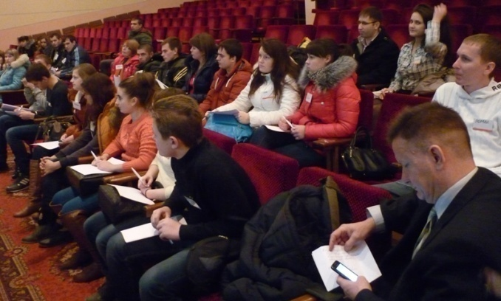
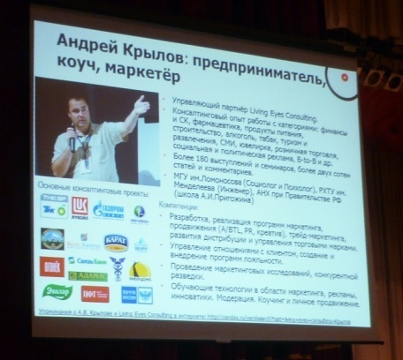

В целях развития молодежного предпринимательства в регионе и торговли и в связи с обращением министерства экономического развития Рязанской области, центром проведена работа по программе «Ты предприниматель» среди студентов выпускных групп техникума. Студенты прошли успешное тестирование с целью выявления предприимчивой, активной молодежи для дальнейшего вовлечения молодых людей в предпринимательскую деятельность.
При проведении профориентационных встреч мастеров и преподавателей с учащимися им предоставляется необходимая информация о профессиях и специальностях, условиях обучения, возможных перспективах после окончания техникума. На таких беседах они доводят до сознания школьников основное содержание деятельности по интересующим их профессиям и специальностям, требованиям к работникам; где и как эти профессии и специальности можно освоить. На этих встречах обучающимся предоставляется не только устная информация. Им предлагаются проспекты и информационные листки. Также проводятся просмотры видеороликов и презентаций о специальностях и профессиях, о жизни студентов вне занятий.
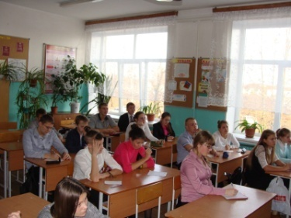
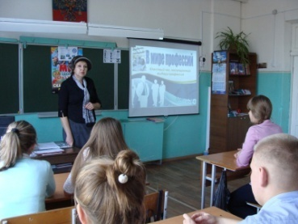

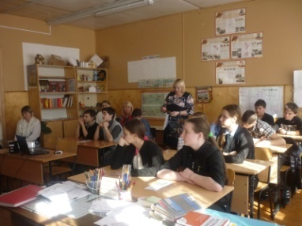
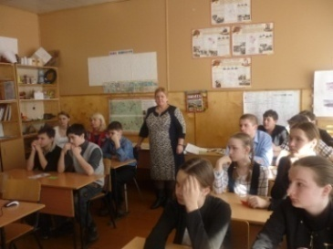

Важным звеном в профориентационной работе техникума является работа с родителями. Родители обычно принимают активное участие в определении жизненных и профессиональных планов своих детей. Вместе с тем вопросы выбора профессии и определения путей образования представляют трудную задачу как для самих учащихся, так и для их родителей. В этом направлении проводятся встречи с родителями на собраниях, ярмарках вакансий учебных и рабочих мест, где родителям дается информация о новых профессиях и специальностях нашего техникума, об условиях обучения, возможных перспективах после окончания техникума.
С целью знакомства с техникумом, специальностями и профессиями ежегодно проводятся «Дни открытых дверей», где учащиеся встречаются с преподавателями и мастерами производственного обучения различных специальностей и профессий. Организовываются мастер-классы и экскурсии по техникуму, по мастерским и музею техникума. Такие экскурсии, если они хорошо продуманы и организованы, эффективно влияют на профессиональный интерес школьников. Цель такой встречи – подробное знакомство с профессиями и специальностями.
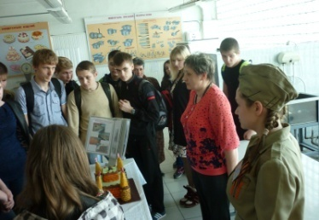
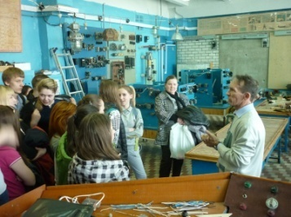
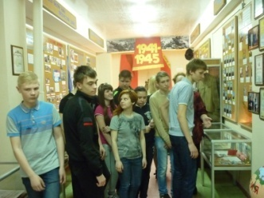

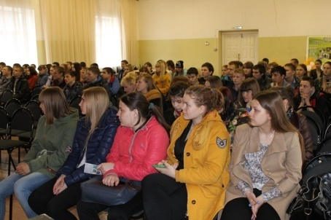
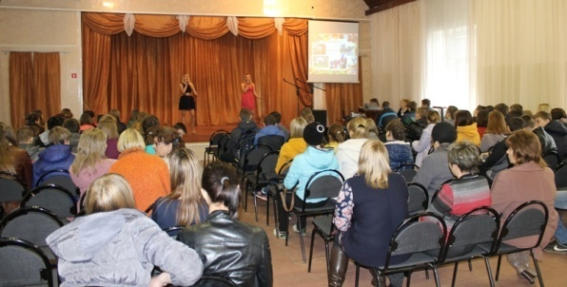

Этап создания положительного имиджа техникума реализуется на протяжении всего учебного года и включает в себя участие и выступление учащихся во всех городских, зональных, областных и всероссийских мероприятиях, будь то спортивные соревнования, конкурсы технического мастерства, ярмарка вакансий, различные акции, волонтерское движение, выступление в местной прессе.
Для увеличения количества выпускников, трудоустроенных на предприятиях Рязанской области, состоялась рабочая встреча студентов индустриального техникума со специалистами АПК и перерабатывающей промышленности г. Сасово и Сасовского района, главным специалистом и начальником Управления сельского хозяйства и продовольствия муниципального образования Сасовского района, ведущим специалистом Управления образования Сасовского муниципального района. В работе «круглого стола» приняли участие помощник Председателя Правительства Рязанской области министерства сельского хозяйства и продовольствия Федякова Н.М., директор техникума Воронин С.М., руководитель центра по трудоустройству и профориентации Пищуркова Л.С. Тема рабочей встречи: «Информирование обучающихся о вакансиях и мерах государственной поддержки в сфере развития сельского хозяйства и порядке ее предоставления молодым специалистам Рязанской области». Специалисты АПК и предприятий перерабатывающей промышленности
г. Сасово и Сасовского района рассказали о предприятиях, вакансиях и пригласили выпускников после окончания техникума на работу. По итогам данной встречи центром проведено анкетирование студентов выпускных групп. 85% опрошенных студентов изъявили желание работать в АПК.
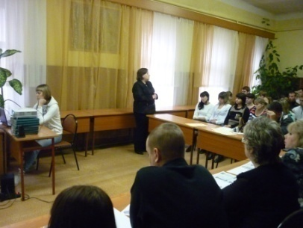
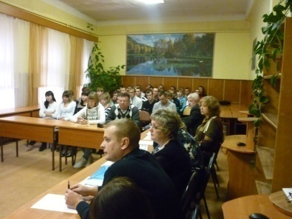
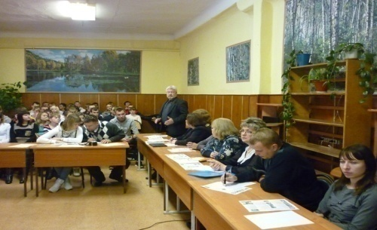
В первом семестре текущего учебного года на базе индустриального техникума состоялась рабочая встреча руководителей промышленных предприятий г. Сасово, начальников отдела образования г. Сасово и Сасовского района, директора индустриального техникума. В работе приняли участие зам. министра образования Рязанской области Боков Д.А., исполняющий обязанности заместителя начальника управления промышленности Министерства промышленности, инновационных и информационных технологий Рязанской области Богачев У.А., глава администрации г. Сасово Рубцова Е.И.
Тема рабочей встречи – проведение профориентационной работы в образовательных организациях г. Сасово и Сасовского района; выявление востребованных профессий на рынке труда для предприятий г. Сасово и разработка мероприятий по созданию условий по повышению престижности рабочих профессий.
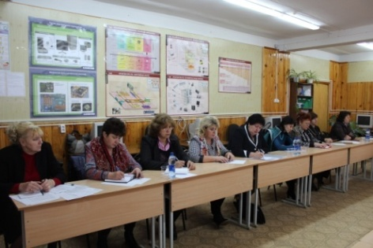
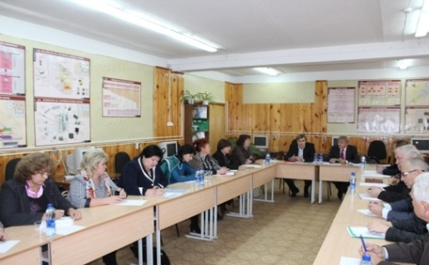
Во время совещания руководители предприятий и организаций проинформировали о востребованности предприятий в рабочих кадрах. Руководители образовательных организаций рассказали о проводимой профориентационной работе в городских, районных школах и техникуме. Генеральный директор ОАО «Саста» Песков А.М. предложил проводить обучение рабочих кадров по профессии «Станочник широкого профиля» на базе предприятия и индустриального техникума с внедрением проекта «Школьный участок».
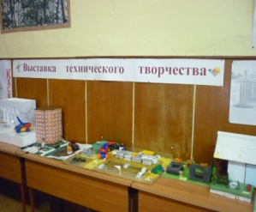
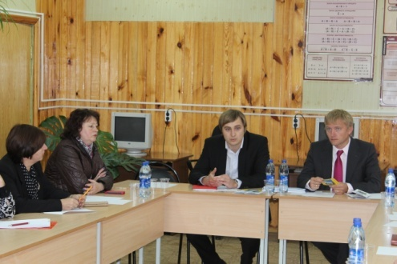
Для обучающихся школ стало традицией проведение мероприятий «Стань студентом на один день!» с приглашением выпускников городских школ на открытые мероприятия, где школьники посещают экскурсии, выставки, им предлагается из пассивных наблюдателей перейти в активных участников.
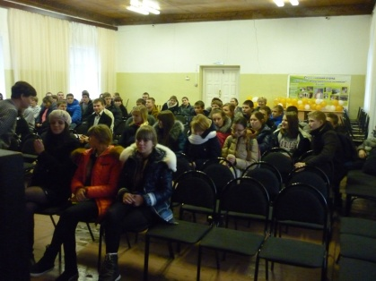
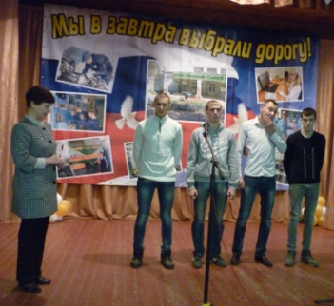
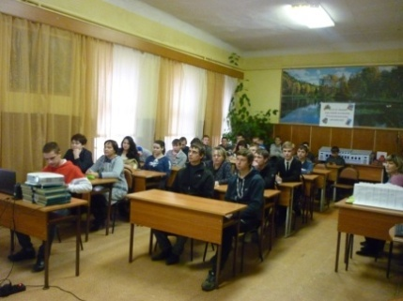
Один из приемов профориентационной работы – проведение мастерами производственного обучения и преподавателями классных часов в школах г. Сасово на тему «В мире профессий». Ими продемонстрированы презентации профессий и специальностей, представлена информация на бумажных носителях. Выпускники школ активно приняли участие в тестировании «Я и моя профессия».
Преподаватели и студенты приняли активное участие в областной выставке образовательных организаций Рязанской области «Образование и карьера», где были показаны мастер-классы по специальности «Повар, кондитер». На бумажных носителях представлены проспекты о профессиях и специальностях, условиях поступления и сроках обучения в техникуме, видеопрезентации об учебном заведении, достижениях техникума и жизни студентов вне занятий.

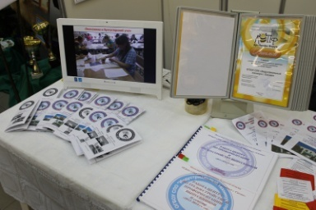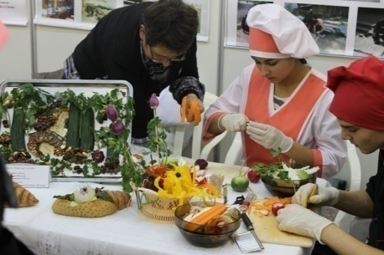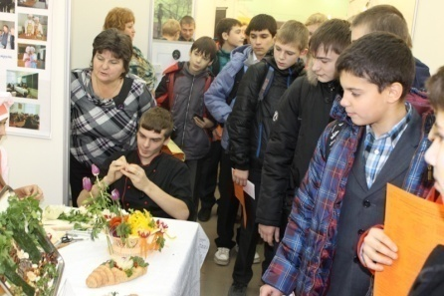
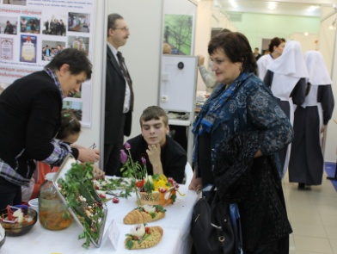
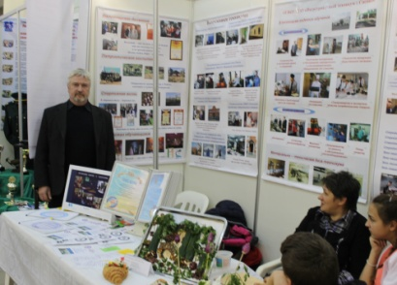

Агитбригада техникума приняла активное участие в мероприятиях «Ярмарка вакансий учебных мест» г. Сасово и р. п. Чучково по вопросам профориентации и трудоустройства совместно с городским отделом образования, центром занятости населения регионов и руководителями предприятий, где студенты техникума показали мастер-классы, номера художественной самодеятельности.
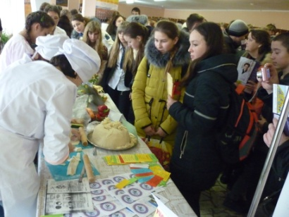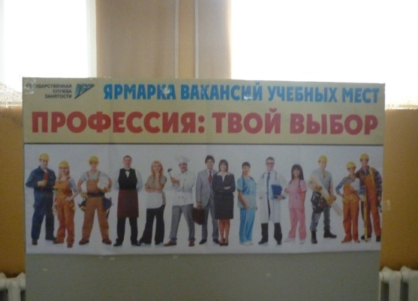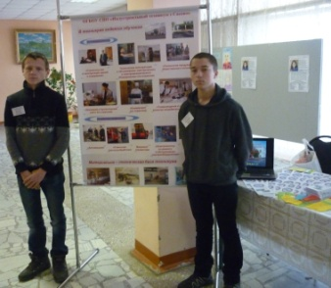
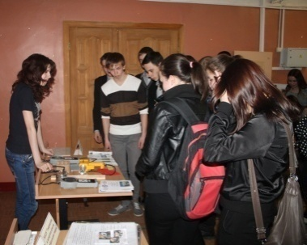
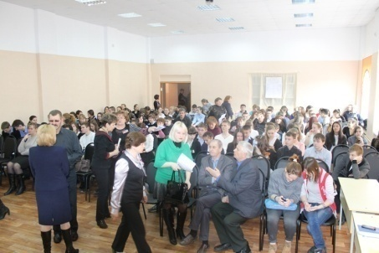
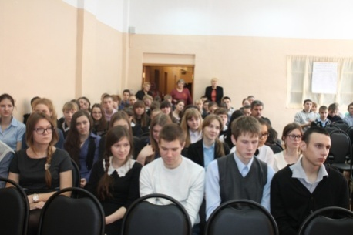
Таким образом, можно прийти к выводу, что в индустриальном техникуме сложилась мобильная система профориентационной деятельности, которая объединила школы, техникум, родителей и работодателей. Такое профориентационное пространство способствует тому, что на каждом этапе учебной и профессиональной деятельности школьники, студенты, специалисты могут совершать осознанный, объективный выбор, позволяющий максимально раскрыть свой потенциал в труде, осуществляя деятельность, имеющую для них смысл и востребованность в обществе.

Организация профориентационной работы
в ОГБОУ СПО «Спасский политехнический техникум»

Селицкий Александр Николаевич, старший воспитатель
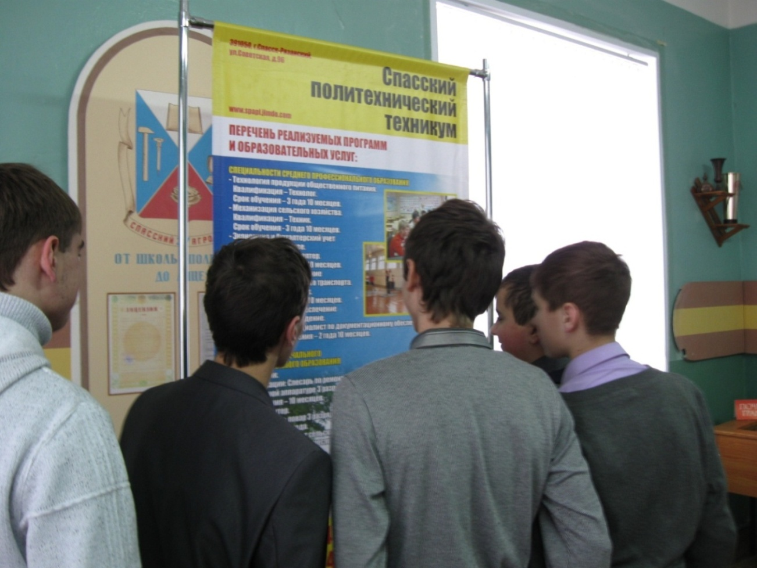
ОГБОУ СПО «Спасский политехнический техникум»

Сегодня школьник – завтра квалифицированный специалист

Если есть в жизни человека что-то судьбоносное, так это выбор профессии…
Человеческая жизнь тесно связана с принятием решений, выбор приходится делать на каждом шагу, будь это выбор книги или фильма, выбор блюда в кафе или отнюдь не простое, действительно, судьбоносное решение – выбор области применения своих способностей и навыков, выбор подходящей профессии.
В большинстве случаев это решение принимается уже в школьные годы, одновременно с выбором учебного заведения, самим подростком или с опорой на мнение родителей, которое не может быть объективным. Поэтому в настоящее время с учетом современных условий необходимо изменить подход к профориентационной работе и создать условия для постоянного развития и сопровождения профессионального самоопределения обучающихся, начиная со школьной скамьи до момента их трудоустройства.
В ОГБОУ СПО «Спасский политехникум» разработан свой алгоритм профессиональной ориентации. Он состоит из трех шагов и осуществляется по следующей формуле:
Формула выбора будущей профессии
Хочу | Могу | Нужно
Профессиональные склонности и интересы | Профессиональная квалификация. Состояние здоровья | Спрос на рынке труда и возможность трудоустройства

Шаг 1. Информирование и формирование профессиональной мотивации.
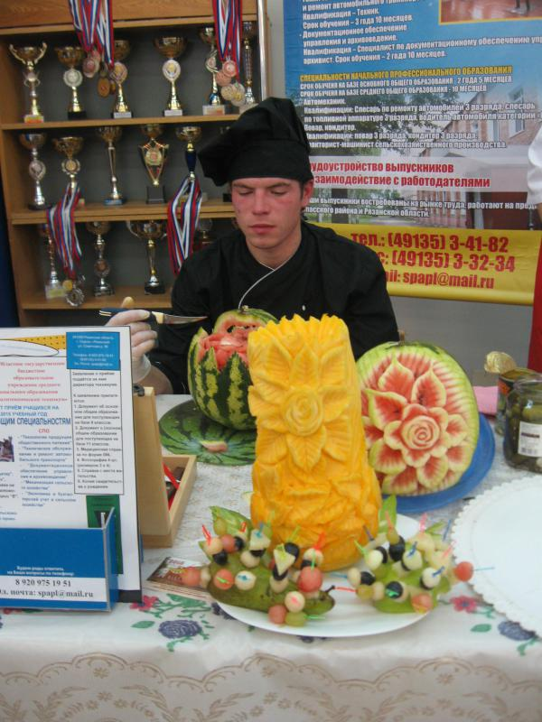
Кто я? Чего я хочу? С этих вопросов начинаются размышления школьников о будущей профессии. Пожалуй, в этот момент особо важна роль наставника, который поможет выбрать правильный путь.
На этом этапе начинается взаимодействие школы и техникума, учителя и преподавателя техникума. Преподаватели систематически выезжают на родительские собрания в закрепленные за ними школы, проводят дискуссии, практикумы, конкурсы, мастер-классы на тему «Мир профессий», где информируют учащихся и выпускников школ города и района о современных видах трудовой деятельности, рассказывают об особенностях различных специальностей, которые можно получить в техникуме, потребностях в квалифицированных кадрах в Спасском районе и Рязанской области, требованиях, предъявляемых профессиями к человеку, возможностях профессионально-квалификационного роста и самосовершенствования в процессе трудовой деятельности.
Тесное сотрудничество преподавателей техникума и классных руководителей выпускных классов школ позволяет детально изучить склонности учащихся, их интересы, способности. А затем уже предложить выпускникам подходящие специальности, которые можно получить в ОГБОУ СПО «Спасский политехникум».
Также для ответа на поставленные вопросы вот уже несколько лет подряд Центр занятости населения Спасского района совместно с техникумом проводит ярмарку учебных мест под названием «Взгляд в будущее» для учащихся старших классов школ района. Среди делегаций различных учебных заведений (РГУ, Агротехнологический университет, Современный технический институт, кооперативный техникум и др.) важное место занимают и представители Спасского политехникума. На правах хозяев в техникуме организуется экскурсия по учебным кабинетам и лабораториям, проводится историческая игра-путешествие по музею учебного заведения, устраивается мастер-класс по карвингу и т. д.
Сайт техникума выполняет информационную функцию, так как на нем можно узнать самые свежие, самые интересные новости не только из жизни техникума, но и найти полезную информацию о будущей профессии.
Шаг 2. Профессиональное консультирование и психологическая поддержка.
«Что я могу?» - вопрос изучения своих способностей и возможностей.
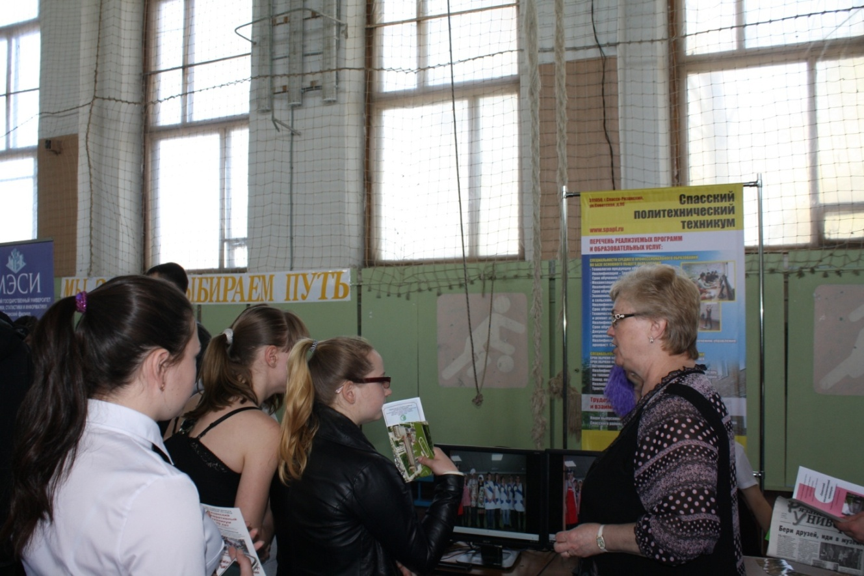
Преподаватели техникума в тесном контакте с классными руководителями выпускных классов школ Спасского района и города объясняют будущим выпускникам, что каждая профессия предъявляет профессионалу определенный набор профессионально важных качеств. Например, водителю важно внимание, быстрота реакции, технологу – скрупулезность, пунктуальность, технику – образное мышление, хороший слух и т. д.
Педагоги техникума предоставляют рекомендации учащимся о возможных направлениях их профессиональной деятельности в будущем, наиболее соответствующих их психологическим, психофизиологическим, физиологическим особенностям на основе результатов психологической, психофизиологической и медицинской диагностики.
Анкетирования, беседы, мастер-классы, дни открытых дверей в техникуме способствуют снижению психологической напряженности у учащихся и формированию позитивного настроя и уверенности в будущем.
Шаг 3. Спрос на рынке труда и возможность трудоустройства.
Информационный поток сообщений, касающихся путей трудоустройства, велик и разрознен, подростку, желающему продолжить свое образование или трудоустроиться, становится все труднее сделать свой выбор. В настоящее время эта проблема более чем актуальна.
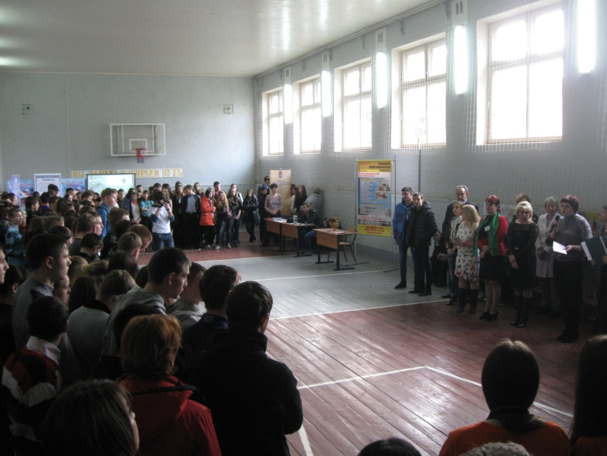
Сегодня формируется принципиально новая система подготовки специалистов народного хозяйства в Спасском районе и Рязанской области. Предприятия заинтересованы в притоке молодых квалифицированных специалистов, а учебные заведения – в трудоустройстве своих выпускников.
И вот на стыке взаимных интересов возникает тесное сотрудничество. Для решения кадровой проблемы АПК, согласно плану совместной работы ОГБОУ СПО «Спасский политехникум» и ГКУ РО Центр занятости населения Спасского района, были проведены экскурсии на сельскохозяйственные предприятия Спасского района: ООО «Разбердеевское», СПК «Красный маяк», ООО «Агросоюз-Спасск», МУП «Спасский хлебокомбинат», оздоровительный центр «Звездный» и базу отдыха «Волна».
Беседуя с учащимися, руководители хозяйств и предприятий отмечают, что нуждаются в квалифицированных специалистах: автомеханиках, техниках, трактористах, поварах, кондитерах, технологах общественного питания. Также они предлагают выпускникам школ продолжить свое обучение в Спасском политехникуме и вернуться дипломированными молодыми специалистами на малую родину. Ряд учащихся первого курса уже имеет договора с предприятиями и хозяйствами района и города на прохождение производственной практики и трудоустройство по специальности.
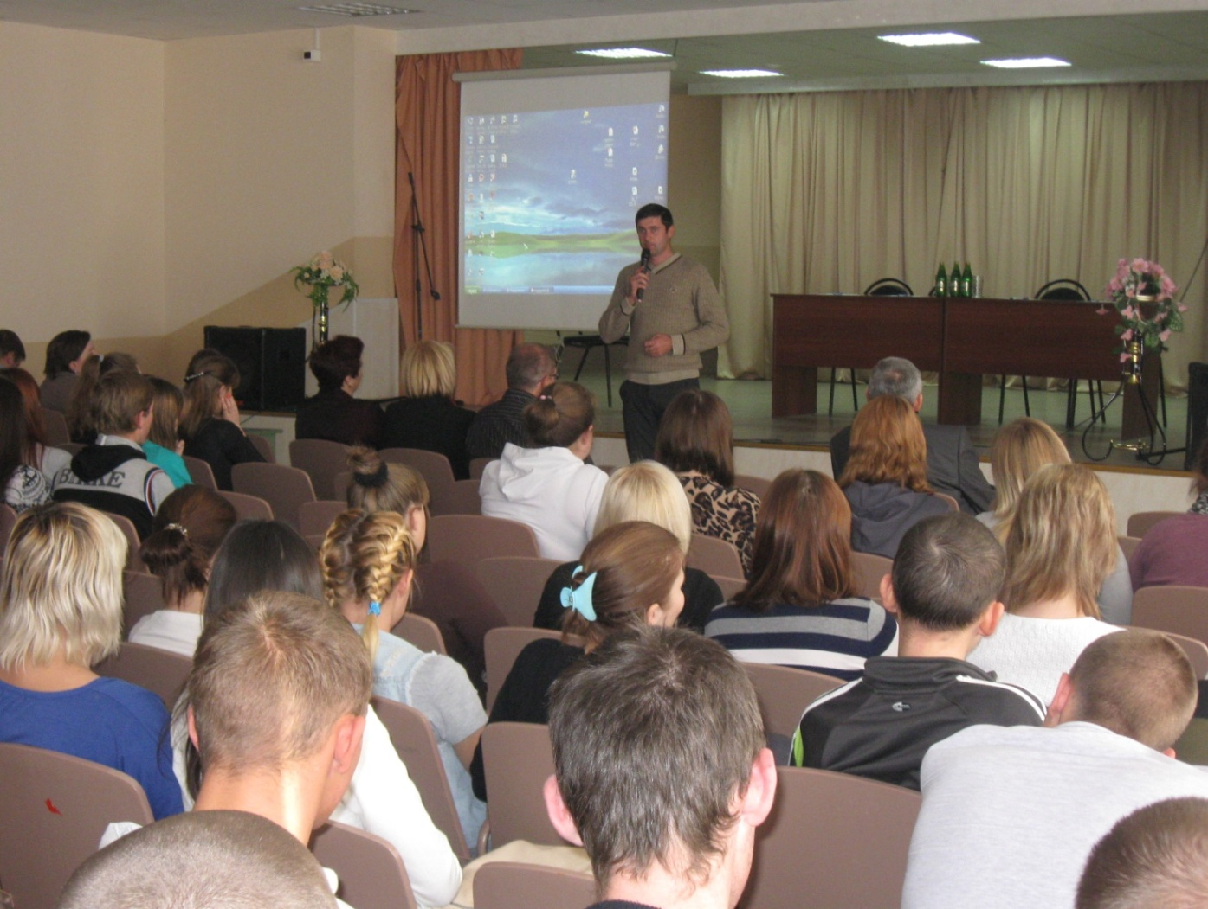
Такая поэтапная профориентационная работа приносит свои положительные результаты. Вчерашние выпускники школ района и города, сегодня уже выпускники ОГБОУ СПО «Спасский политехникум», подписали договора о трудоустройстве и успешно работают в ООО «Агросоюз-Спасск» – 2 человека, ООО «Разбердеевское» – 3 человека, оздоровительный центр «Звездный» – 4 человека и т. д. Может, цифры покажутся не очень впечатляющими, но для нужд района они весьма весомые, и не будем забывать, что у юношей впереди служба в Вооруженных Силах. Выполнив свой гражданский долг, они вернутся на предприятия и в хозяйства района.
Организация профориентационной работы в ОГБОУ СПО «Агротехнический техникум р. п. Старожилово»

Трофимов Игорь Иванович, заместитель директора по УПР
ОГБОУ СПО «Агротехнический техникум р.п. Старожилово»

1. Общие положения
Основной целью профориентационной работы в техникуме является удовлетворение образовательных потребностей граждан Рязанской области в соответствии с рынком труда на основе личностно-ориентированного подхода.
В соответствии с установленной целью основными задачами профориентационной работы в техникуме являются:
- формирование контингента студентов техникума по всем профессиям и специальностям;
- обеспечение потребности в кадрах предприятий и организаций Старожиловского района в соответствии с требованиями экономического и социального развития региона;
- взаимодействие с администрацией и центром занятости населения Старожиловского района по вопросам формирования контрольных цифр приема и трудоустройства выпускников;
- установление и укрепление постоянных контактов с коллективами школ, а также работодателями;
- оказание профориентационной поддержки учащимся школ в процессе выбора их будущей профессиональной деятельности.

2. Основные направления профориентационной работы
В соответствии с поставленной целью и задачами профориентационная работа представляет собой комплекс мероприятий, проводимых техникумом, помогающих человеку, вступающему в жизнь, обоснованно и устойчиво избрать свою профессию, с учетом как потребностей общества, так и своих интересов и способностей.
Основными направлениями работы являются:
- привлечение молодежи, закончившей общеобразовательные школы района, к поступлению в ОГБОУ СПО «Агротехнический техникум р.п. Старожилово»;
- работа со школьниками района и их родителями по профессиональному самоопределению учащихся;
- вовлечение обучающихся техникума в процесс профориентационной работы;
- проведение консультаций с абитуриентами по выбору специальности, наиболее соответствующей их способностям, склонностям и подготовке;
- издание и распространение информационных и учебно-методических материалов для поступающих в техникум;
- работа со средствами массовой информации по информационному обеспечению приема и популяризации специальностей и техникума в целом;
- организация и проведение дней открытых дверей;
- организация и проведение экскурсий школьников по техникуму;
3. Содержание профориентационной работы
В работе по профориентации условно можно выделить несколько этапов:
- подготовительный;
- непосредственная работа с обучающимися, выпускниками школ района их родителями;
- профработа в период проведения выставок «Образование и карьера» и областных ярмарок;
- создание привлекательного образа техникума;
- работа приемной комиссии.
На подготовительном этапе происходит утверждение перечня профессий и специальностей, по которому будет проводиться обучение в следующем учебном году, производится закрепление инженерно-педагогических работников за каждой конкретной школой, составляется график посещения школьных родительских собраний совместно с представителями центра занятости населения Старожиловского района, формируется профориентационная бригада из студентов, которая будет проводить агитационную работу. Также происходит сбор информации о количестве выпускников в 9-х и 11-х классах школ района, их распределении по половому признаку, определяется для каждой школы количество выпускников, которые должны поступить в техникум. Если количество выпускников школ района недостаточно, для укомплектования групп 1 курса, принимается решение о проведении профориентации в соседних районах: Пронском, Рязанском и Кораблинском.
На втором этапе происходят непосредственные выходы и выезды инженерно-педагогических работников и профоринтационной бригады в школы Старожиловского района. Для преподавателей, выезжающих в районы, подготовлен справочный материал о техникуме (буклеты, памятки абитуриенту, объявления о поступлении в техникум).
Педагогические работники встречаются с учащимися, в ходе бесед дают им необходимую информацию о профессиях и специальностях, условиях обучения, на каких предприятиях района они будут работать, какая у них будет заработная плата после окончания техникума, возможных перспективах повышения образования после получения той или иной профессии. Учащиеся школ, желающие продолжить обучение в техникумах и училищах, предпочитают обучаться в городских образовательных организациях, а не в нашем техникуме. Они считают, что получить профессию в областном центре престижнее, чем у себя дома, поэтому им приходится объяснять, что они получают один и тот же диплом и перспективы устроиться на работу у них одинаковые.
В течение года агитбригада выезжает с профориентационной презентацией в школы района. По заданиям преподавателей студенты проводят беседы об условиях проживания в общежитии и об учебном процессе в техникуме.
Важным звеном в профориентационной работе техникума является работа с родителями учащихся школ. В период профессионального самоопределения родители тоже находятся в состоянии выбора, неизвестности, а иногда жесткой позиции: кем быть ребенку.
Данная работа реализуется через родительские собрания, где родителям дается информация о новых профессиях и специальностях нашего техникума, об условиях обучения, возможных перспективах после окончания техникума.
С целью знакомства с техникумом ежегодно проводятся «Дни открытых дверей», где учащиеся встречаются с преподавателями и мастерами производственного обучения различных специальностей и профессий. Организовываются экскурсии по техникуму и по мастерским. Такие экскурсии эффективно влияют на профессиональный интерес школьников.
Во время таких экскурсий школьники получают следующую информацию:
- общие сведения о профессии;
- психофизиологические требования профессий к человеку;
- характеристика процесса обучения и процесса прохождения практики на предприятиях Старожиловского района.
В период проведения областных выставок «Образование и карьера» и ярмарок изделий, изготовленных обучающимися, также проводится работа со школьниками, которые посещают эти мероприятия. Им раздают различные материалы о техникуме, рассказывают о профессиях и специальностях, условиях обучения, условиях проживания в общежитии и об учебном процессе в техникуме.
Этап создания привлекательного образа техникума реализуется на протяжении всего учебного года и включает в себя участие и выступление студентов техникума в районных и областных мероприятиях, будь то спортивные соревнования, конкурсы технического мастерства, различные акции, выступление в местной прессе.
На этапе работы приемной комиссии организуется целенаправленная деятельность с поступающим контингентом. Члены комиссии проводят беседы с абитуриентами в период подачи ими заявлений, изучают личность студентов посредством личных бесед и наблюдений, знакомятся с личными делами, встречаются и беседуют с родителями.
Профориентация в ОГБОУ СПО «Агротехнический техникум р. п. Старожилово» постоянно совершенствуется, носит планомерный, перспективный характер. От ее постановки во многом зависят сохранение контингента, успеваемость, эффективность профессионального обучения,
а также закрепление молодых специалистов на производстве.
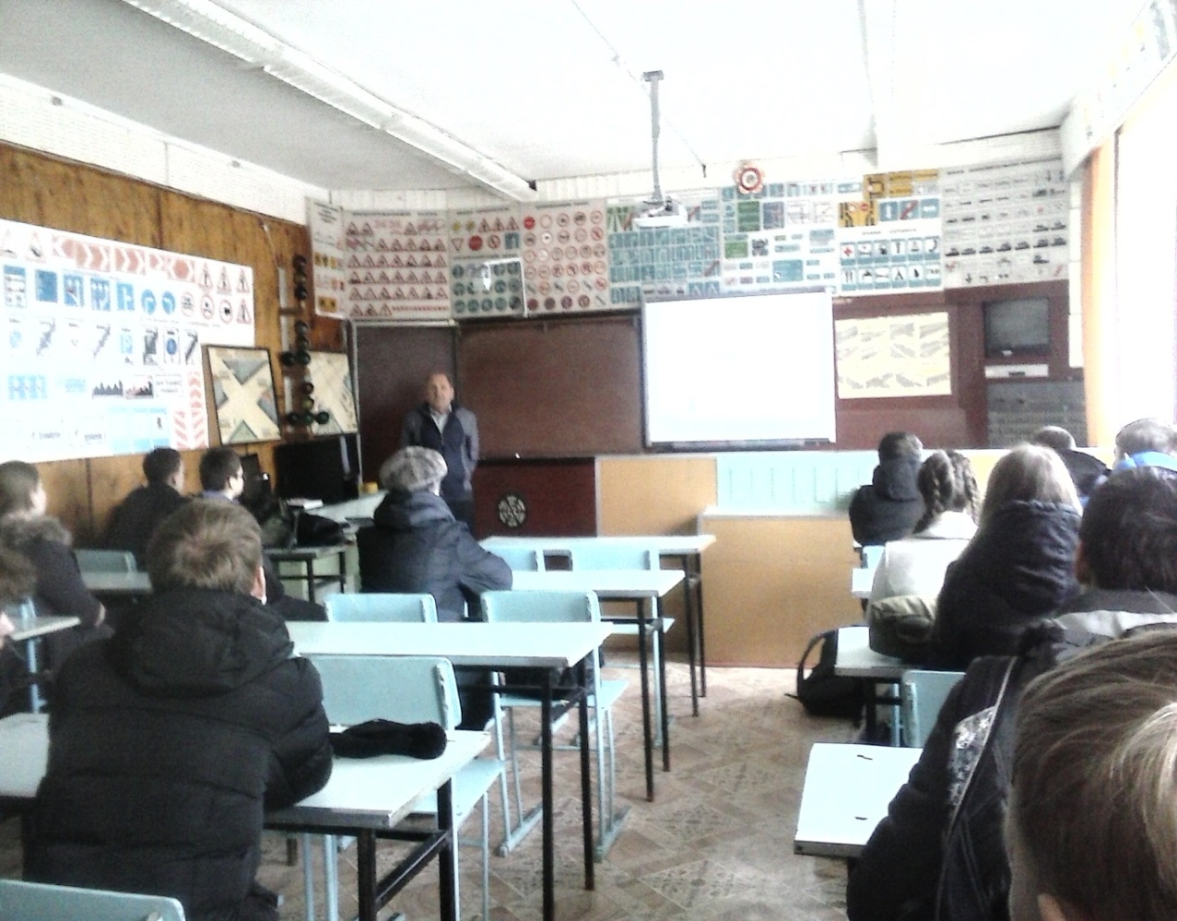

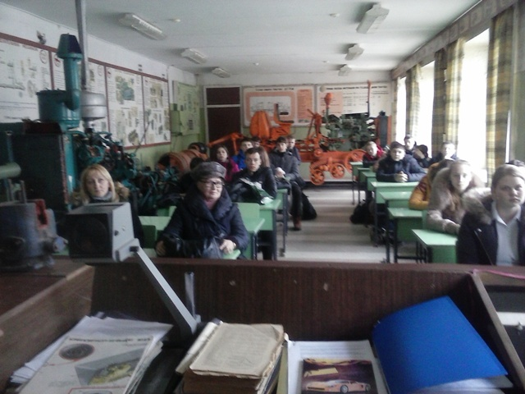
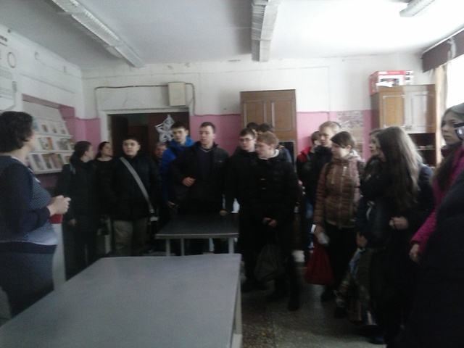

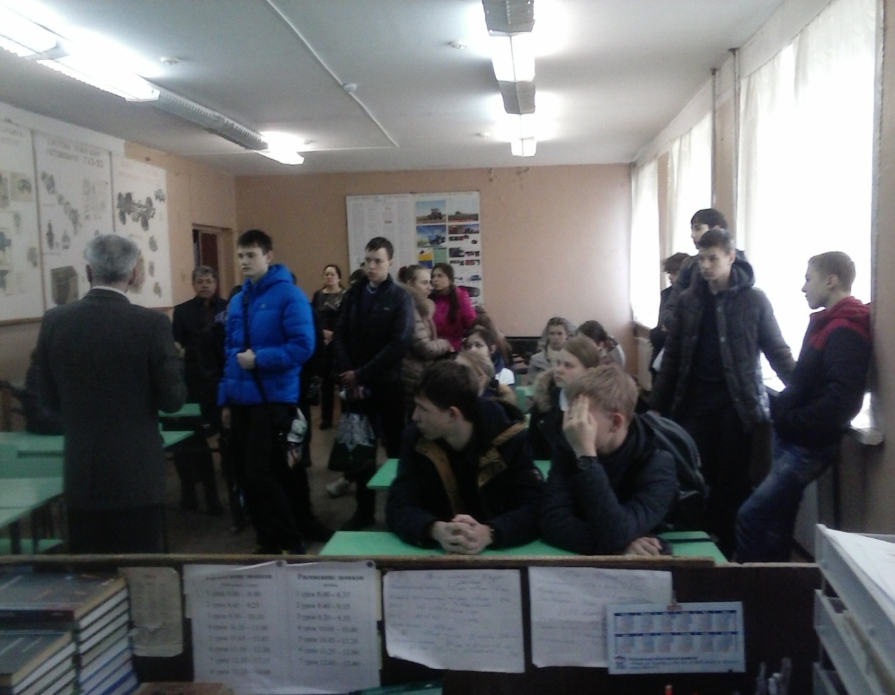

Организация профориентационной работы
в ОГБОУ СПО «Шацкий агротехнологический техникум»

Сидорова Любовь Ивановна, преподаватель,
ответственная за профориентационную работу

Профориентационная работа организована в соответствии с Программой деятельности ОГБОУ СПО «Шацкий агротехнологический техникум» по профессиональной ориентации молодежи и незанятого населения.
Быстро меняющийся мир, в том числе и сфера труда, осложняют процесс поиска себя в социуме. Основой прогресса XXI века выступает идея непрерывного профессионального образования, а ее эффективность зависит от профессиональной ориентации школьников.
Профессиональная ориентация учащихся тесно связана с процессом социализации. Профессиональная ориентация молодежи – это педагогическая проблема подведения молодежи к сознательному выбору профессии с учетом индивидуальных способностей личности школьников и необходимости распределения трудовых ресурсов в интересах общества.
Профориентационная работа рассматривается как дело государственной важности, имеющее приоритетное значение, как неотделимая часть образовательного процесса, опирающегося на научно-осмысленную деятельность человека и охватывающего основные аспекты профориентационной работы.
Ситуация, сложившаяся в современном обществе, затрудняет для школьников выбор специализированного учебного заведения и будущей профессии. Изучение литературы и существующей практики показывает, что в значительной степени профессиональная ориентация учащихся происходит за счет хаотично усваиваемой ими информации, которую школьники получают из окружающего их социума, домашнего окружения, личных впечатлений, теле-, радиопередач, Интернета, реже – из газет и журналов. Социально-педагогическая задача заключается в объединении и систематизировании этой разрозненной информации.
На выбор учащегося влияет и социальная потребность: возможность продвигаться социально и быть защищенным от угрозы безработицы.
В связи с этим семья старается всячески предостеречь учащегося от ошибочного профессионального выбора.
Модернизация сегодня российского образования, направленная на повышение качества подготовки специалистов всех уровней, невозможна без создания единого образовательного пространства, без кардинальных изменений в отношениях между производителями и потребителями образовательных услуг, без социального партнерства в данной области. Социальное партнерство является важнейшим условием обеспечения качественного профессионального образования и обучения.

Формы, методы профориентационной работы

В условиях модернизации системы образования пришло осознание важности не только фундаментальных знаний, общечеловеческих ценностей, но и формирования ответственной педагогической позиции перед обществом за обучение и воспитание молодежи с активной жизненной установкой. Будущие выпускники должны обладать не только необходимой базой знаний, но и развитыми компетентностями в исследовательской, коммуникативной деятельности, сознательно выбирать свой профессиональный путь. Благодаря высокому уровню подготовки молодые люди в будущем смогут реализовать себя как мобильные и конкурентоспособные специалисты на рынке труда.
Эффективность профориентации во многом зависит от уровня сформированности профессиональных компетенций педагога, включающих в себя способности и готовность организовать работу по профориентации в соответствии с основами формирования профессионального самоопределения и профессионального становления личности обучающегося; использовать различные формы и методы профориентации с учетом индивидуально-возрастных особенностей школьников.
В нашем учебном заведении существуют следующие группы методов профориентации:
- информационно-справочные;
- диагностические;
- тренинговые;
- консультационные.
Информационно-справочные, просветительские методы:
- профессиограммы (краткие описания профессий);
- справочная литература;
- информационно-поисковые системы;
- профессиональная реклама и агитация;
- экскурсии обучающихся на предприятия, в учреждения профессионального образования, встречи со специалистами по различным профессиям;
- познавательные и просветительские лекции о путях решения проблем самоопределения;
- профориентационные уроки с обучающимися как система занятий;
- учебные фильмы и видеофильмы;
- использование средств массовой информации;
- конкурсы, выставки, фестивали и другие мероприятия профориентационной направленности.
Методы профессиональной психодиагностики:
- беседы-интервью закрытого типа (по строго обозначенным вопросам);
- открытые беседы-интервью;
- опросники профессиональной мотивации;
- опросники профессиональных намерений;
- «личностные» опросники;
- проективные личностные тесты;
- сбор косвенной информации о клиенте от знакомых, от родителей и товарищей, от педагогов;
- «профессиональные пробы» в специально организованном учебном процессе;
- использование различных игровых и тренинговых ситуаций, где моделируются различные аспекты профессиональной деятельности;
Тренинговые (активные) методы:
- группы общения;
- различные тренинги (развитие коммуникативных навыков, профессиональное самоопределение, постановка целей, тайм-менеджмент, командообразование, формирование уверенности в экстремальных ситуациях и т. п.);
- публичные выступления;
- профориентационные и профконсультационные активизирующие методы (игры) с элементами психотренинга.
Консультационные методы профориентации:
- построение «цепочки» основных ходов (последовательных действий), обеспечивающих реализацию намеченных целей и перспектив;
- использование различных схем альтернативного выбора из уже имеющихся вариантов выбора профессии, специальности.
При планировании и проведении работы необходимо чередовать и сочетать различные формы и методы работы, дополняющие друг друга.
При выборе методов профориентационной работы обычно учитывают возможности образовательной организации, ее территориальное расположение по отношению к образовательным организациям профессионального образования и промышленным предприятиям, возрастные особенности подростков, их ожидания и запросы.
Содержание деятельности
В работе по профориентации мы выделяем несколько необходимых этапов:
- организационный;
- информационно-аналитический;
- встреча с обучающимися;
- работа приемной комиссии.
На организационном этапе происходит утверждение перечня профессий и специальностей, по которому будет проводиться подготовка в текущем году, определяются школы, производится закрепление инженерно-педагогических работников за каждой конкретной школой, а также создаются группы обучающихся, которые будут проводить агитационную работу.
На втором этапе происходит сбор информации о количестве выпускников в 9-х и 11-х классах школ района, их распределении по половому признаку, определяется для каждой школы количество выпускников, которые должны поступить в техникум (т. е. закладываются плановые цифровые ориентиры). Поступающая информация анализируется, изучается количество учащихся, успевающих на «хорошо» и «отлично», на «удовлетворительно». В ходе бесед с классными руководителями школ, преподавателями выясняются планы выпускников относительно выбора будущей профессии и учебного заведения, где они хотели бы обучаться.
На третьем этапе происходят непосредственные выходы и выезды педагогических работников в школы. Мастера и преподаватели встречаются с учащимися, в ходе бесед дают им необходимую информацию о профессиях и специальностях, условиях обучения, возможных перспективах после окончания техникума. На таких беседах очень важно донести до сознания школьников основное содержание деятельности по интересующим их профессиям и специальностям, требованиям к работникам, где и как эти профессии и специальности можно освоить. Особое внимание уделяется работе не только с «нашим» контингентом, но и с «хорошистами». Ведь не секрет, что у ребят, имеющих отличные оценки и лишь 1-3 «четверки» в дипломе об окончании организации начального профессионального и среднего профессионального образования, есть реальная льгота при поступлении в высшее учебное заведение. На этом этапе необходимо дать не только устную информацию о плане приема на текущий год, хорошо поможет и листовка, информационный листок, бюллетень и т. п.
Важным звеном в профориентационной работе техникума является работа с родителями. Практика показывает, что проблемы профессионального самоопределения старшеклассников нередко являются следствием их личностной незрелости, в основе которой лежат трудности семейного воспитания – непонимание родителей своих задач в отношении взрослеющих детей, склонность родителей к авторитарному давлению и к гиперопеке, что тормозит развитие личности, и главное – мешает профессиональному самоопределению. Родители обычно принимают активное участие в определении жизненных и профессиональных планов своих детей. Вместе с тем, вопросы выбора профессии и определения путей образования представляют трудную задачу как для самих учащихся, так и для их родителей.
Представления родителей о «правильном» выборе часто отстают от реальной жизни и больше соотносятся с уже прошедшими социально-экономическими периодами развития страны. Причина этого в появлении на рынке труда большого количества новых профессий и специальностей. Не всегда родители знают и объективно оценивают интересы и способности детей. Нередко их советы основываются на «престижности» той или иной профессии или специальности. Зачастую родители современных подростков не имеют позитивного опыта жизни в изменившихся условиях, находятся в ситуации тотального неуспеха.
Исходя из этого, возникает необходимость профориентационной работы и с родителями учащихся. Данная работа реализуется через родительские собрания, где родителям дается информация о новых профессиях и специальностях нашего техникума, об условиях обучения, возможных перспективах после окончания техникума.
С целью знакомства с техникумом ежегодно проводятся «Дни открытых дверей», где учащиеся встречаются с преподавателями и мастерами производственного обучения различных специальностей и профессий. Организовываются мастер-классы и экскурсии по техникуму и по мастерским. Такие экскурсии эффективно влияют на профессиональный интерес школьников, если хорошо продумана и организована цель такой встречи – подробное знакомство с профессией.
Во время таких экскурсий школьники получают следующую информацию:
- общие сведения о профессии;
- психофизиологические требования профессий к человеку;
- характеристику процесса обучения и процесса прохождения практики на предприятиях Шацкого района;
- сведения о специальной подготовке, экономической и правовой стороне профессиональной деятельности.
Этап создания привлекательного образа техникума реализуется на протяжении всего учебного года и включает в себя участие и выступление учащихся во всех районных и областных мероприятиях, будь то спортивные соревнования, конкурсы профессионального мастерства, ярмарка вакансий, различные акции, выступление в местной прессе.
На этапе работы приемной комиссии организовывается целенаправленная деятельность с поступающим контингентом.
В техникуме функционирует структура по организации профориентационной работы, которая включает профориентаторов, социальных партнеров, агитбригаду из числа обучающихся и педагогов.
С целью ознакомления учащихся школ города и других потенциальных потребителей образовательных услуг с рабочими профессиями и специальностями, по которым ведется обучение в техникуме, оказания им помощи в выборе трудового пути, координации их интересов с кадровой потребностью города, области создан кабинет профориентации. Он является центром изучения и прогнозирования перспектив формирования контингента техникума.
Работа кабинета профориентации планируется на учебный год с учетом направлений разработанной в техникуме Программы по профориентации. Отчетными документами работы кабинета являются анализ работы за полугодие, учебный год, результаты комплектования групп обучающихся. Ежегодно на период с 1 июня по 31 августа кабинет профориентации функционирует в режиме работы приемной комиссии техникума.
Перечень имеющихся рекламно-информационных материалов в кабинете профориентации:
- буклеты, содержащие наиболее полную информацию о профессиях и специальностях, ускоренной профессиональной подготовке, дополнительном профессиональном образовании и повышении квалификации, историческую справку, информацию об учебно-материальной базе и условиях приема;
- рекламные объявления о профессиях и специальностях техникума, курсах ускоренной профессиональной подготовки, дополнительном профессиональном образовании и повышении квалификации;
- рекламные объявления об условиях обучения и предлагаемых специальностях на заочном отделении;
- награды педагогов и обучающихся – лауреатов и дипломантов областных и российских конкурсов, фестивалей;
- творческие альбомы предметных цикловых комиссий;
- творческие альбомы учебных групп по профессиям и специальностям: «Банковское дело», «Механизация с/х», «Автомеханник», «Электромонтер по ремонту и обслуживанию электрооборудования в с/х производстве», «Повар-кондитер», «Сварщик», «Продавец, контролер-кассир»;
- творческие портфолио педагогов;
- лучшие дипломные работы студентов выпускных групп;
- фотоматериалы и др.
Профориентационные мероприятия для родителей школьников проводятся по следующим направлениям:
- проведение родительских собраний профориентационной тематики;
- индивидуальные консультации для родителей по вопросам профориентации, проводимые постоянно;
- привлечение родителей к участию в профориентационной работе школы с учащимися (экскурсии);
- размещение информации о техникуме в СМИ, на сайте техникума.
К основным направлениям совместной работы ОГБОУ СПО «ШАТТ» и государственной службы занятости населения по Шацкому району по профориентационной деятельности относятся:
1. Составление плана деятельности по профориентационной работе с учетом профиля профессий и специальностей.
2. Взаимообмен профессиональной информацией по состоянию дел на рынке труда и потребностей в квалифицированных кадрах.
3. Участие в профессиональных консультациях для групп населения (безработных граждан, школьников).
4. Ориентация совместных выездных рейдов в школы Шацкого района с целью профориентационного консультирования.
5. Заключение договоров с работодателями по профессиональной подготовке кадров по профилю профессий.
6. Привлечение школьников в летнее время для участия в трудовом профессиональном лагере на базе ОГБОУ СПО «ШАТТ» по программе «Милосердие».
Таким образом, в техникуме успешно ведется профориентационная работа по всем основным направлениям. О качестве данной работы свидетельствуют как неослабевающий интерес к техникуму со стороны абитуриентов, родителей и социальных партнеров, так и стабильно хорошие (100% и более) результаты ежегодного комплектования студентов и обучающихся по основным профессиональным образовательным программам техникума.

Организация профориентационной работы в ОГБОУ СПО «Агротехнологический техникум с. Инякино»

Краюшина Надежда Васильевна,
мастер производственного обучения

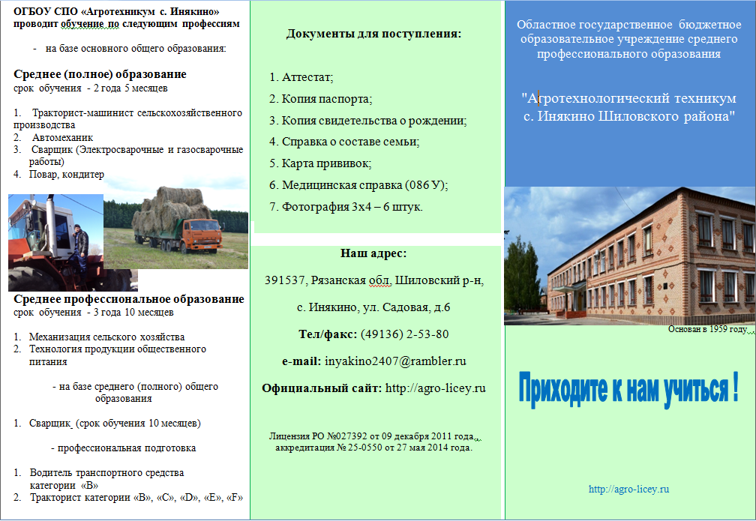

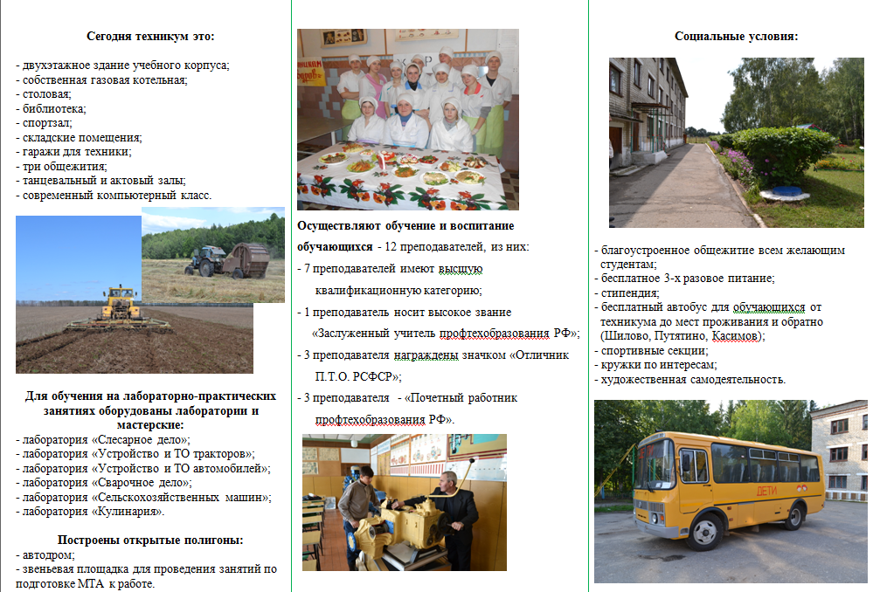

Современная экономическая и политическая обстановка заставляет предъявлять все более высокие требования к индивидуальным психофизиологическим особенностям человека. Рыночные отношения кардинально меняют характер и цели труда: возрастает его интенсивность, усиливается напряженность, требуется высокий профессионализм, выносливость и ответственность. Профориентация – это научно обоснованная целостная система социально-экономических, психолого-педагогических, медико-биологических и производственно-технических мер по оказанию молодежи личностно-ориентированной помощи в выявлении и развитии способностей и склонностей, профессиональных и познавательных интересов в выборе профессии, а также формирование потребности и готовности к труду в условиях рынка, многоукладности форм собственности и предпринимательства.
Социальный аспект заключается в формировании ценностных ориентаций молодежи в профессиональном самоопределении, где делается акцент на изучении требований к квалификации работника той или иной сферы.
Экономический аспект - это процесс управления выбором профессии молодежи в соответствии с потребностями общества и возможностями личности (изучение рынка труда).
По своему построению система профессиональной ориентации является сложной структурой, объединяющей деятельность школ, профессиональных образовательных организаций, государственных органов управления, средств массовой информации, семьи, других социальных институтов, ответственных за образование и трудоустройство молодежи. В этой связи вопросы проведения единой государственной политики по формированию у молодежи в процессе обучения и воспитания осознанного подхода к выбору профессии в соответствии с интересами и способностями каждого, координация профориентационной работы, ее методического обеспечения приобретают особую актуальность.
В 2014/2015 уч. году педагогический коллектив работал над выполнением следующих задач:
1. Формирование положительного имиджа техникума среди жителей Шиловского, Чучковского, Путятинского, Касимовского районов.
2. Реализация федеральных государственных образовательных стандартов среднего профессионального образования.
3. Обеспечение качественной подготовки выпускников, конкурентоспособных на рынке труда, в соответствии с государственным заданием.
4. Укрепление и развитие социального партнерства, повышение эффективности взаимодействия участвующих сторон.
Подготовка специалистов в техникуме велась на основе профессиональных образовательных программ, разработанных в соответствии с требованиями государственных образовательных стандартов и рекомендаций Министерства образования и науки РФ.
Реализацию основных профессиональных образовательных программ, составленных с учетом обязательного минимума содержания, максимального объема учебной нагрузки, техникум осуществлял по рабочим учебным планам и программам.
Учебный процесс организовывался в соответствии с графиком, разработанным на основе рабочих учебных планов и утвержденным директором техникума. Уровень учебной нагрузки на студента не превышал предельно допустимого (36 часов в неделю).
В целях оптимизации организации учебного процесса и повышения его качества проводился мониторинг учебной деятельности по направлениям:
- контроль выполнения приказов, распоряжений, инструкций;
- контроль выполнения графика учебного процесса;
- контроль выполнения преподавателями учебных планов, рабочих программ, календарно-тематических планов изучения учебных дисциплин;
- контроль ведения журналов учебных занятий, проверка накопляемости оценок;
- текущая, промежуточная и итоговая оценка уровня подготовки студентов;
- контроль посещений студентами учебных занятий.
Успеваемость студентов является одним из главных критериев в оценке работы педагогического коллектива техникума.
Анализ успеваемости студентов в течение года систематически проводился на разных уровнях. Этот вопрос рассматривался советом отделения, классными руководителями, коллективами преподавателей, мастерами п/о, работающими в отдельных группах, на заседаниях педагогического совета.
Численность обучающихся на очном отделении на 31.08.2014 года составляла 198 студентов.
Коллектив техникума постоянно работает над повышением качества образования. Подтверждением этого является успешное участие наших студентов в различных конкурсах, конференциях и др. мероприятиях. Хороших успехов добились студенты на областных олимпиадах:
2 место по профессии тракторист (мастер п/о Пакалин С.Н.);
3 место в областном конкурсе «Рязанские Кулибины» (преподаватель Давыдов Ф.Д.).
Вопросы учебной дисциплины находятся под постоянным контролем администрации техникума, классных руководителей, мастеров п/о:
- обсуждение и выяснение причин отсутствия на занятиях на классных часах;
- обсуждение вопросов учебной дисциплины на заседаниях педсовета, с целью выявления причин пропусков и оказания индивидуальной помощи студентам по усвоению пропущенного материала и ликвидации образовавшихся задолженностей;
- приглашение студентов – нарушителей дисциплины на совет по профилактике и предупреждению правонарушений;
- заседания преподавателей, работающих в группе, с приглашением студентов и их родителей;
- классные руководители постоянно поддерживали связь с родителями студентов.
Проводимая в учебном году работа дала свои положительные результаты.
По результатам государственной аттестации:
- качественная успеваемость выпускников техникума составила – 70,5% (выше прошлого года на 4,5%),
- средний балл – 3,8.
В отчетах председателей аттестационных комиссий отмечено, что уровень подготовки по всем образовательным программам в целом соответствует требованиям государственного образовательного стандарта среднего профессионального образования.
Выпуск специалистов в 2013/2014 уч. году составил 41 человек,
2 специалиста получили дипломы с отличием.
Mетодическая работа
Единой методической темой педагогического коллектива является «Повышение качества подготовки специалиста с учетом интересов личности, общества и государства посредством обновления содержания обучения».
Методическая работа осуществлялась по плану и была направлена на оказание реальной помощи педагогам в овладении прогрессивными педагогическими технологиями, расширении содержания образования, совершенствовании методики обучения и повышении эффективности проведения всех видов учебных занятий.
Проводились открытые учебные занятия, работали методические объединения классных руководителей, мастеров п/о.
Педагоги техникума принимали участие в работе областных методических объединений преподавателей, научно-практических конференциях, что, несомненно, способствовало обогащению педагогического опыта, расширению связей образовательной организации с коллегами.
В мае 2014 г. проведена аккредитация образовательной организации.
Организация и проведение производственной практики
Организация производственной практики в 2013/2014 учебном году осуществлялась на основе Положения о производственной практике студентов техникума и графика учебно-воспитательного процесса. Содержание практики определялось рабочими учебными программами, разработанными преподавателями и утвержденными заместителем директора.
Производственная практика осуществляется в два этапа:
- практика по профилю специальности;
- практика преддипломная.
Практика учебная проводилась в основном в учебных кабинетах, лабораториях и мастерских техникума.
Практика по профилю специальности и преддипломная осуществлялась на основе договорных отношений на предприятиях, в учреждениях и организациях Рязанской области.
В 2013/2014 учебном году по результатам прохождения практики по профилю специальности проведена конференция по специальностям и с представителями работодателей.
Воспитательная работа
Показателем работы по правовому воспитанию стало уменьшение количества несовершеннолетних, состоящих на учете в ПДН, и уменьшение количества состоящих на внутритехникумовском учете с 11 до 5 человек.
Нужно отметить, что в сравнении с прошлым годом, студенты техникума стали чаще принимать участие в районных и областных творческих конкурсах, в спортивных соревнованиях. Волейбольная команда выезжала в Шацк, Сапожок. Команда по мини-футболу принимала участие в областных соревнованиях в п. Варские-Шумашь. Студенты техникума принимали участие в соревнованиях по летнему полиатлону в г. Сасово. Ежегодно принимаем участие в зональных соревнованиях по военно-спортивным видам в г. Касимов. На базе нашего техникума на протяжении многих лет проводятся военные сборы допризывной молодежи учащихся общеобразовательных школ: Шиловского, Путятинского, Сапожковского районов и студентов нашего техникума.
Главным показателем воспитательной работы является удовлетворенность всех участников воспитательного процесса. Проведя опрос родителей по методике «Уровень удовлетворенности родителей работой ОУ», мы выявили, что общая удовлетворенность родителей работой техникума – 3.7, что соответствует высокому уровню удовлетворенности.
Выполнение плана комплектования техникума
В целях выполнения плана комплектования техникума были проведены следующие мероприятия:
1. Преподавателями совместно со студентами техникума посещены все школы близлежащих районов, с целью проведения профориентационной работы (беседы со школьниками).
2. Проведен день открытых дверей.
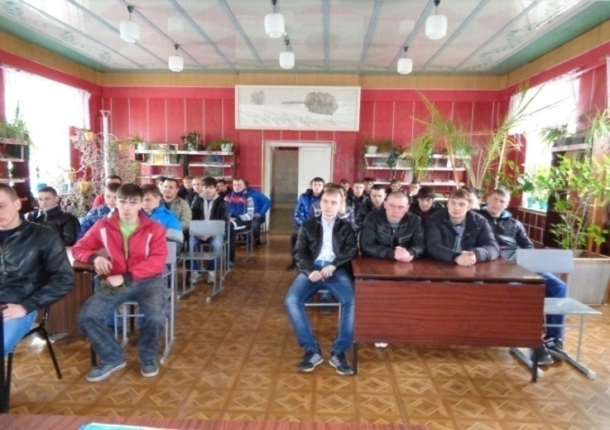
3. Подготовлены и распространены рекламные материалы, информация о техникуме размещена в буклетах и плакатах, которые поступали в образовательные организации Шиловского, Чучковского, Путятинского, Касимовского районов.
4. Представители техникума приняли участие в днях начального и среднего профессионального образования на базе Чучковской СОШ, Ярмарке учебных мест муниципальных районов (Сасовский, Шацкий и Шиловский районы).
5. Опубликована информация о жизни техникума в газете «Шиловский вестник».
6. Разработаны правила приема в техникум.
7. Организована работа приемной комиссии.
При организации работы по выполнению плана комплектования техникума имеются следующие недостатки:
1. Не активно обновляется информация на сайте техникума, не продумана работа по продвижению сайта.
2. Не реализованы проекты по созданию виртуальной экскурсии по техникуму, проведению видеоконференции со школами районов.
3. Не соблюдается преемственность при закреплении преподавателей за школами с целью проведения профориентационной работы.
4. Довольно однообразны формы профориентационной работы.
Проанализировав работу по выполнению плана комплектования в апреле 2015 г., предлагается следующее:
1. Создать виртуальную экскурсию по техникуму, разместить ее на сайте центра телекоммуникаций и информационных систем в образовании, а также использовать ее во время посещения образовательных организаций.
2. Провести не менее двух видеоконференций со школами районов.
3. Провести Дни специалиста по всем специальностям, продумать приглашение на данные мероприятия представителей общественности, обучающихся школ районов.
4. Закрепить за городскими и крупными сельскими образовательными организациями представителей администрации техникума и каждому разработать план взаимодействия с закрепленной школой.
Для улучшения профориентационной работы разработали и поставили дополнительные задачи:
- Изучение с помощью анкетирования профессиональных интересов, намерений, потребностей, свойств успешной профессиональной самореализации личности.
- Изучение потребностей региона в специалистах и рабочих кадрах, реализуемых в техникуме направлений профессиональной подготовки.
- Проведение комплексной профориентационной работы с молодежью, в том числе информирование о противопоказаниях к работе.
- Организация рекламной деятельности, направленной на повышение степени популярности профессий и специальностей, обучение по которым проводится в ОГБОУ СПО «Агротехникум с. Инякино».
- Разработка научно-методического сопровождения психолого-профориентационной работы.
- Повышение качества профориентационной работы за счет использования дифференцированных и личностно-ориентированных подходов.
- Разработка комплекса информационно-методических материалов по оказанию помощи в области организации профориентационной работы.
Содействие трудоустройству выпускников
По содействию трудоустройства выпускников в 2013/2014 учебном году были запланированы и проведены следующие мероприятия:
1. В течение учебного года организованы встречи с представителями высших учебных заведений.
2. Проведено собеседование с целью поступления в вузы.
3. Проведена работа по сбору информации о предполагаемом трудоустройстве выпускников.
4. Организованы встречи работодателей с выпускниками техникума с целью трудоустройства.
5. Организованы 3 экскурсии на предприятия (молзавод с. Тырново.)
6. Организовано консультирование выпускников по вопросам трудоустройства.

Авторская позиция
в публикуемых материалах
полностью сохранена.

